Docker Fundamentos

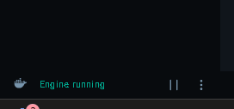

Dentro de las primeras partes esenciales está en que el engine de Docker corra

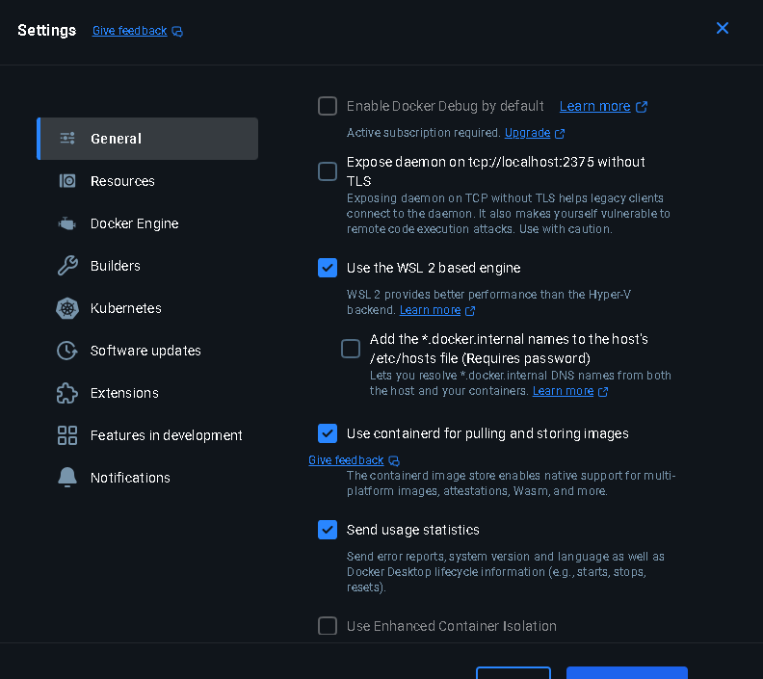 yendo a sxetings, estar pendiente de que la wsl esté habilitada y que la versión de Docker se actualice automáticamente con el automatically check for updates

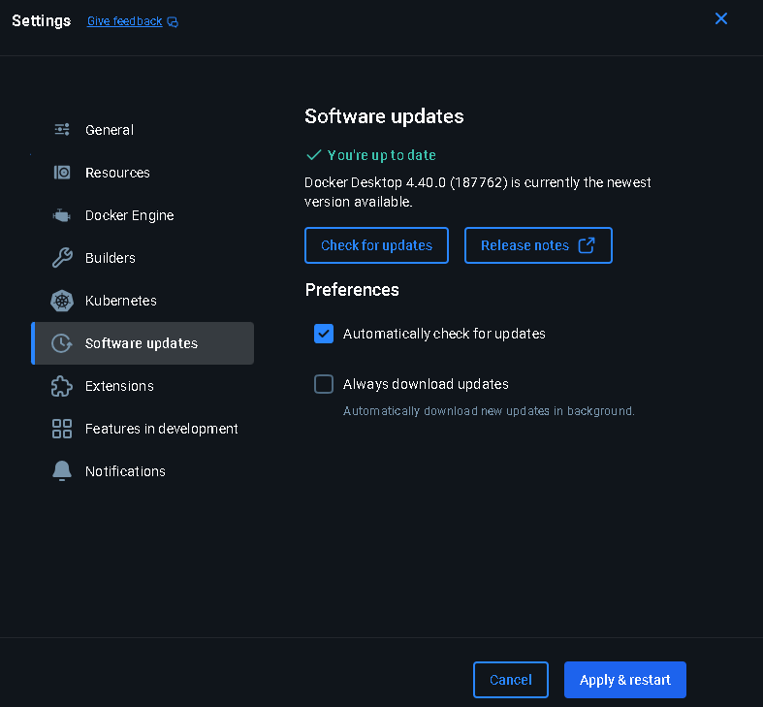

**Iniciar a usar el Docker**

Desde la terninal generar el comando para saber la versión del Docker



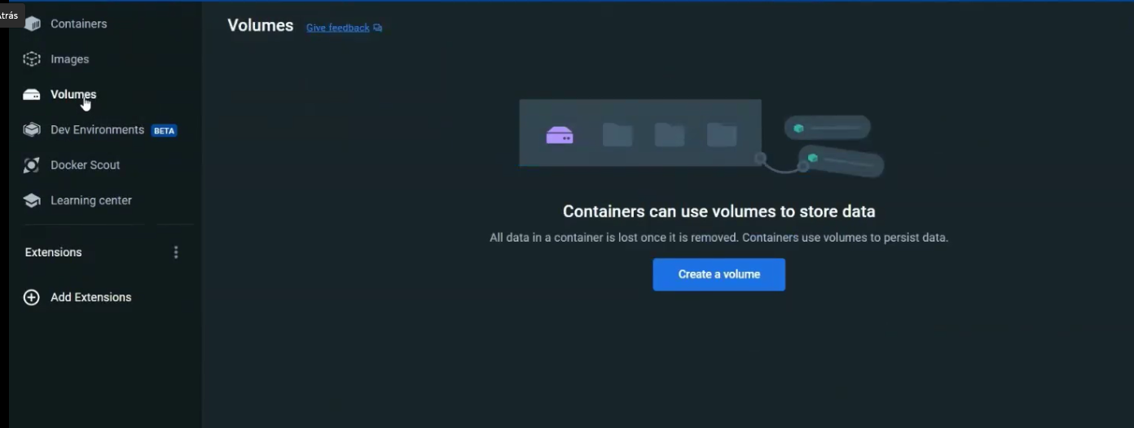

Una de las partes más importantes es la de volúmenes son una especie de unidad de almacenamiento extenro que pueden acceder desde el so o la imagen de Docker p[ara poder acceder a el sin ningún problema.

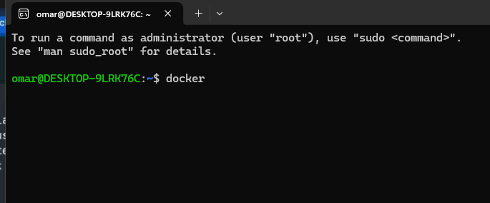

El generar el comando Docker abre la documentación del mismo.

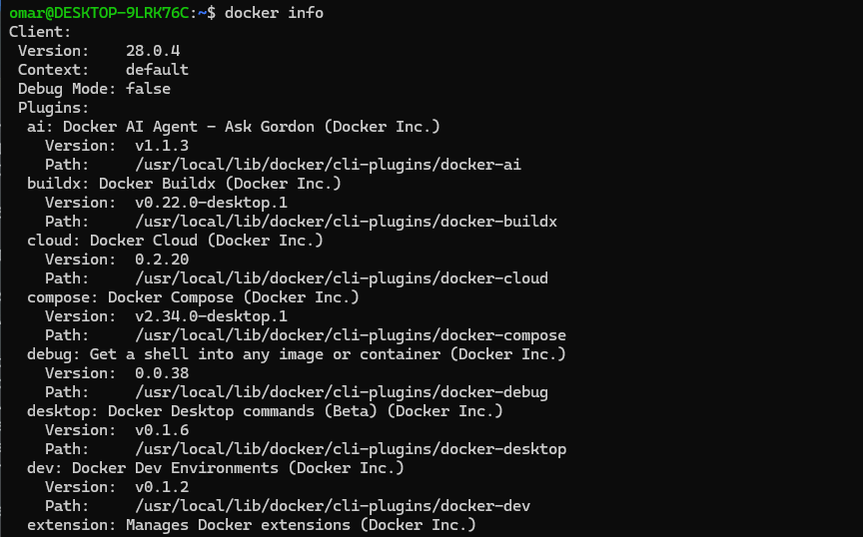

El generar el Docker info genera la información del eqiuipo

**Para saber el numero de imágenes**

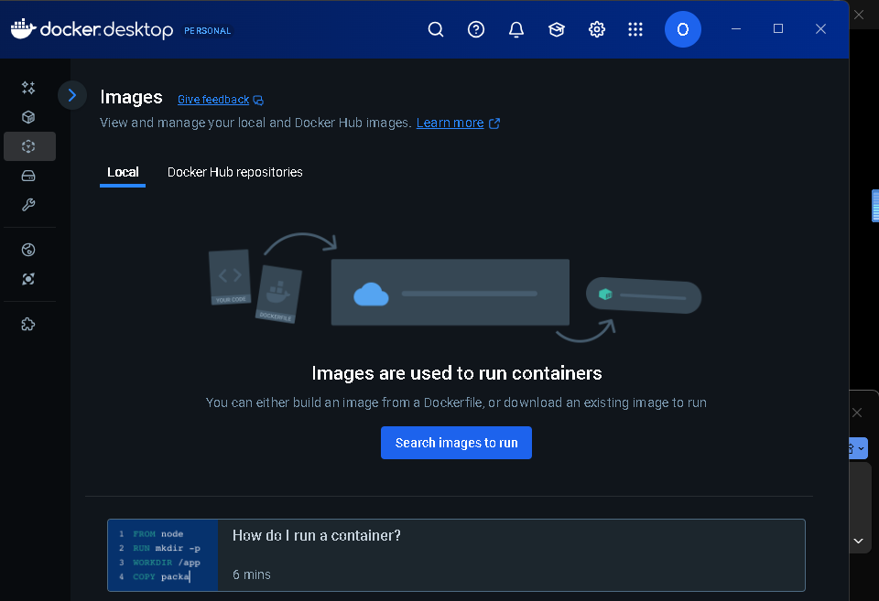

Para saber la imágenes existen dos alternativas, directamente desde el programa o en el wsl

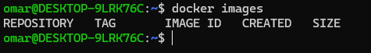

**Para containers:**

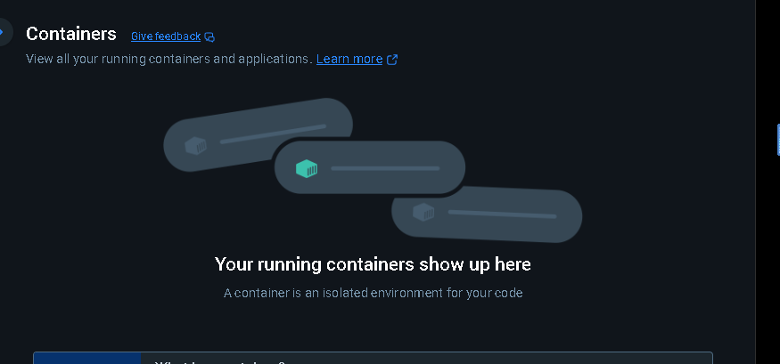

Se puede saber directamente desde el software y con los comandos seria:  
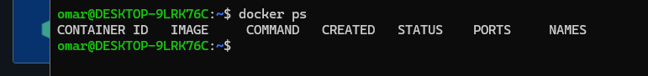

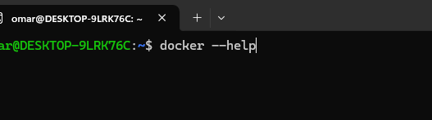

Con Docker help genera la documentación, sin embargo si se ahonda de acuerdo a una secciohn envia la la documentacon para esa sección

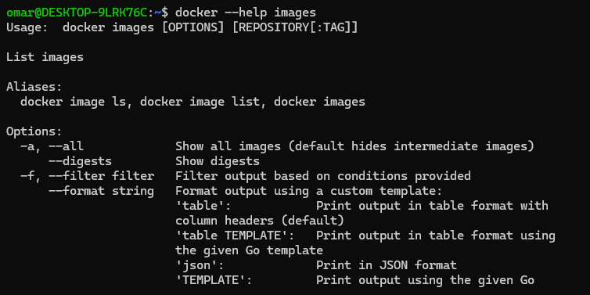

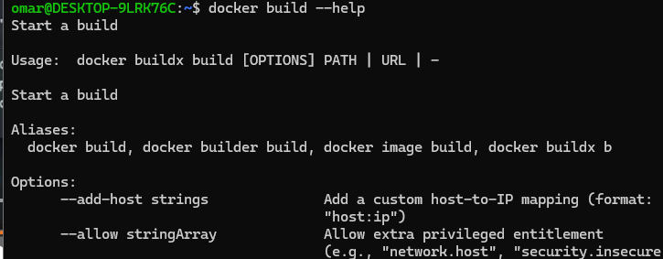 con el Docker build ayuda a generar el build genera la info para construirlo.

**Proceso para llegar de un dockerfile a un Docker container:**

Si se tiene un archivo dockerfile con el comando build se convierte en un Docker image, esto quiere decir que ya se tiene compactado para ser desplegado, con el comando run la imagen de Docker se vuelve un container que es el ejecutable del servicio de alghun software.

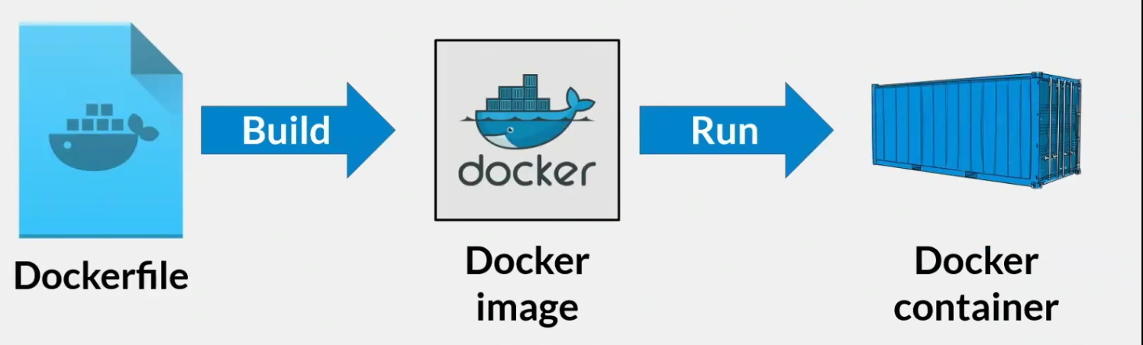

En el entorno de desarrollo al generar el Docker aaiutomaticamente el entorno de desarrollo lo toma

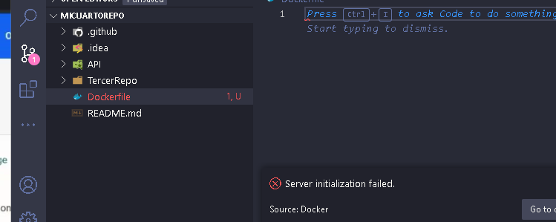

Lo siguiente es descargar una imagen en Docker hub para desplegarla

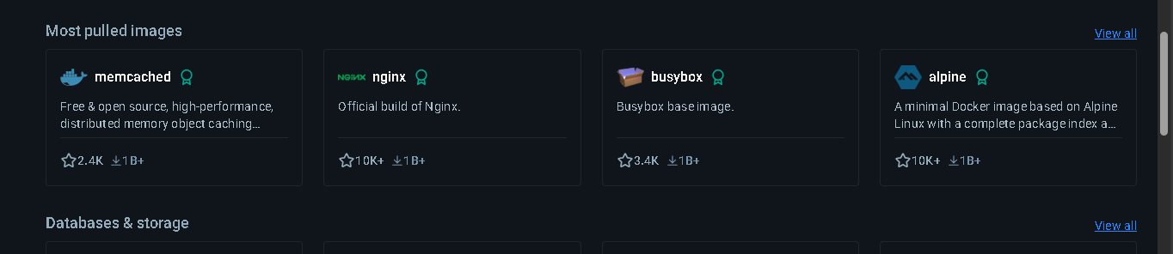se debe ir a la parte donde dice most pulled images

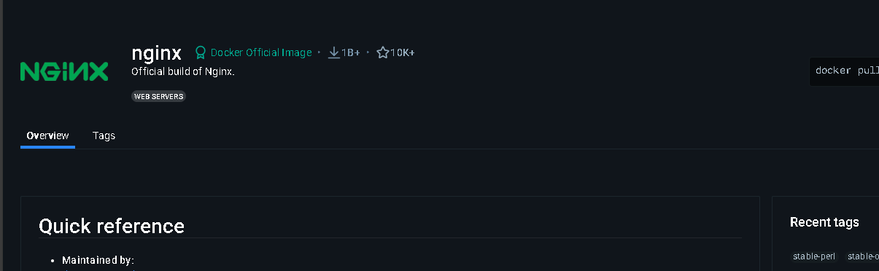

Se busca la imagen en este caso se toma la nginx dado que es la más usada recientemente en el mercado

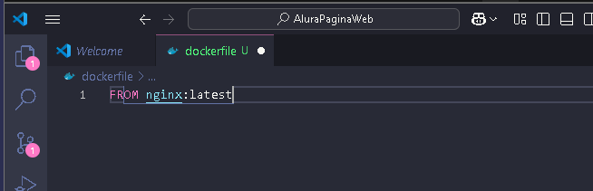con esto se invoca la imagen en el proyecto y luego se copia el archivo en el servidor web

Después de generada la imagen se desarrolla el path donde ira el proyecto

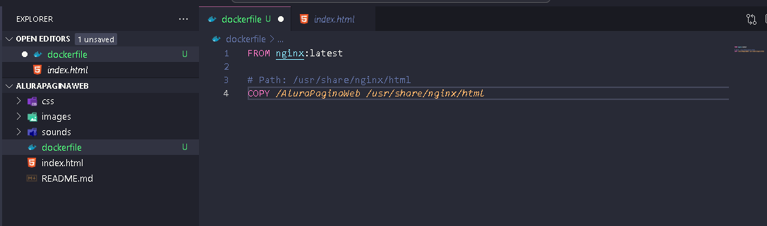

Luego del path se genera el comando COPY, en el que se colocará el sitio web o el archivo que en este caso es un html debe quedar con el espacio para saber en que pcarpeta se genera

El Dockerfile debe estar escrito con la primera en mayúscula

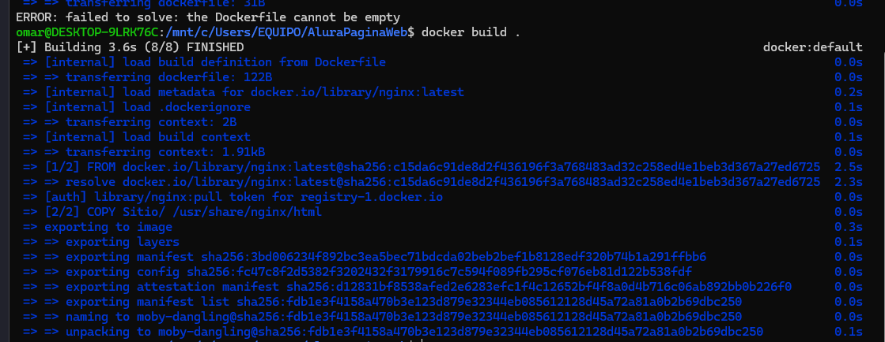

Si se trabaja con un repositorio y se añade el Docker lo primero que se debe hacer es generar un commit y luego correr el comando Docker build .

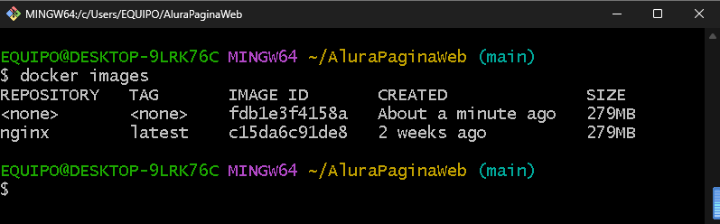con el Docker images se genera l imagen del Docker

Dado que ya se tiene la imagen y otra imagen con el nombre none, se debe borrar para borrarla se hace:



El ide puyesto aquí es el del archivo nojne, sin embargo se debe usar el que proporciona el Docker con base al none que se sube que en este caso es fdb1e3f4158a

**Generación de la imagen correcta:**

Se debe generar un tag (-t) para crear la imagen sin que se genere el <none>

Y se debe nombrar la imagen de acuerdo a lo que uno desee o en su defecto al tipo de archivo

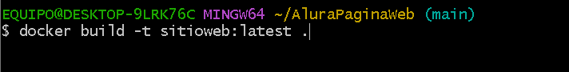

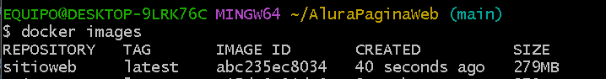 aquí segenera el Docker más reciente y sin problema del none

**Para automatizar una tarea se hace directamente desde la línea de comandos que en vez de el Docker texto pero el docker texto es una ayuda muy necesaria**

**De imagen a contenedor usando CLI:**

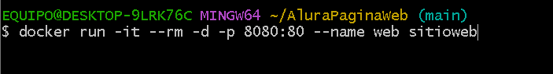

Lo que se genera aquí es que haya un Docker run el -it es interactive y genera que se sepa lo que se haga en la terminal del proyecto el –rm es remove y es para eliminar cualquier verison del contenedor ejecutándose -d es para ejecutarse en segundo planop, no en background, sino en segundo plano el -p es para saber el puerto en este caso se corre en el 8080, el –name es el nombre del contenedor y lo que sigue del nombre será el nombre de la imagen de origen

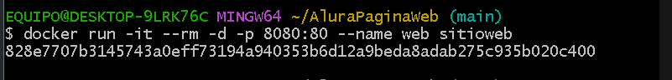

Ya generado se desarrolla el container

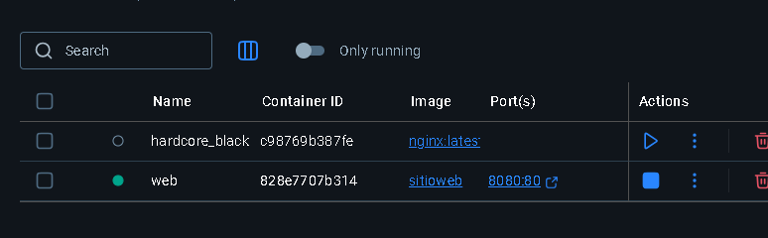

Después de creado el container se corre el Docker con exec y se pon la ruta 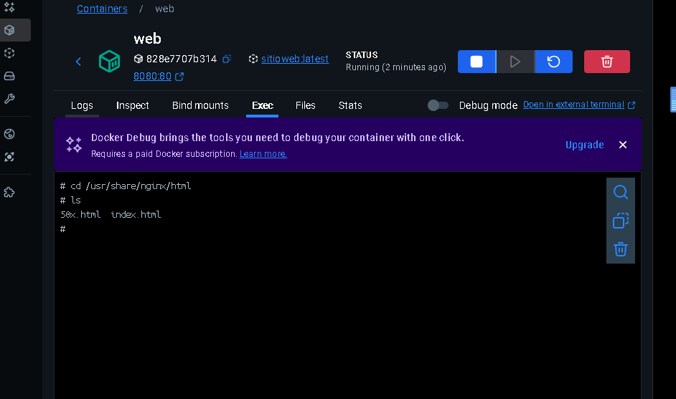

Luego de esto se va al navegador de preferencia y se busca el puerto enfocado para saber que se ejecute

**Administración de imágenes de Docker:**

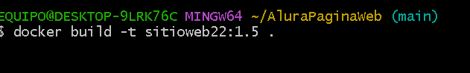 de esta forma luego de subir el archivo sitioweb22 para generar versionados se pone el :1.5 o la versión que se desee, en este cadso es la 1.5

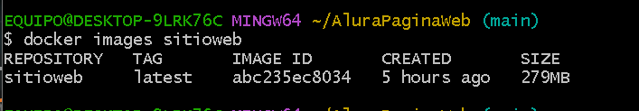 el generar la búsqueda del Docker images poniendo el nombrede tu archivo genera una búsqueda más optima

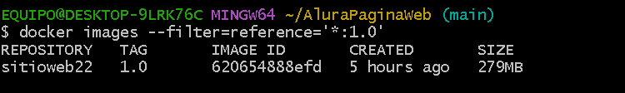con esto se genera la búsqueda FILTRADA de las versiones

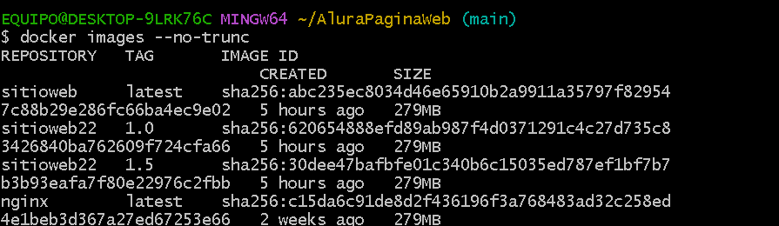 con este comando me aparecen el imageid de manera más extendida ,

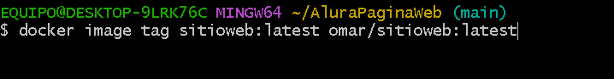 este comando genera que la convención de nombre nueva para el repositorio

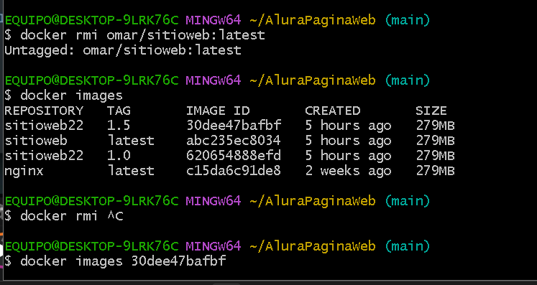el dokkcer rmi comando para eliminrse es el mostrado, sii se quiere forzar es el siguiente

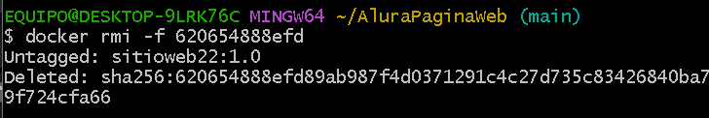

Si se quiere parar un proceso en Docker se genera el comando Docker stop

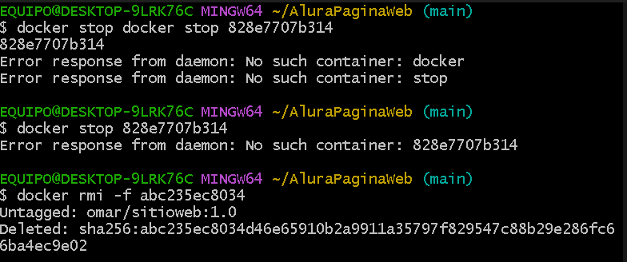 después de eliminado pueden eliminar el Docker container

**Generar listado de contenedotes desplegados**

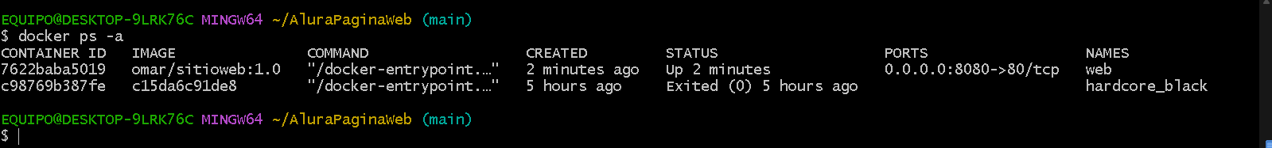

**Aquí se observa el tipo de contenedores que se tiene**

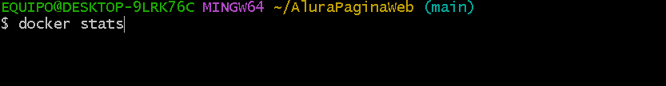

**Con esto se puede ver la estadística de consumo de lios contenedores, en su efecto en el que se trabaja actualmente**

**Mejorando el dockerfile en una api de Python**

 este formato genera que se corra el Python

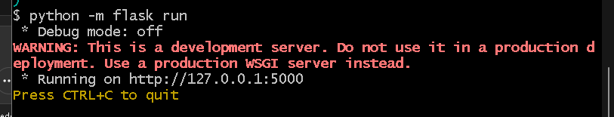 **lo primero para correr el flask es usar el comadno y se genera el siguiente ip**

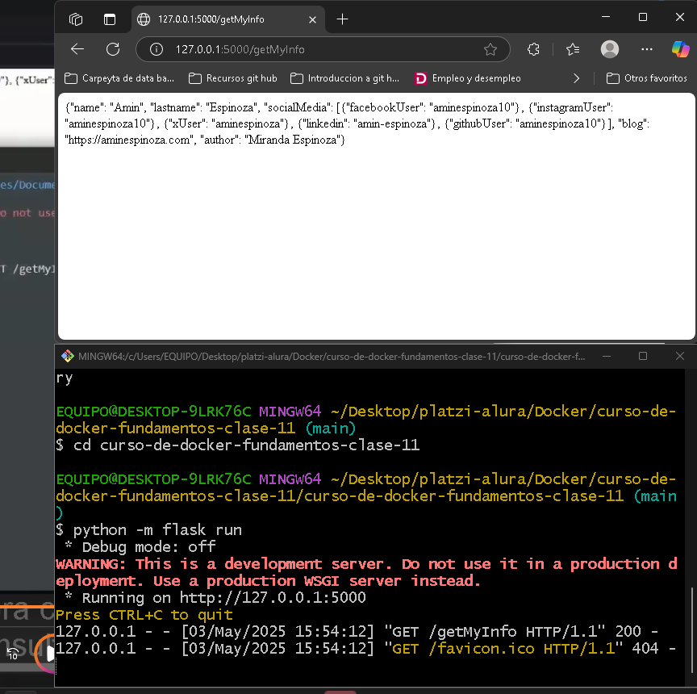 **aquí se muestra el comando con la solicitud hecha, tambien la respuesta que da la temrinal.**

**En el ejemplo tomado con la aplicación de Python se genera un workdir y es el directorio donde se genera el área de trabajo donde se pone todo lo que requiera de la aplicación se le puede poner el nombre que quiera al workdir en este caso app**



**Se genera el copy de los requirements de un archivo origen a uno destino**

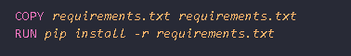

**Run es para correr el requirement dentro del contenedor**

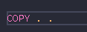

**Con este comando genera que todo el contenido que se encuentra en el dockerfile se pase a la app**

**Las instrucciones de Docker file sojn secuenciales**

**Todas las palabras y secuencias sirven para cada proyecto de lenguaje de datos, despliegue de base de datos e infraestructura**

**Configurar volúmenes básicos en Docker:**

Los volúmenes son los espacios compartidos entre un espacio local y un contenedor de Docker

Con el siguiente comando se ejecuta la imagen en la parte local, el -v es la ruta donde se encuentra el sitio y el/sitio es donde se encuentra la ubicación del entorno local, y luego la ruta del path usr/share/nginx genera que haya una carpeta tambien llamada sitio



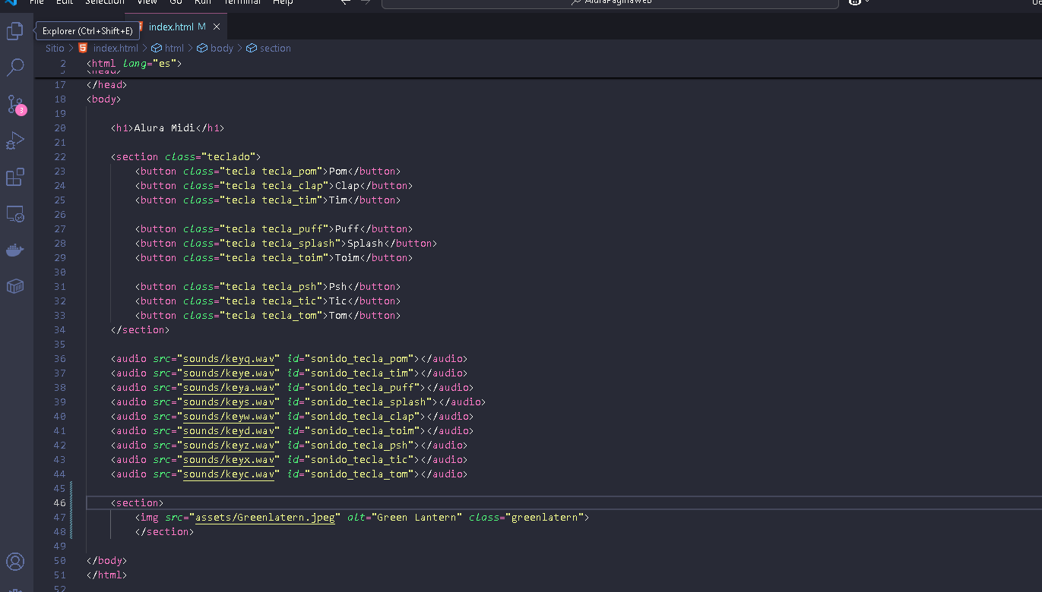

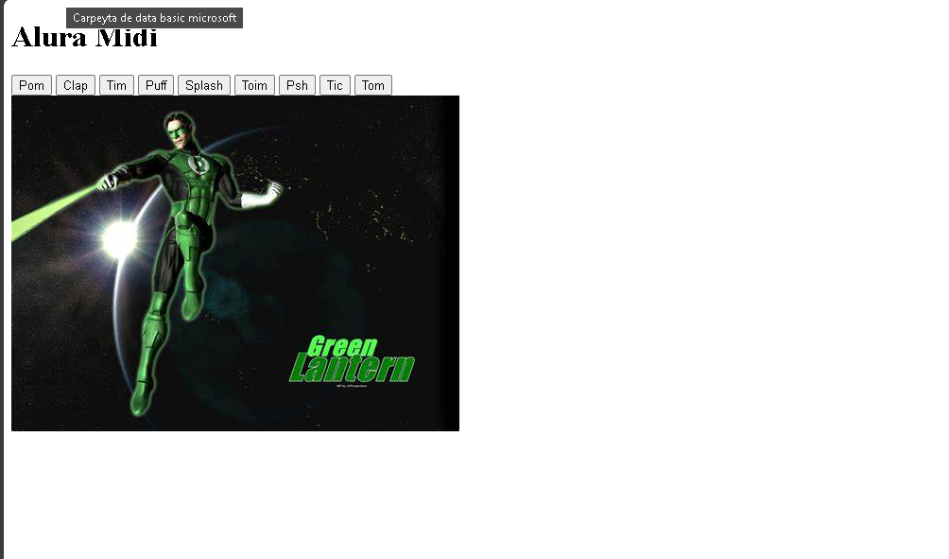

Aquí se modifico el html de alura, oniendo una imagen de linterna verde, al modificarlo se genera el siguiente código



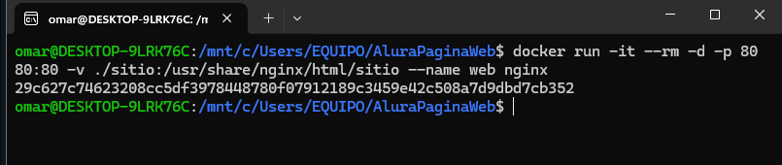

Además teniendo esto corriendo se va directamente al Docker desktop a la parte de exec y se pone el siguiente comando

El comando anterior es mejor generarlo desde el wsl y no desde el gitbash dado que genera un cambio en el formato del container

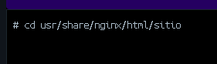

Este comando nos dirige directamente al path del contenedor de Docker

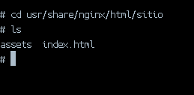

Después se genera la confirmación con el ls para ver si guardo el assets

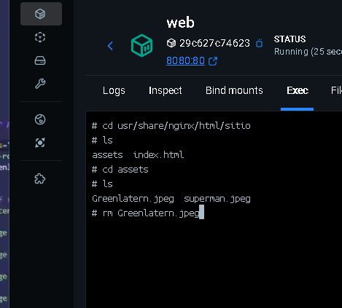

En este caso se busca los archivos, el rm es para eliminar un archivo

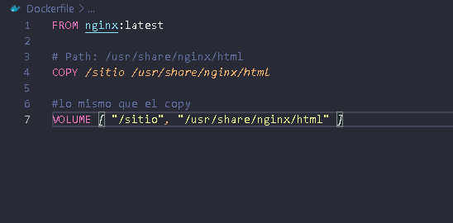

El volumen genera la misma ruta quer el copy pero la diferencia es que copy guarda la ruta permanentemente y volumen esta susceptible a cambios

**Configurar redes básicas en Docker:**

**Lo primero es tener el container generado**



**Luego de esto se pone el Docker inspect nombre del container en este caso el webRed**

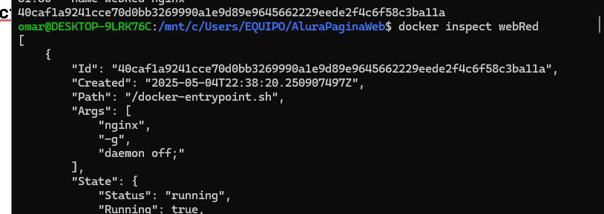

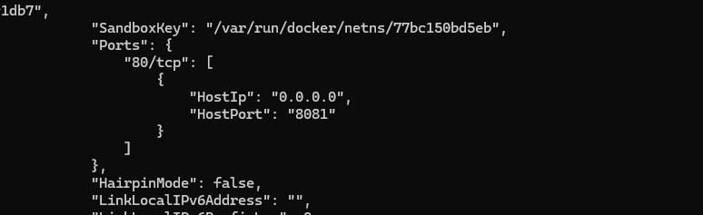 **luego de ver el port se puede modificar la IP para poner la que se desea usar**



**La dirección de Docker se guarda en un tcp y lo bueno de esto que a cada contenedor se le puede asignar una dirección ip**

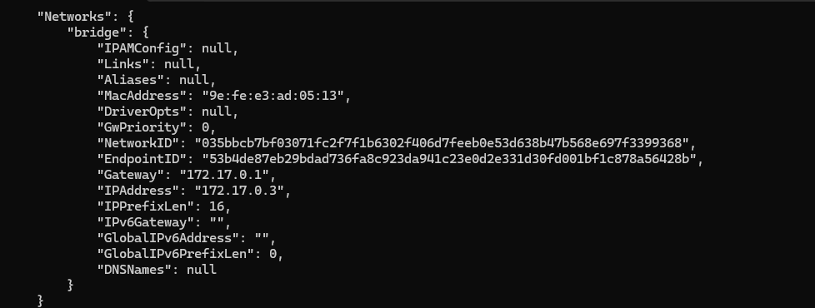**por otra aprte el bridge genera el puente entre el entorno local u otro y el entorno de Docker**

**Hay muchas maneras de generar esos entornos de redes la mejor es usar el entorno de Docker network**

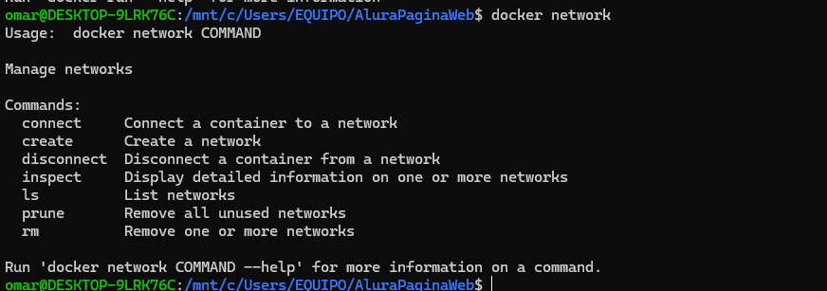

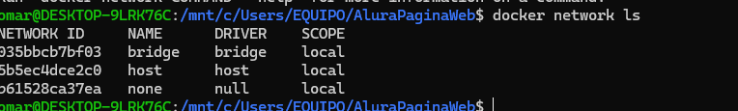

**Bridge es la que por defecto se usa en el 90% de los contenedores**

**Host permite establecer una comunicación exclusiva entre dos contenedores que no quieran tener comunicación con otrods contenedores**

**El none es para que un contenedor quede aislado y no tenga comunicación con red**

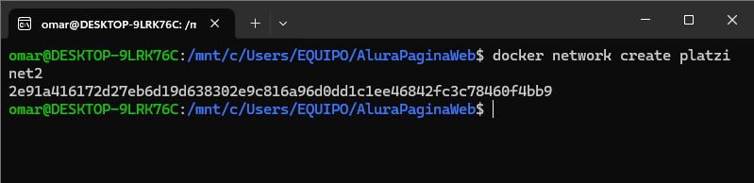 **este comando creo una red determinada.**

**Lo que se puede crear gracias a estos conceptos es infinito, en los proyectos de software se puede crear la segmentación por medio de redes y esto es fundamental para un proceso de mínimo acceso como cuestión de seguridad para darle acceso a aquellos contenedores que si necesiten o no**

**Mi primera imagen en Docker hub:**

**Es la plataforma para publicar imágenes y que otras personas la puedan usar**

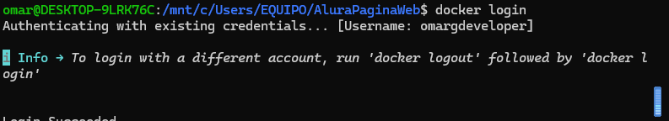

**Se puede generar el login con comandos o desde la aplicaciojn de Docker para generar el Docker hub**

**Se debe crear una sintaxis significativa para hacer el Docker iamges para ser desplegado**



**Este es el carácter especifico, se genera el dockerfile con este formato, teniendo en cuenta que se debe logear poner el nombre del usuario el slash y el nombre del archivo mas su versión en este caso fue omargdeveloper/index:latest index como nombre del archivo enviado al Docker**

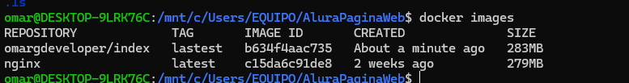

**Al verificar se tiene el Docker image**



**Con este comando se genera el la subida de la imagen al Docker hub**

** con este comando se genera un pulling desde el Docker hub**

**Inspección y capas de un contenedor**

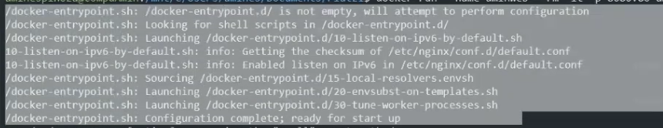

**El Docker es el primer archivo que se ejecuta al desplegar el contenedor**

**Recupeterar imágenes de Docker**

** este es uno de los comandos esenciales para generar el pasod e imágenes aquí se convierte la imagen a rar**

**Se copia a un pendrive y lugo se pasa sin embargose debe tener en cuenta que aparecen archivos con nombres de registros raros**

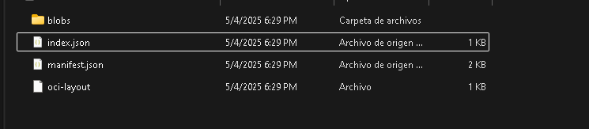

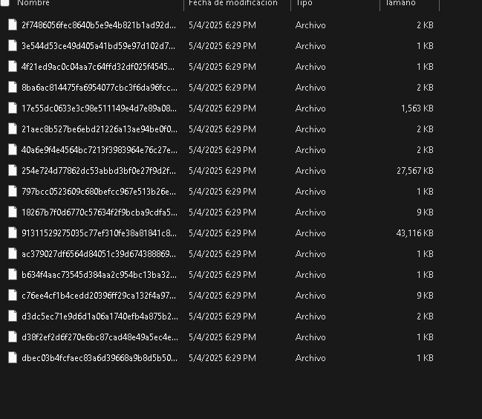**’este es el nombre, sin embargo la parte donde tiene los nombre de manifest tiene el registro de los cambios subidos y funcionan para saber que version descargar**

**Después de tenida la imagen se carga en el Docker desktop con el siguiente comando **

**Introducción a docker compose:**

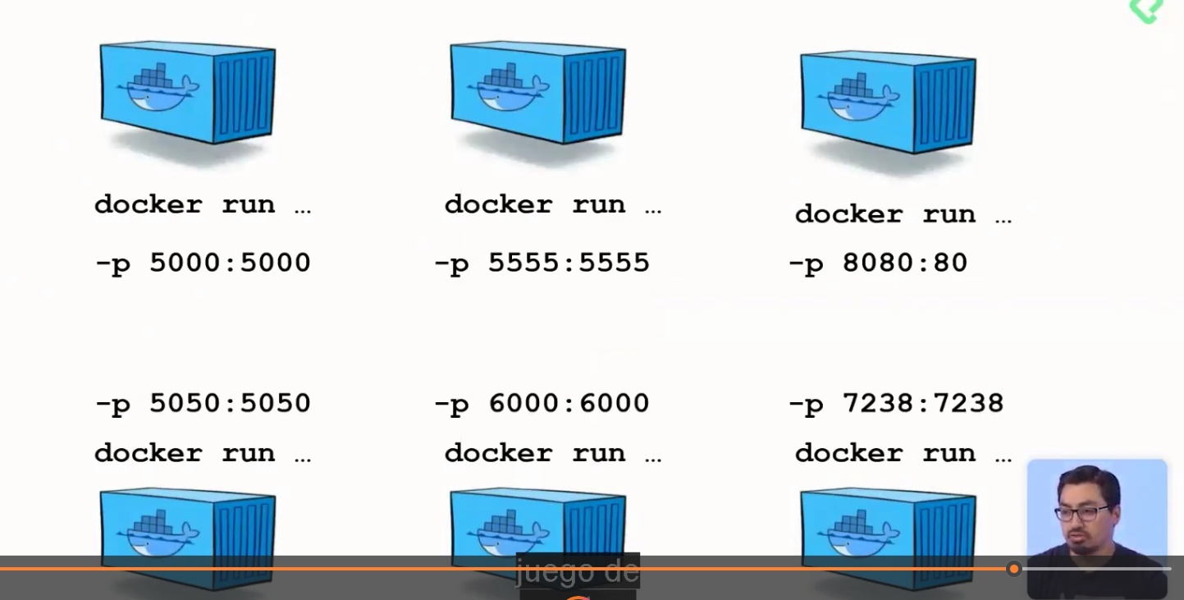 **se usa para cuando cada contenedor tiene sus propias reglas y su propio puerto, lo que ayuda en proyectos grandes**

**No se puede poner muchas funcionalidades en un solo contenedor por lo que es necesario usar el compose**

**Lo primero es trabajar en el proyecto que se tiene en el código, generar un archivo Docker-compose.yml**

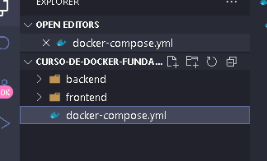

**Luego dentro de este archivo generar la version**

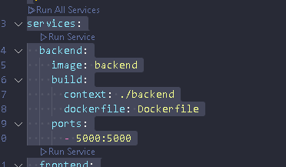

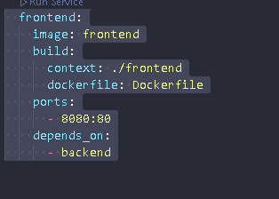

**Primero el frontend depende del backend por eso se genera de primeras**

**Ya teniendo esto se pasa a la terminal**

** al generar la terminal se ejecuta el comando visto el comadno toma los dockerfiles especificados y genera una imagen por cada uno de ellos**

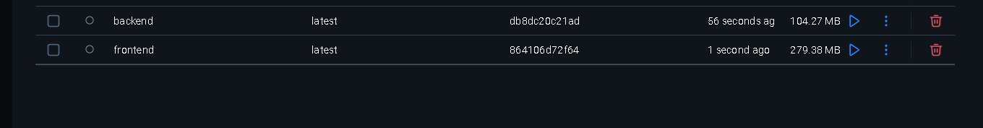 **ya teniendo las imágenes generadas ahora se pasa al contenedor para ver si se genera**

** con esto una red es creada para este contenedor, y tanto el frontend como el backend fueron creados**

**Docker creación y gestión de contenedores**

**Lo bueno de Docker es que controla el consumo por medio de la nube, no genera tanto consumo en la cpu**

**Linux usa los namespaces que son la capacidad de aislarse en determinados niveles.**

**Los niveles de aislamiento son**

**Pid: aislamiento de los procesos ejecutados dentro del container,**

**Net: aislamiento de las interfaces de las redes.**

**Ipc: aislamiento de la comunicación entre procesos y memoria compartida**

**Mnt: es el aislamiento del sistema de archivos o punto de monataje.**

**Uts: aislamiento del kernel: actúa como si el container fuera otro host.**

**La idea de gestión de Docker es asignarle memoria y procesos se la idea es con cgroups.**

**Crtrl + l es como clear limpia la pantalla de comandos**

**Una imagen en Docker es una plantilla que no cambia y contiene todo lo necesario para ejecutar una aplicación: ya sea código dependencias variables de entorno y configuraciones**

**Docker container ls es lo mismo que Docker ps**

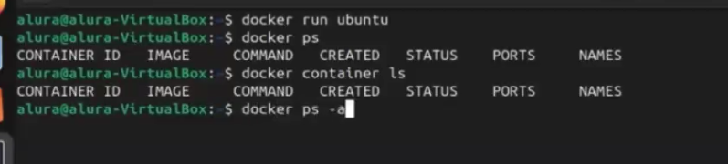

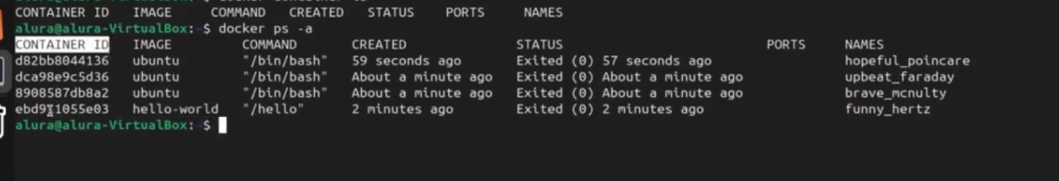 **con este comando ejecuta el contenedor ejecutado hasta ahora.**

**El container debe tener un proceso activo para no morir**

**Otro comando para dormir el id es Docker run sleep id**



**Este comando genera que estemos dentro del container al generar el apt-get update descarga todo lo del contenedor**

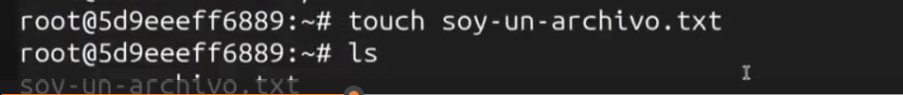

**Con ese touch se genera un archivo y con el top genera el historial de los comandos ejecutados**

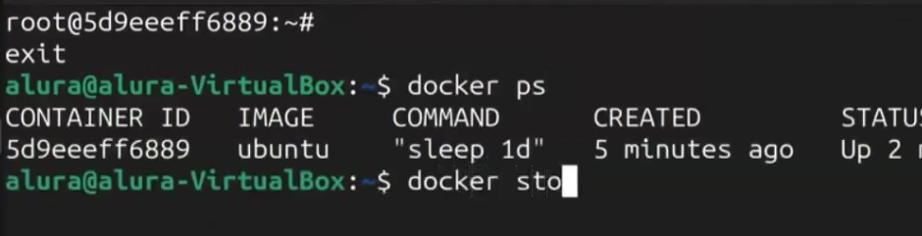 **exit o ctrl + d para salir del sh al comando normal**

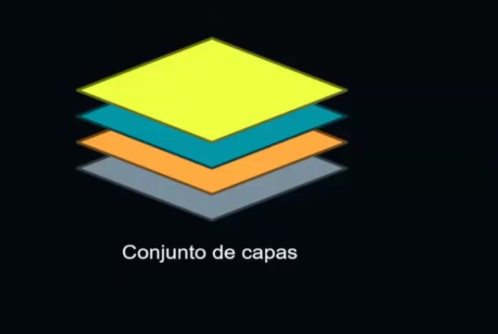

**En Docker cada capa es una instrucción y cada capa tiene un id especifico**

**Docker history mas el id genera el registro en ese container**

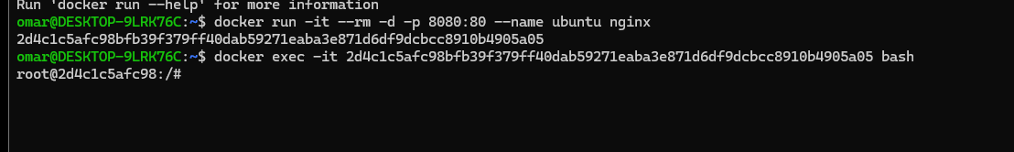 **aquí se corre el Docker luego de esto se genera el bash**

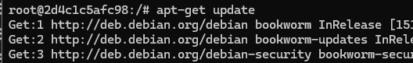

**Se genera esto para desplegar la imagen**

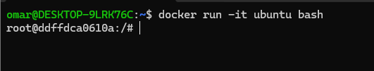

**Genera la activación del bash don el container en este caso el nombre del container se llama Ubuntu.**

**Problema de persistir los datos:**

Antes de eso se puede generar una eliminación de container con el siguiente comando



**Este elimina todos los containers**



**este elimina todas las imágenes todas de manera forzada**

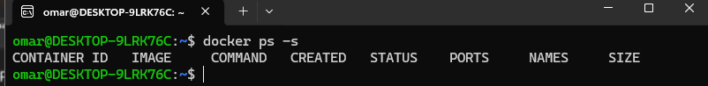 **este comando genera tambien el tamaño de los contendores.**



**Con este comando genera la combinación de métodos de ps para los container y hace que se vea el tamaño de los contenedores como el a genera una vista de todos los parados y los que funcionan en la maquina**

**Utilizar bind mounts:**

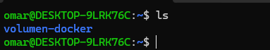

**Para usar el bind mounts se debe tener una carpeta y familiarizarse con esos comandos**



**En este caso genera un comando para activar el bash y el -v se usa para montar el volumen**



**En este caso se monta la imagen en la ruta especificada**

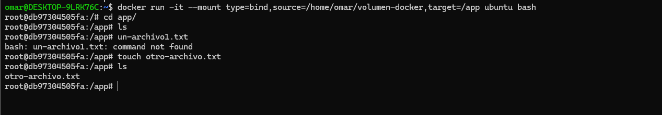

**Usando Volúmenes:**





Teniendo la carpeta se genera el -v para empezar a usarlo

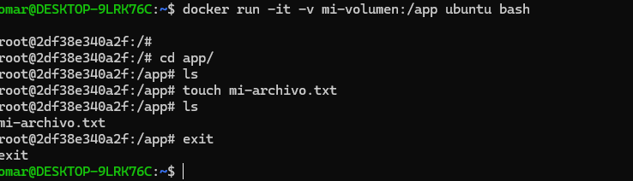

Para entrar a una carpeta de Docker se debe usar permisos de super usuario

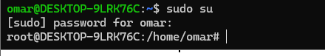

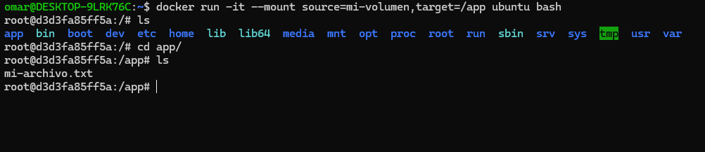

Con los volúmenes de Docker se puede hacer backup, trrabajr con Linux y Windows puede ser seguro compartir containers

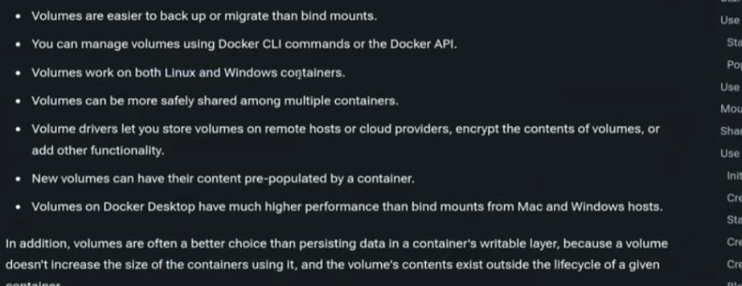

**Usando tmpfs:**

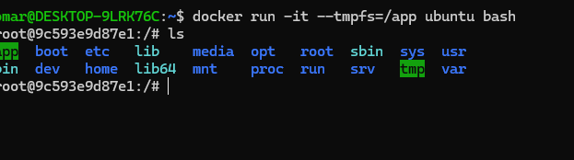

**Las carpetas que están demarcadas de verde son las que usan la memoria ram**

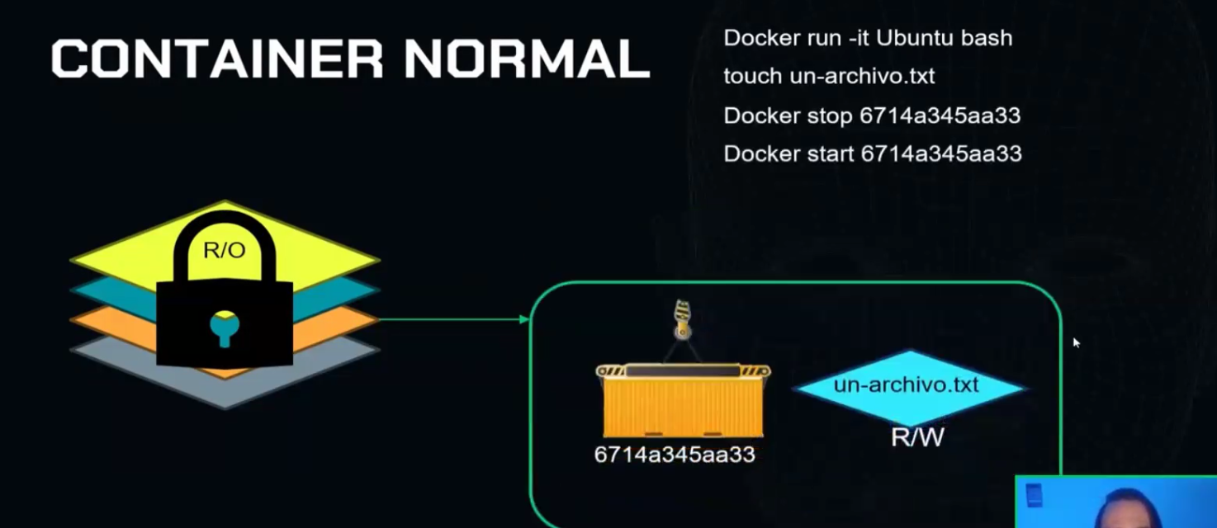

**Con un container normal se genera un archivo se frena el container y luego al iniciarlo vuelve a darnos el archivo**

**Con un tmpfs container:**

**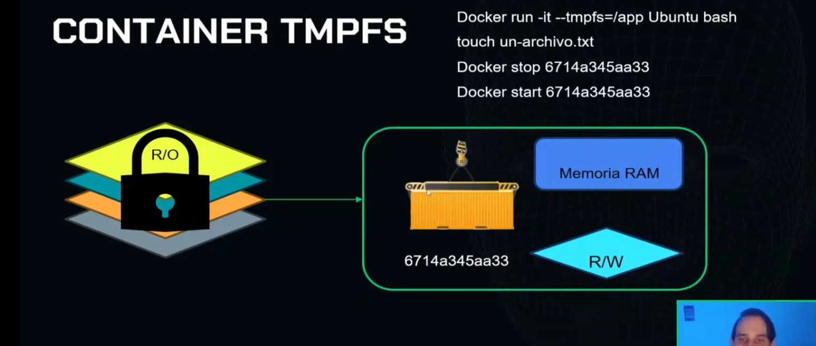  
con este para el archivo y al generar el start no dará más el archivo**

**Este tipo de persistencia para colocar contraseñas cash sesiones de navegadores, en ese caso cosas seguras que deben ser temporales**

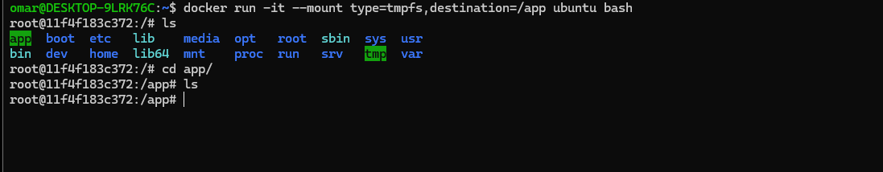

**Funciona de la misma forma**

**Conociendo la red bridge:**

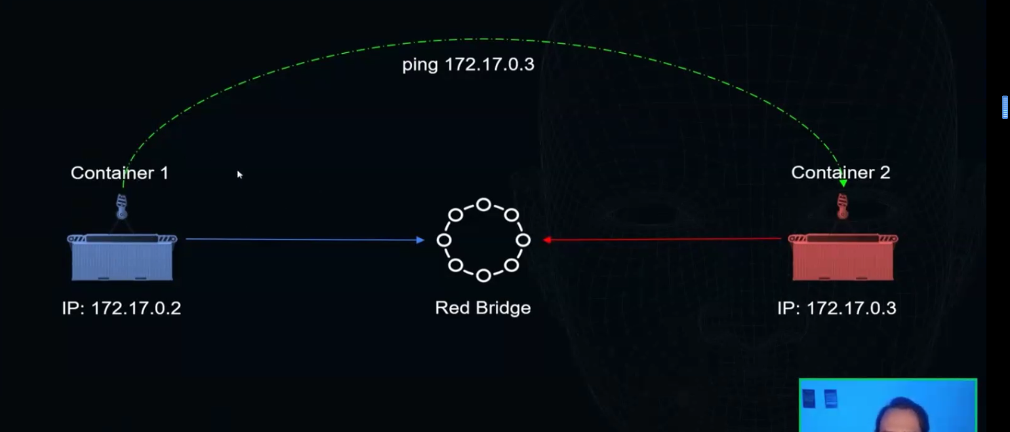 **la comunicación entre containers se logra desde la red bridge o red puente**

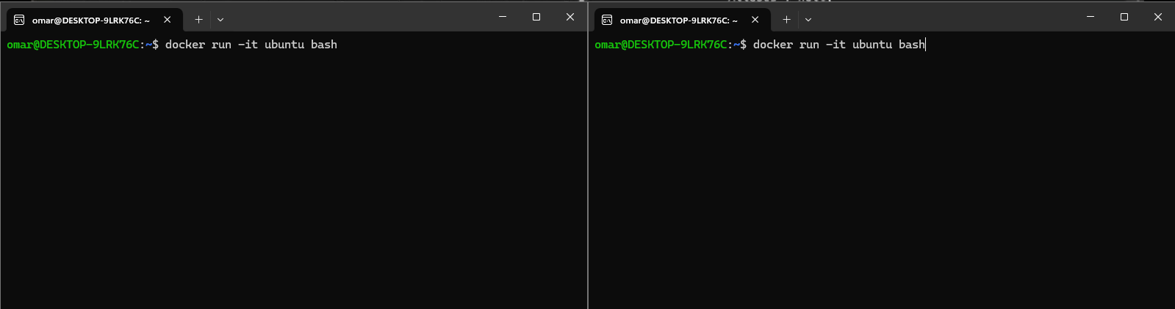

**Se hace la emulación con dos terminales aquí se genera el run**

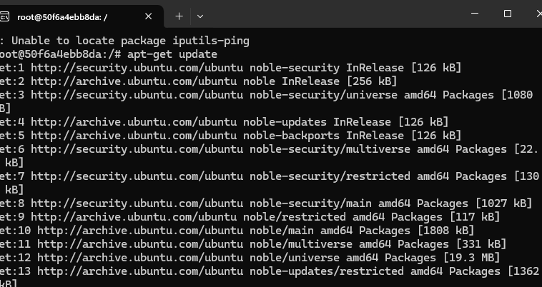 **el primer comando que se ejecuta es el depliegue**

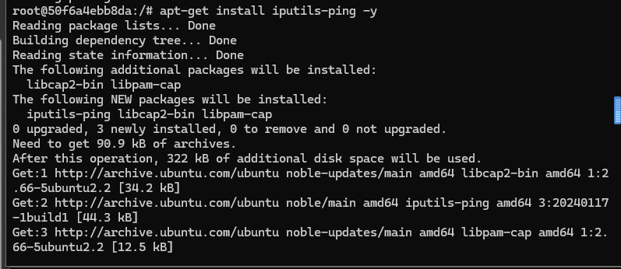**después de ese comando se ejecuta este para el ip**

**Para conectar containers se debe hacer un pin de uno al otro**

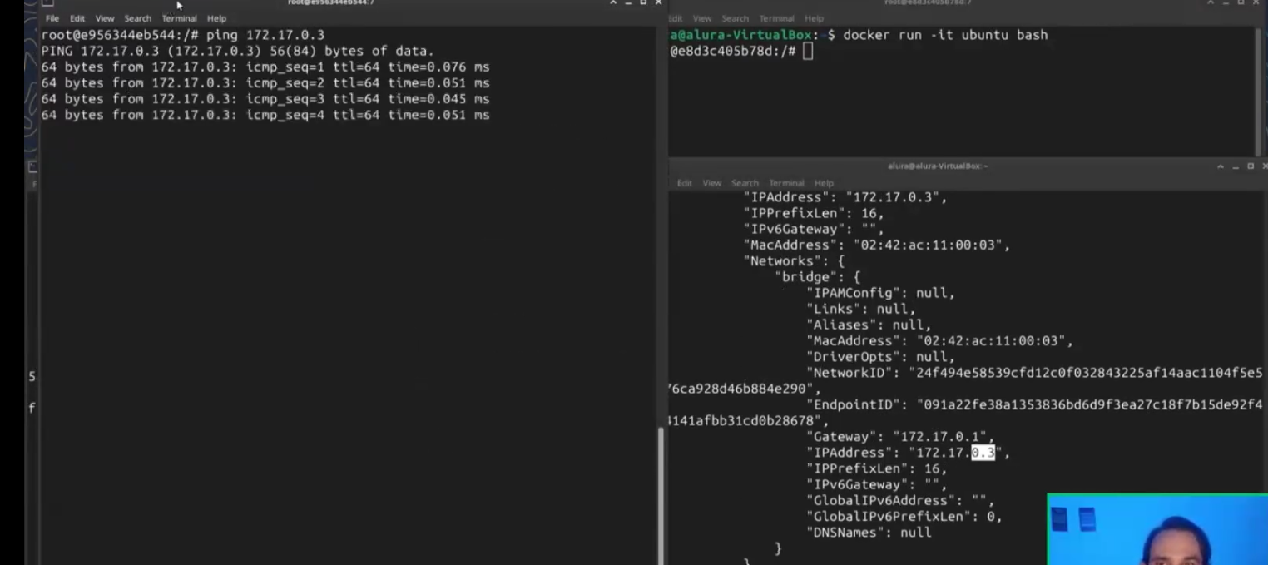

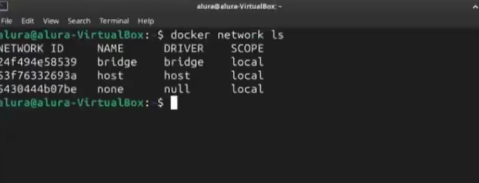 **con este comando se verifica la conexiones con network**

**Creando una red bridge:**

A largo plazo conectar los containers en una ip no es una de las practicas mas adecuadas

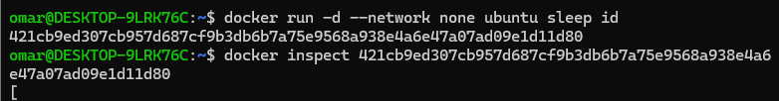 para generar la entrada a la red se genera con este comando   
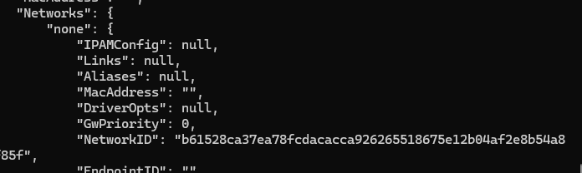 aquí se genera la muestera que se usa la red none



Teniendo la imagen hola para que se corra el docker se poner el guión guión sí se quiere en el puerto host

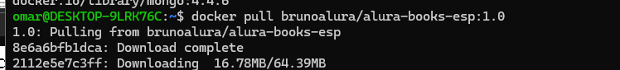

para traer la imagen de un repository docker de otra persona se genera un comando pull

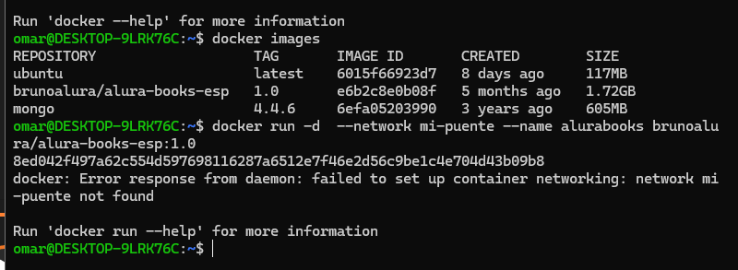

**Docker Compose:**

Herramienta que define y ejecuta aplicaciones multicontenedor

El compose tiene un formato especificado

**Docker avanzado**

En este proceso se va generar un proyecto dotnet para usarlo como ejemplo de para el uso de Docker en contexto avanzado

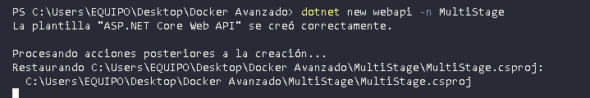

El comando mostrado presenta la creación del dotnet, se debe tener en cuenta tener el .net sdk en el computador

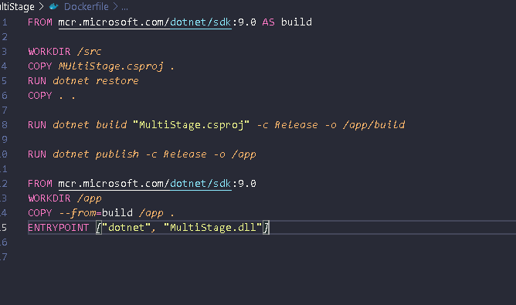

Luegoa de eso se procede a hacert un dockerfile con el siguiente proceso se va a el cmd para ver si esta el dockerfile

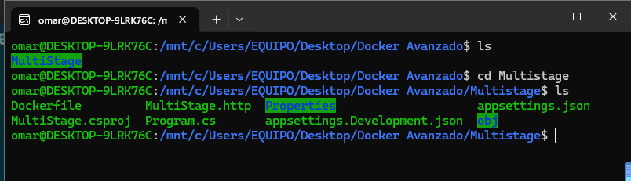



Se genera el comando para construir el multistage Docker



al generarse el proceso de Docker muestra el stage, esto muestra como se genera una creación por etapas, este proceso hasta ahora genera una optimización de espacios.

Tenga en cuenta en toda la etapa de software que si se debe dar prioridad a una tarea o a la seguridad mejor darle prioridad a la seguridad.

En este caso se crea un package con el archivo Docker scan, el Docker scan dse crea con el siguiente comando, antes de eso se debe poner un dockerfile

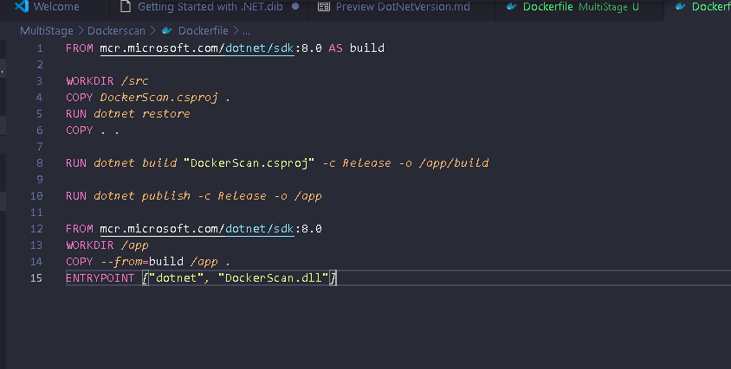



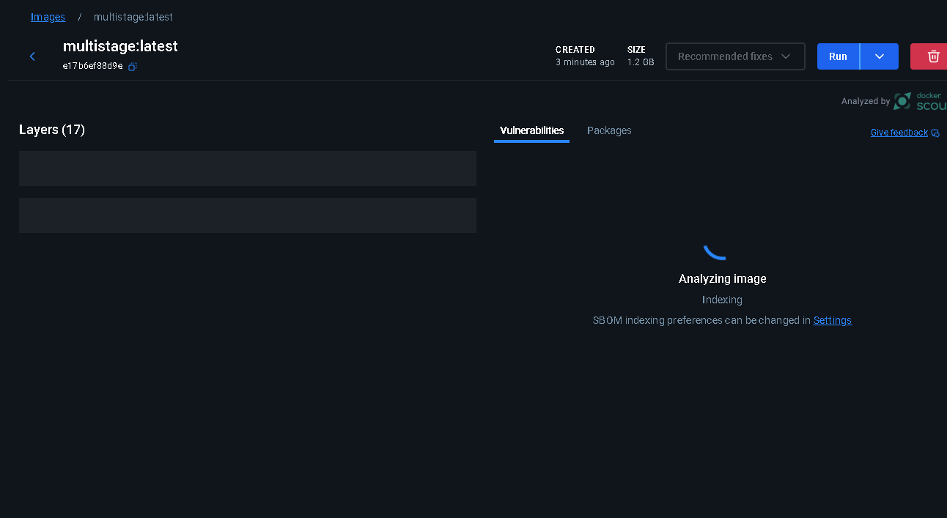Despues de subida la imagen se genera el escaneo con el dockr scan para comprobar las vulnerabilidades.

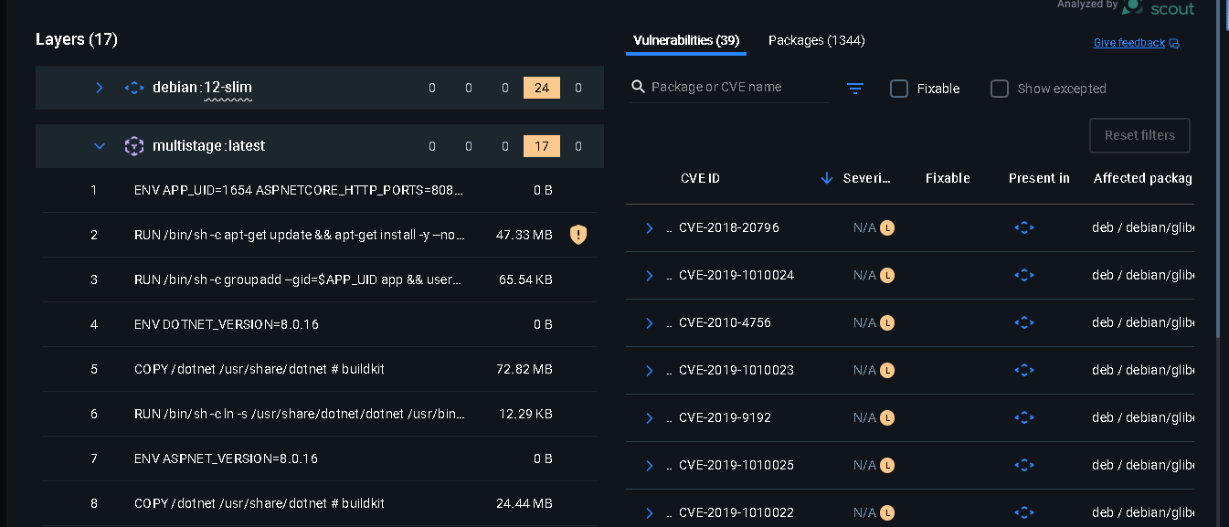

Esto que se muestra significa que hay vulnerabilidades de baja seguridad

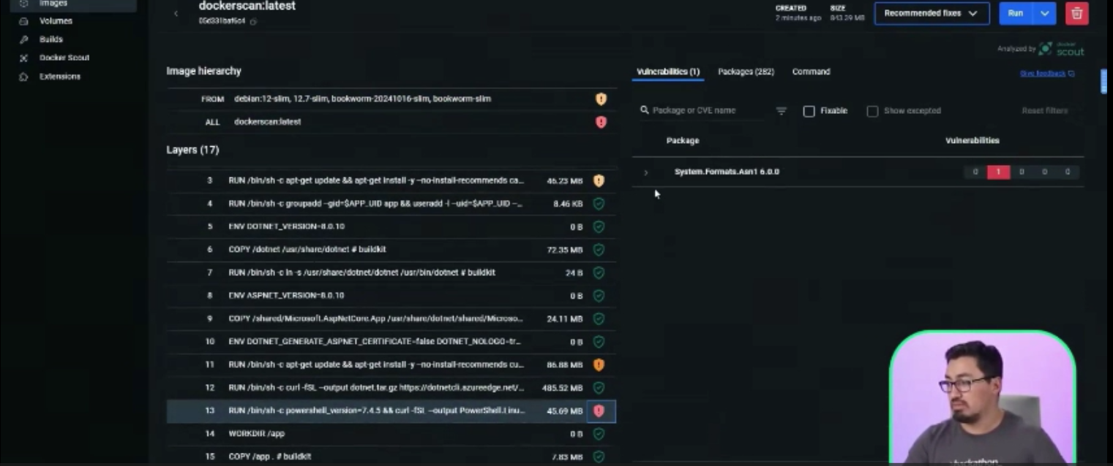 si la vulnerabilidad muestra un icono en rojo significa que es de alto riesgo y esto redirecciona al scout de github para saber que tipo de vulnerabilidad es y su nivel de riesgo.

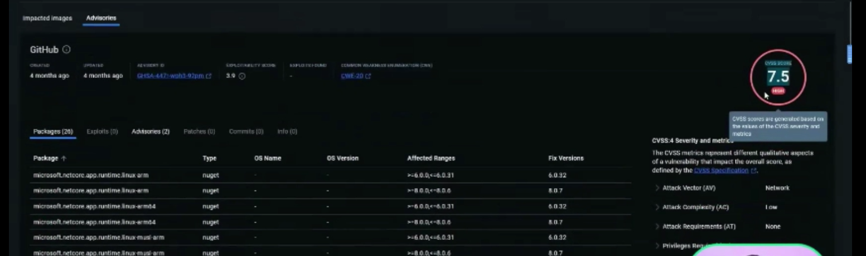

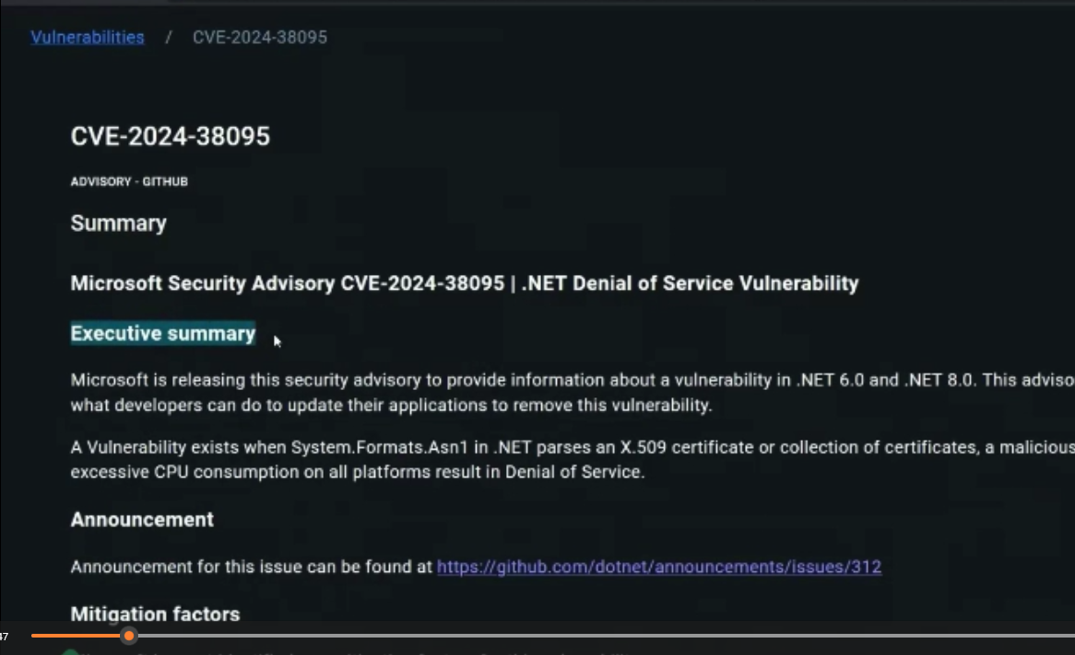 **en este caso se puede leer el tipo de vulnerabilidad, dependiendo de las decisiones propias se puede mitigar la vulnerabilidad, en este caso la vulnerabilidad no tiene solución de Microsoft para mitigarla**

**Creacion de imágenes Docker distreless para optimizarse**

**Distroless es no pensar que vamos a usar una distro de Linux para usarlas en Docker, sin embargo es necesario mencionar que hay una distro de Linux ahí compacta y es la que se usa en las imágenes**

[**GitHub - GoogleContainerTools/distroless: 🥑 Language focused docker images, minus the operating system.**](https://github.com/GoogleContainerTools/distroless)

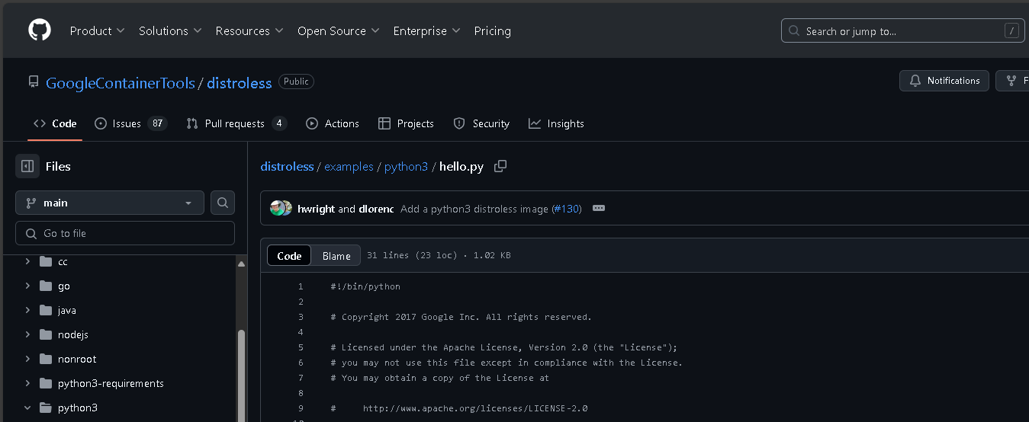

**Desde el distroless se ejecuta la siguiente búsqueda examples/python3/hello.py y se copia el file**

**Luego se genera la creación del archivo** 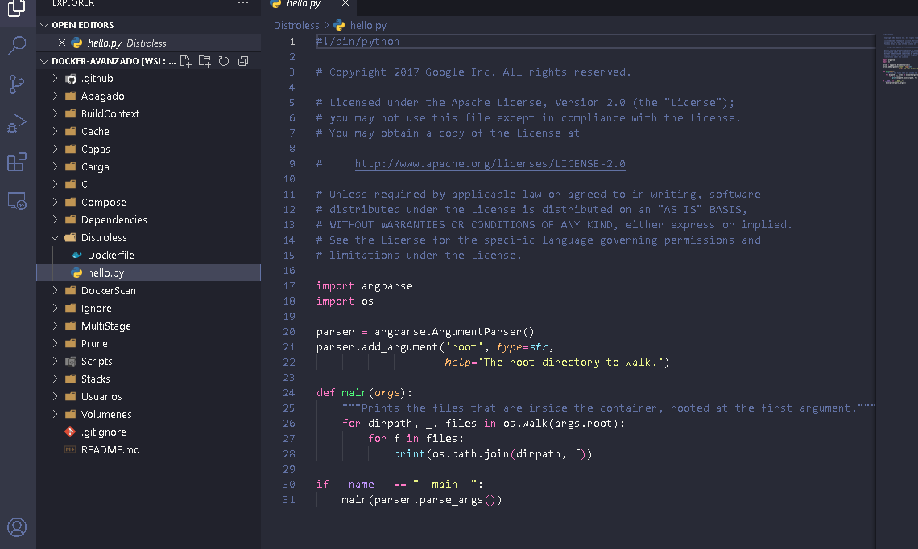

**Con el código copiado, luego de ello se crea el dockerfile y se copia las línea puestas en el distroless de python3, esto ya genera un ejercicio sobre generar multistage, en este caso ya se tiene dos imágenes la del distroless y la de python3.slim**

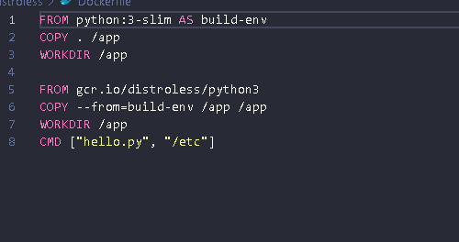

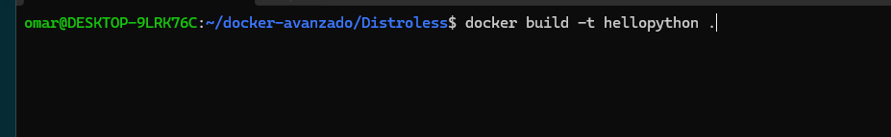 **con esto se genera la clave del distro usado**

**Distroless se trata de usar la distribución más pequeña posible pero que cumpla con las funciones de manera optima**

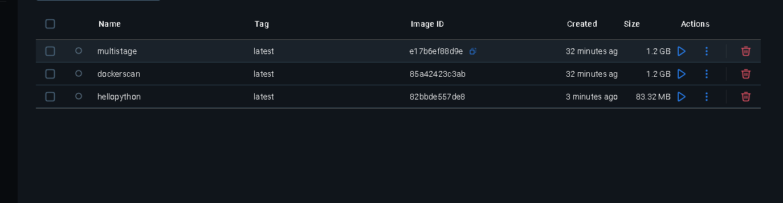

**Creacion de imágenes multiplataforma con Docker**

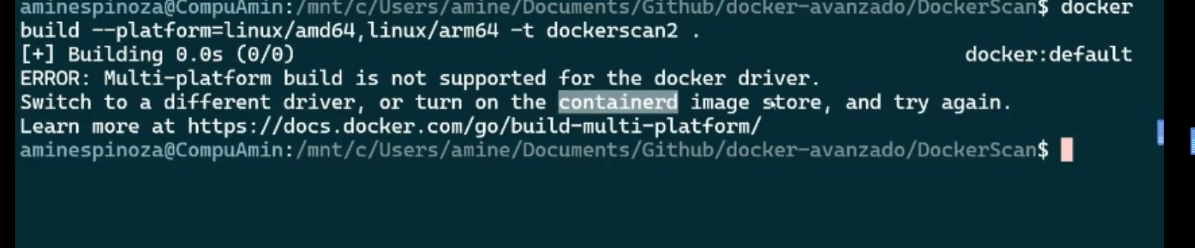 **se genera este comando pero para que funciona se debe ir a desktop y habilitar el ContainerD**

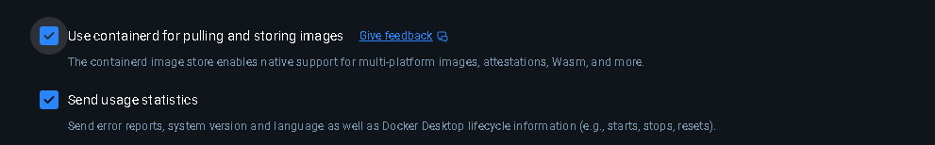

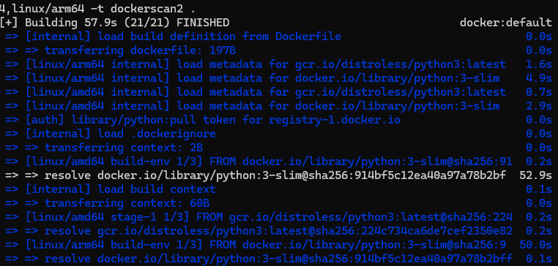 **después de hábilitada ejecuta si se ve se ejecuta una alternación de amd 64 y arm 64, esto por que se están ejecutando dos imágenes al tiempo si se observa este tiempo solo tomo 57 segundos**

**Docker Cache**

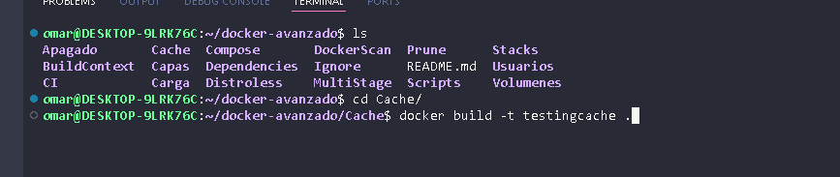

**Arg es para argumentos y el cachebust=1 es para que se cree la imagen la parte de abajo va a ser constante**

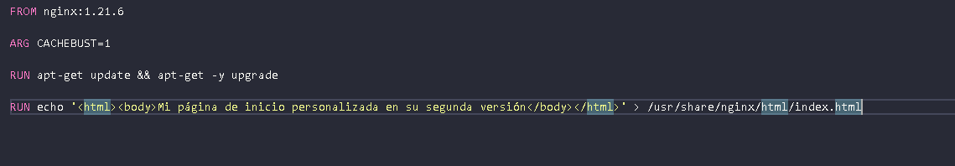

** tambien se puede generar desde la terminal de comandos.**

**Optimización de imágenes Docker para proyectos .net**

**Cuando se despliega imágenes a un sistema distribuido se debe preocupar por el tamaño de imagen, con la optimización reduce y vuelve eficiente**

** en este caso se toma como ejemplo la .net, dado que estas son imágenes muy pesadas**

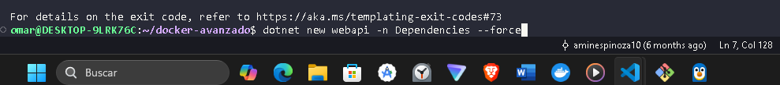 **de no funcionar ejecutar el forcé**

**El archivo de dockerfile se puede escribir en mayusucula o minúscula tanto Docker como los entornos de desarrollo lo saben, lo que se tiene en dependencia y el dockerfile es la imagen qiue se usa comúnmente en .net.**

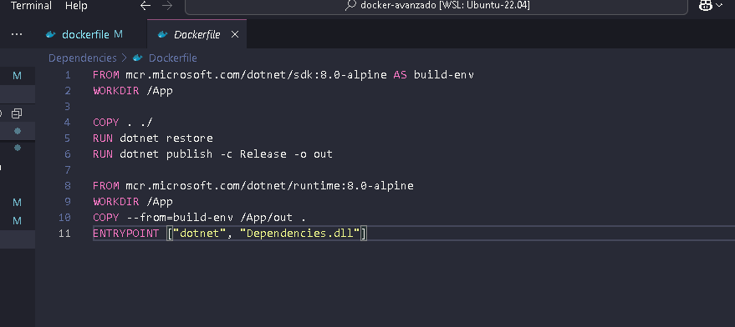 **con el alpine se genera una contracción más profunda del proyecto, esto es bueno**

**Reglas a seguir para las imágenes:**

**Entre mas pequeña la imagen es mejor para el sistema.**

**Aunque se reduzca el tamaño de la imagen jamás sacrificar el rendimiento de la aplicación**

**Sin importar el rendimiento o tamaño de imagen nunca sacrificar la seguridad, a veces se pueden aceptar imágenes grandes otras veces de alpine esto se debe a decisiones y criterios tanto de rendimiento como de seguridad.**

**Siempre en los proyectos habrá un src y fuera de ella habrá el dockerfile esto se debe a que en esta se genera el buildcontext**

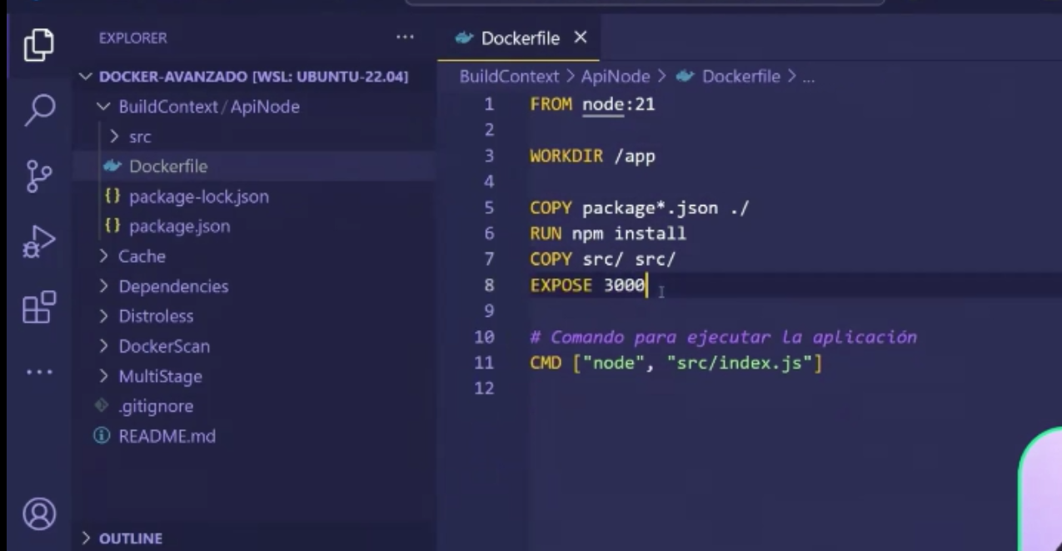

**Si se abre un puerto se deben usar los necesarios para no generar vulnerabilidades, es decir si se usa solo un puerto dejarlo si se usan dos o así sucesivamente**

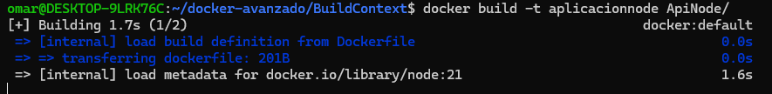

**se genera este comando para que se pueda desarrollar la imagen, en este caso se pone el ApiNode/ para especificar la ruta, en este caso ya no es con punto, sino que se especifica la carpeta donde esta el dockerfile y en que ubicación se puede desplegar la imagen. Con el build contexzt se delimita el área de accedo donde se puede crear la imagen o desplegarla y esto es importante por quye hay archivos que pueden ser incesarios para la imagen, y esto puede optimizar el tamaño para llevar lo completamente necesario**

**si se especifica la carpeta en este caso la buioldcontext apinode genera que todo lo que se encuentra dentro de esa carpeta es donde puede jugar el motor de despliegue de imágenes poniendo los archivos que necesito y que no desde el comando previamente puesto de Docker.**

**Exploracion y uso de Docker hub para contenedores de la nube**

Dentro de las imágenes mas reconocidad de Docker se tienen l nginx para desplegar paginas web, ollama para ia, ollama crea bots o ia generativa o llms, , el modelo de ollama lo genera de manera offline, homeasssistant es una imagen muy descargada dado que muchos ayudan en ella, se puede dar click en la sección de languages y frameworks para descargar una imagen para usarla de modo local como contenedor

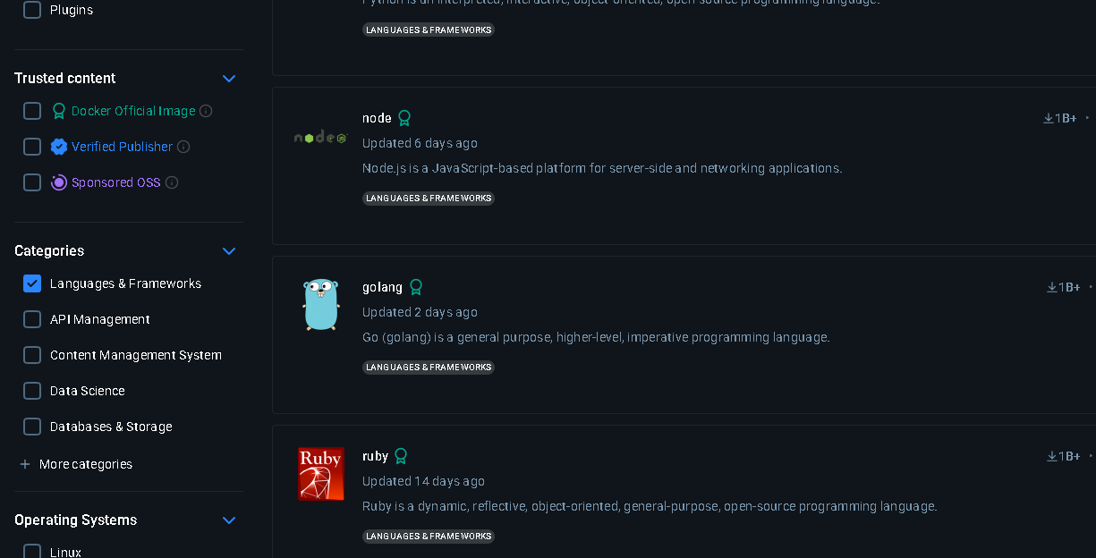 en este caso se toma la imagen de golang

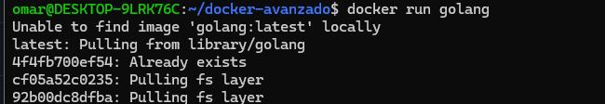

para correrla se ejecuta el siguiente mostrado, como se observa dado que no se tiene la imagen en la maquina local, se va a descargar en el contenedor.

Nota:

Cómo se observa en el Docker el proyecto que se está ejecutando se efectúa desde el contenedor directamente y no desde la máquina local hola esto es un beneficio del docker

Optimización de imágenes Docker gestión eficiente de capas:

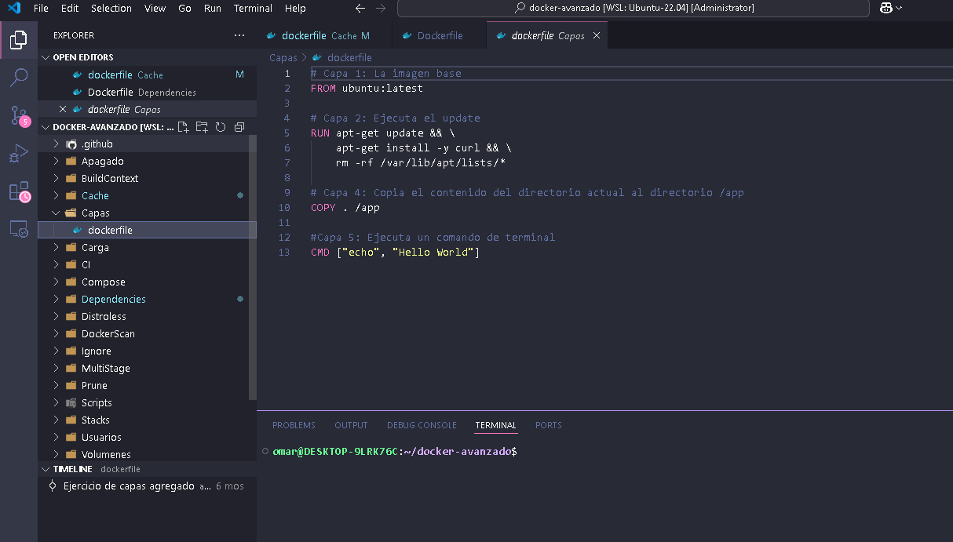se genera la carpeta capas y se pone un dockerfile

Se genera los comandos para generar update además se ejecuta el curl para generar solicitudes http,

Cada uno de los comandos ejecutados corresponde a una capa especifica

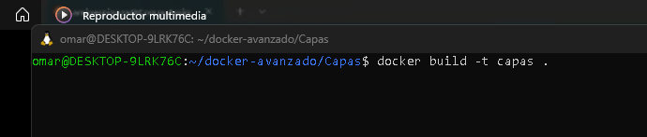

Después de generado la parte de capas se va directamente allí y se genera la imagen.

**Uso de Docker ignore para optimizar imágenes de contenedores:**

Un archivo que puede dar mucha ayuda es el archivo ducker ignores para omitir loas archivos que no queramos, DESDE el mismo proyecto trabajadso en Docker se crea otro llamado web api

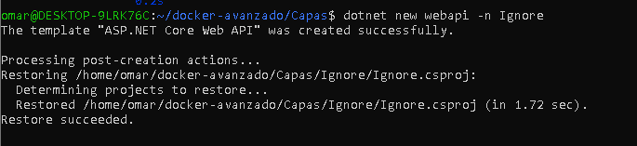

En el proyecto ignore se crea el archivo .dockrignore 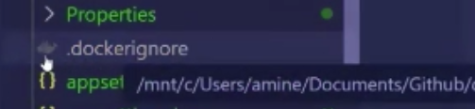

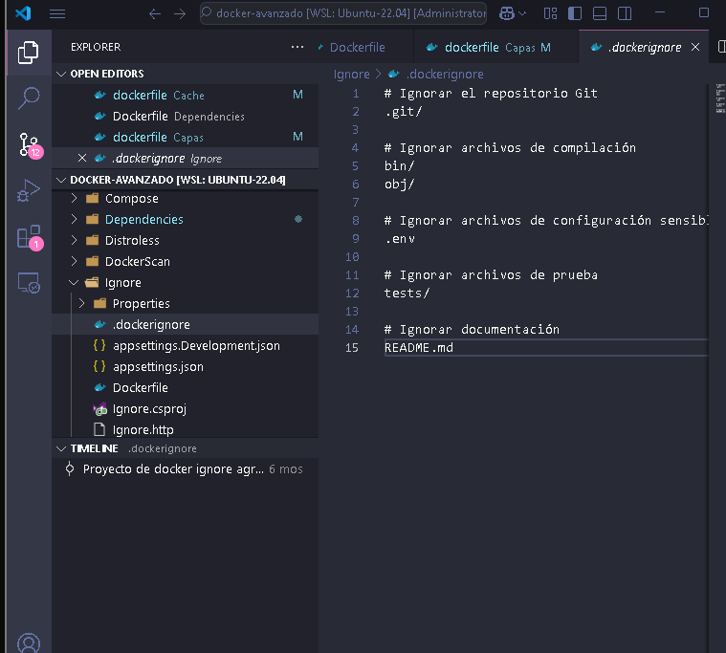

En este mismo archivo se puede subir los archivos .pip, los archivos de node modules

Luego de eso se genera el dockerfile colocando las instrucciones características de un archvivo .net(.net en este caso por que lo estamos usando para el programa).

 con esto generamos el contenedor

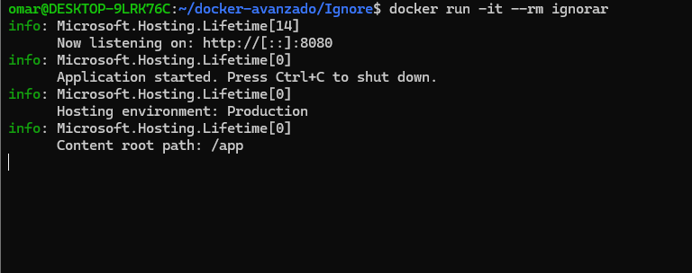 esto significa que ya se está ejecutando el archivo

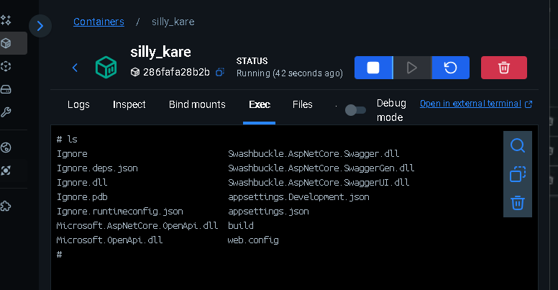 aquí se ve los archivos subidos

**Optimización de Docker limpieza de imágenes y contenedores:**

Se va a generar un prune para desechar todo lo que hay dentro de Docker y que se olvida eliminar,

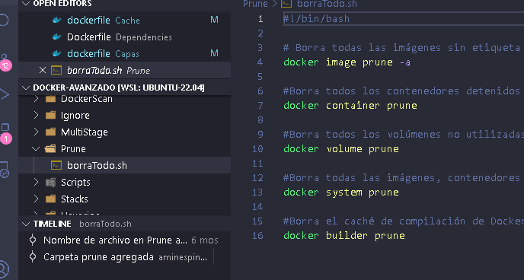

Se genera una carpeta llamada prune y ahí un archivo desde la terminal de comandos que no se usan

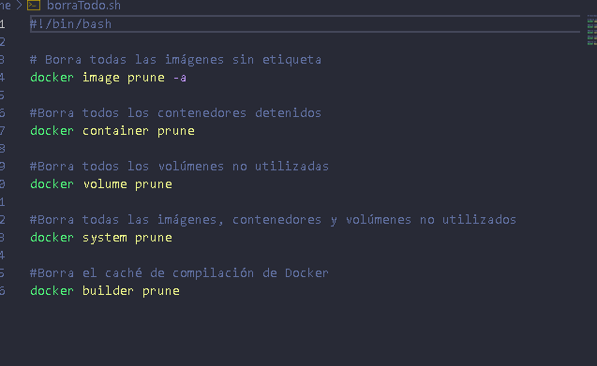

Esto se hace para automatizar los parámetros para optimizar el proyercto.

Estos comandos se pueden ejecutar de manera periódica.

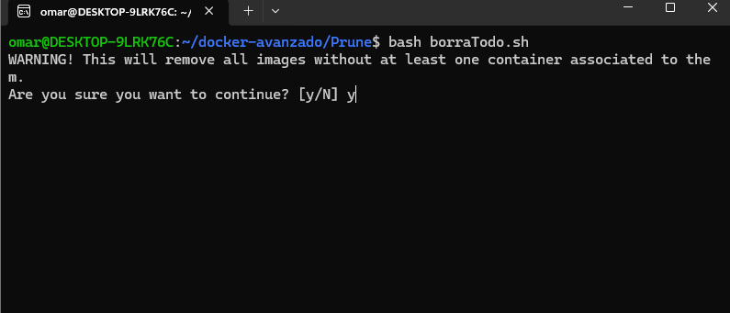

Con este comando se ejecuta el bash de prune

Gracias a ese script se puede limpiar todo el sistema de Docker.

**Seguridad con Docker creación de usuarios con permisos limitados:**

Todas las imágenes se usan con el usuario root, y esto puede generar que cualquier imagen tiene aceeso a los recursos de la imagen o del contenedor, por lo que se debe tener seguridad para eso, en este caso para el proceso del ejercicio se crea la carpeta usuario

Se crea la imagen base con dockerfile

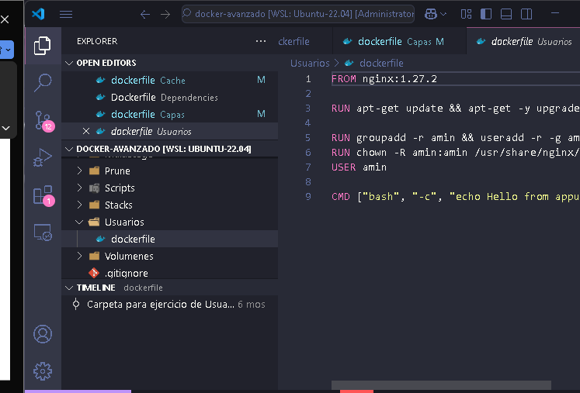

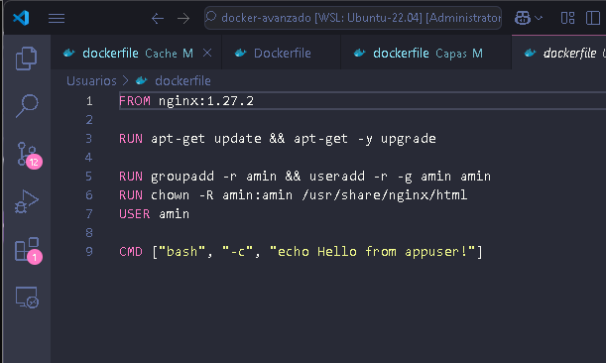

**Como se ve aquí se crea un grupo de usuarios con el groupadd -r amin, amin es el nombre de dicho grupo de usuarios y se crea otro usuario con el mismo nombre, esto funciona para saber que grupo y usuario están siendo usados y en que momento**

**Y por su parte el run chown -R da acceso al usuario amin con el grupo amin a la ruta de nginx de html solo a esa ruta.**

**Y el user amin se genera el cambio de usuario**

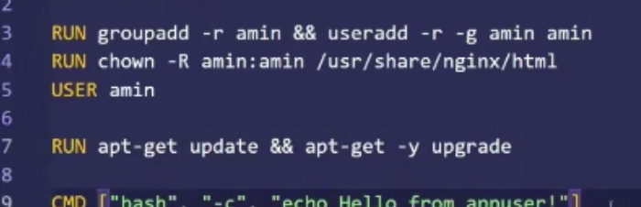 **si se pone el upgrade el usuario no lo podrá ejecutart dado que tiene acceso limitado.**

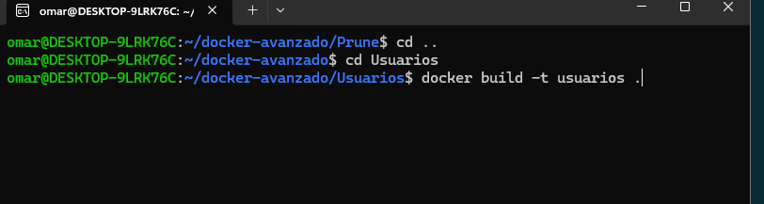

**Con el comando se crea la imagen**

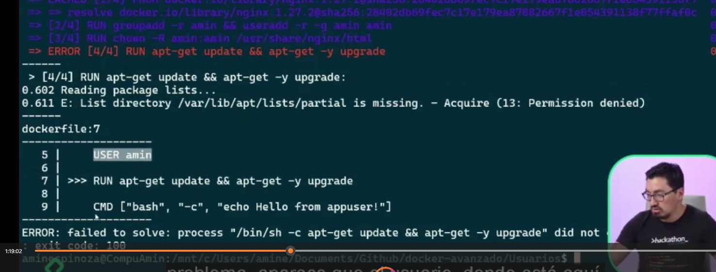 **como se observa a desplegar la imagen el usuario no tiene el permiso para ejecutar el comando previamente puesto en el dockerfile.**

**Mejores Practicas para crear imágenes de Docker con protección:**

Al crear las imágenes con experiencia lo mejor es generar las mejores practicas para desarrollar imágenes listas para producción

6 practica para crear las imágenes para producción

1. Descargar imágenes oficiales de Docker, lo ideal es usarla para seguridad
2. No agregar en el tag los : y poner latest, por que la ultima versión puede presentar errores que pueden afectar al proyecto.
3. Se puede comenzar la imagen que llegue primero a la cabeza y luego con el tiempo y con experiencia se encuentran paulatinamente imágenes cada vez más pequeñas, las imágenes alpine son famosas por que son muy pequeñás y esto hace que se reduzca mucho reducir espacio es una muy buena practica pero pasa a un nivel secundario por que se debe dar prioridad al desempeño y rendimiento de imagen
4. Agregar multistage a las imágenes, tener un Docker fil muy grande confunde a otras personas del equipo y a uno mismo por lo que un multistage garantiza la reducción de imagen y la comodidad de ller.
5. Eliminar llos archivos que no se van a usar en el Docker para liberar espacio, constantemente se debe generar el proome
6. Crear usuarios dentro de los archivos de Docker esto asegura que no se use a root como usuario base en Docker y esto asegura seguridad y control de privilegios.

Implementacion de contenedores en Microsoft azure

El proceso usado aquí es el mismo para todas las nubes

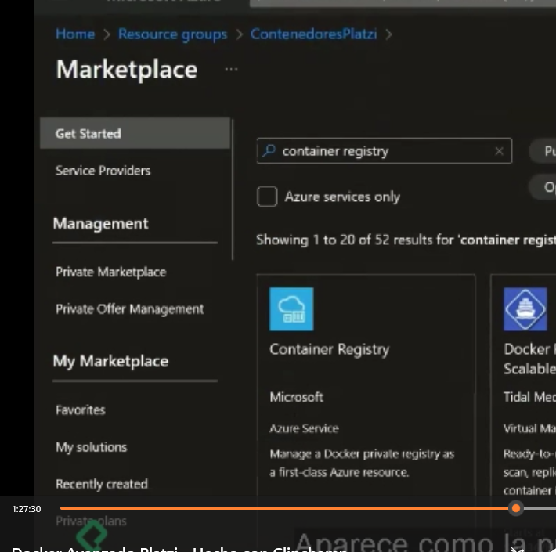 lo primero que se genera es la búsqueda del container registry se da click se pone créate

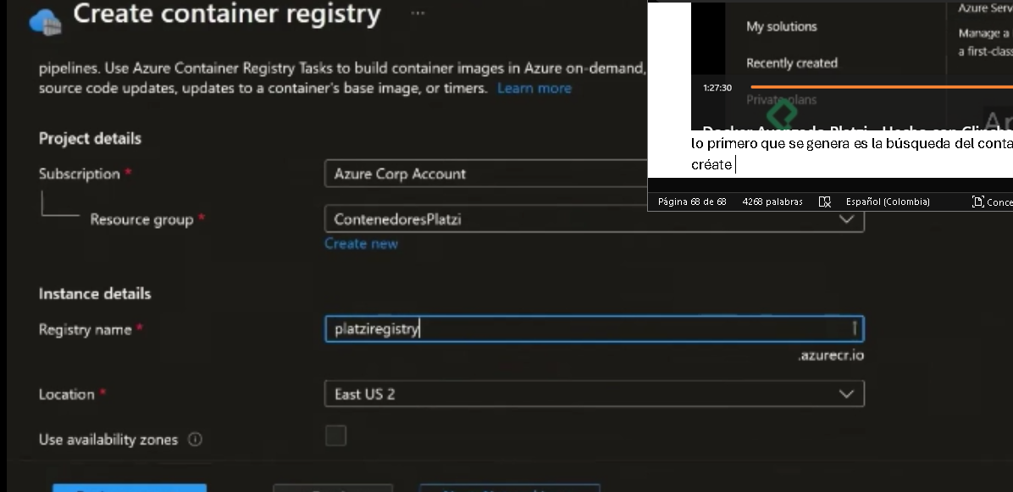 se genera el registro, y luego de que toda la validación pase se pone crear al ser registrada se despliega y se da click a go to resource luego se va a platzi registry

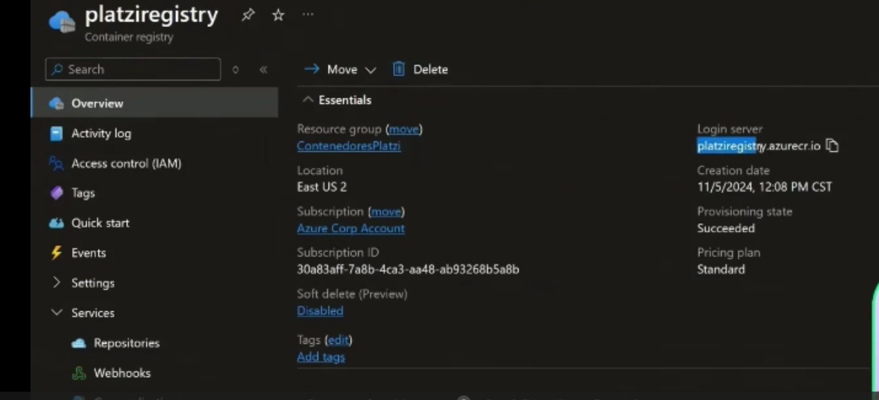 para copiarlo en el service/repositories primero se va al overwiev y se copia el nombre del overview luego se va a la línea de comandos

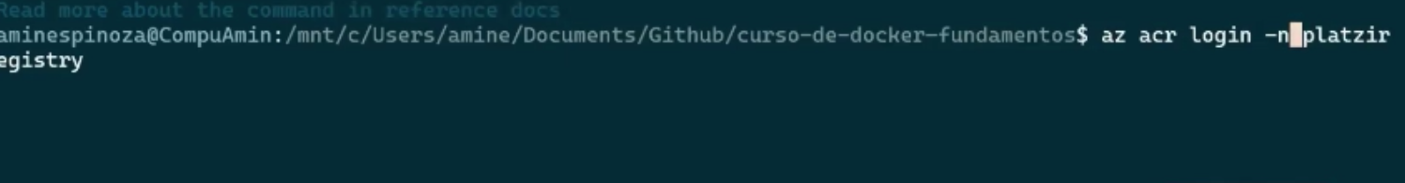

Con esto se logea al azure luego se ubica a la carpeta especificada y se genera la construcción del contenedor

 en este caso se genera el latest para no preocuparse por la versión pero siempre se debe trabajar con la versión que están desarrollando en el proyecto

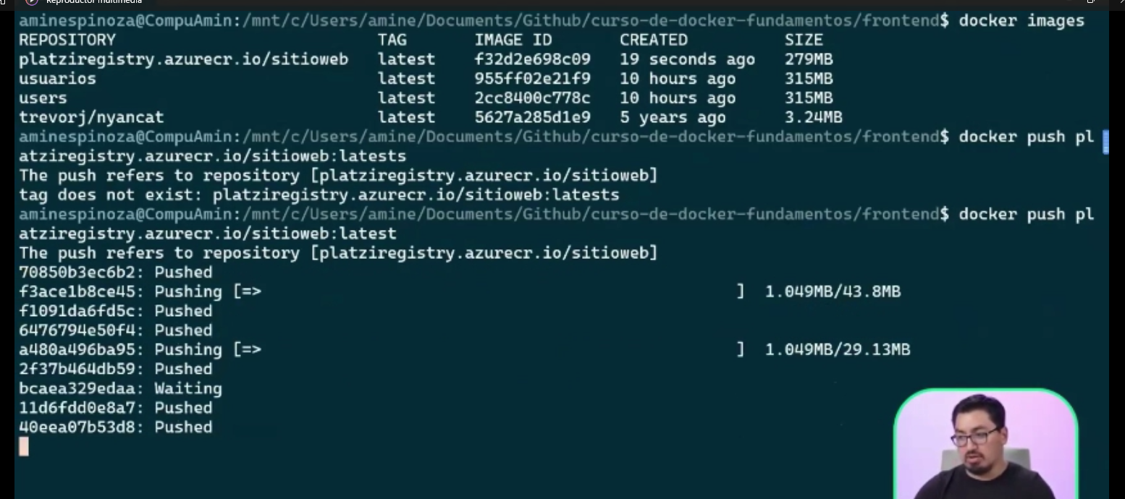 luego con el pull se sube para que se actualice con el registro actual de los contenedores.

Luego se da click en repositories y ya se tiene el upload del proyecto.

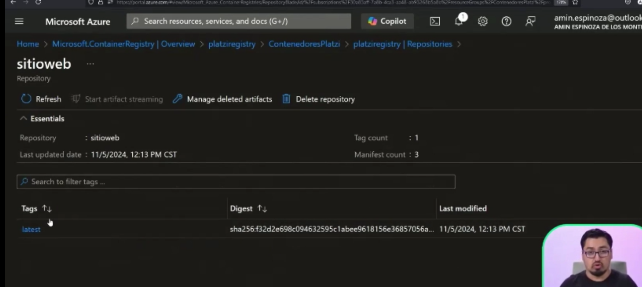

**Despliegue de imágenes en container apps de azure:**

Es mucha ms faciul usar la imagen dentro de un registro de contenedores de azure no la hace exclusiva de asazure se puede generar en Google, la diferencia es que con azure no genera las imágenes las mantiene privadas

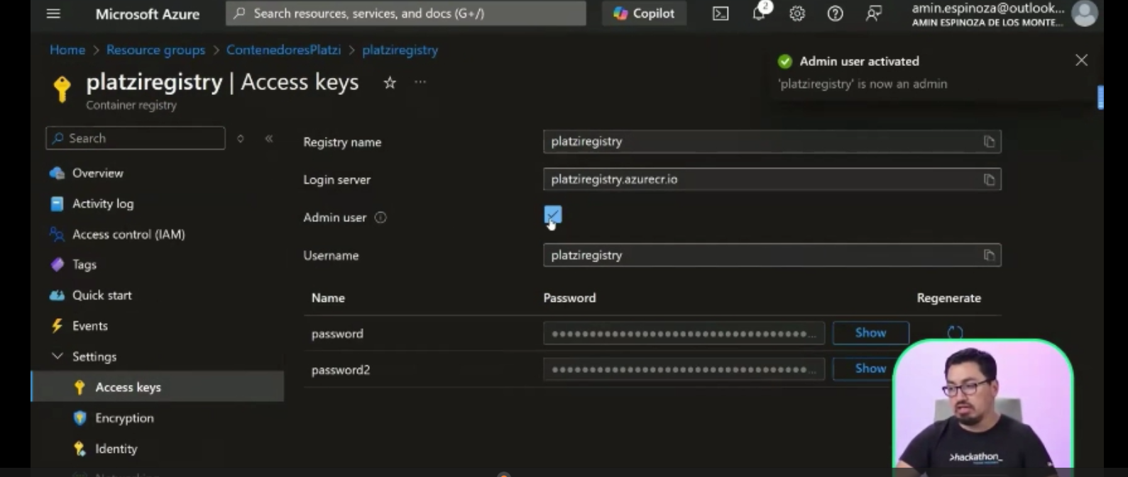 se debe ir a settings se crea el admin user con código, luego se va a overwievs y se genera el créate, se busca el container app y se da crear se establecen parámetros

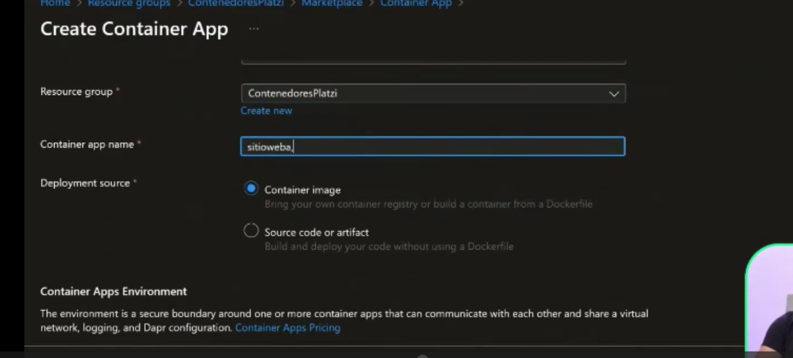

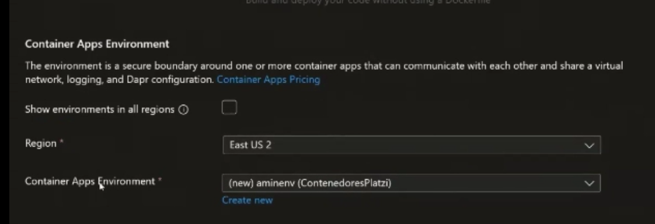 se crea con esto el ambiente de trabajo tambien al estar en el container app environment se debe poner créate new y se debe crear

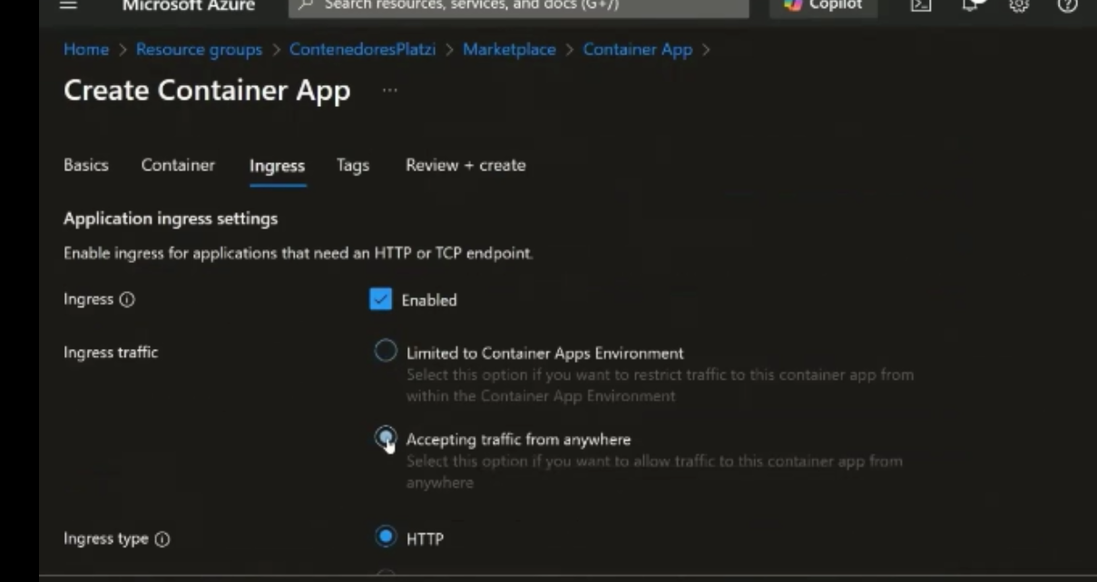

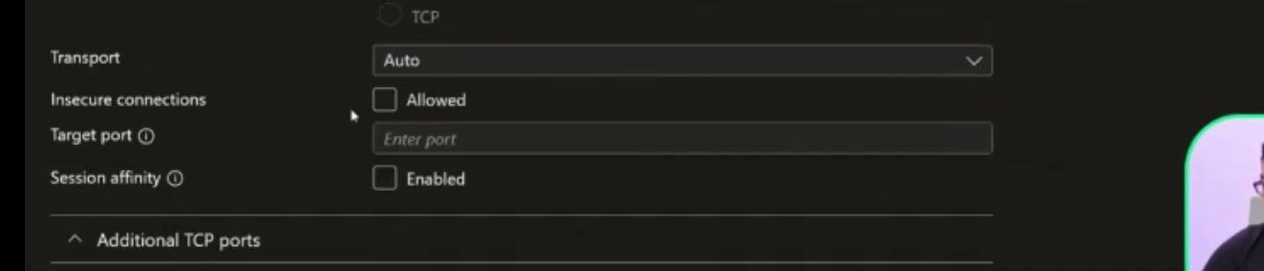

se va a la opción de ingress y se genera los parámetros anteriores.

Luego se crea la instancia se va a container y se ve la info por si se necesita saber

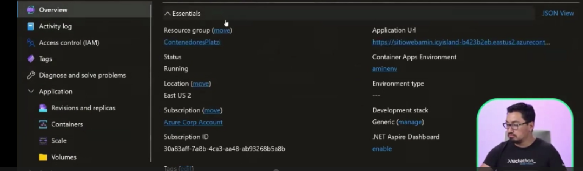

**Modelos de redes en Docker: bridge, host, overlay y macvlan**

El modelo de red es aquel que se va a usar en común, el host es el de red que permite que se use la dirección ip de la computadora, el overlay se puede usar en Docker pero en uhna puesta en marcha permite que los diferentes contenedores se ejecuten entre si y el mcvlan genera una dirección mac real a cada uno de los dispositivos y hace que cada uno de los dispositivos se comporten de manera diferente

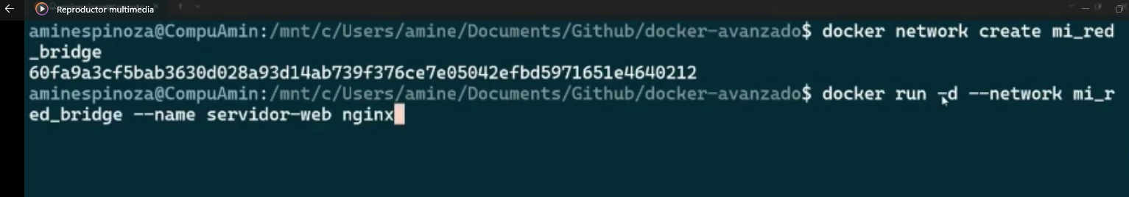

Desde el wsl se genera la ruta se crea el Docker network con el nombre de la red y se elige el tipo de la red en este caso es bridge,

Y el segundo parámetro corre el tipo de red y se le asigna



En otra red se ua otro contenedor y se corre es importante poner el it por que el parámetro interactive es muy importante, esto genera que se descargue si no se tiene la imagen local.

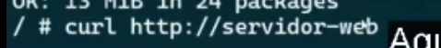como se genero el shh desde la línea de comandos esto se debe hacer para que el segundo contenedor interactue con el primero por eso tiene el http servidor-web por que ese es el nombre del primer contenedor y esto genera la pantalla de nginx desde la terminal de comandos

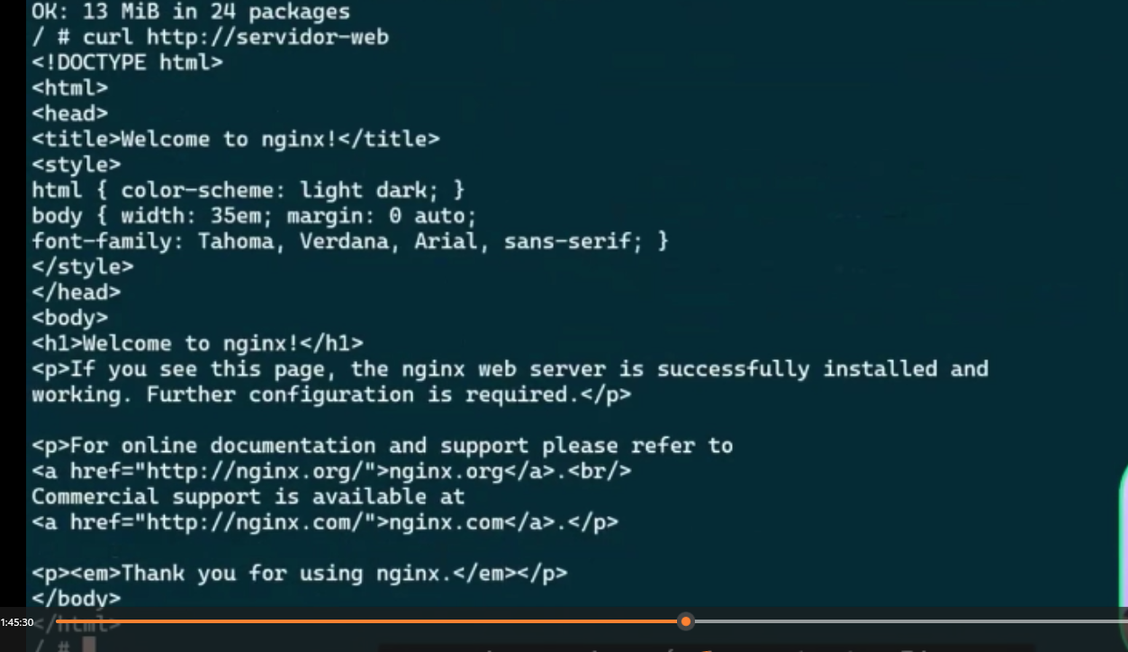

Gracias a que ambos contenedores están en la misma red solo se permite ver desde la terminal y no desde un navegador, este proceso permite que los contenedores se prueben e interactúen de manera nativa.

**Configuración de puertos Docker para contenedores seguros:**

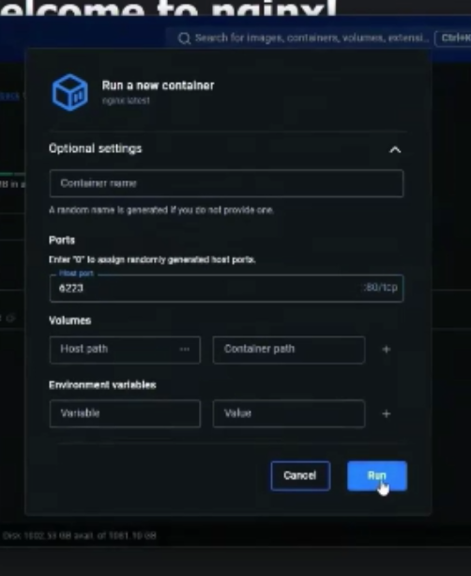con un contenedro ya generado se puede generar muchos contenedores comunicándose desde una red determinada

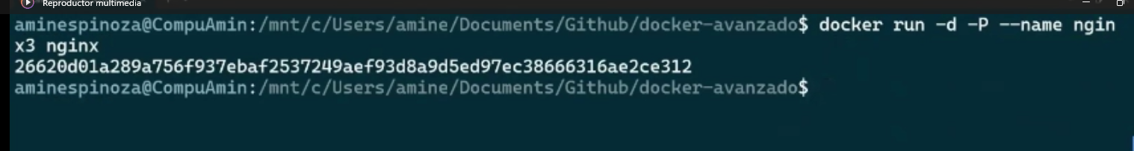 con el comando puesto con la P en mayúscula permite que se abra un puerto en mi nombre, Docker ya sabe comunicarse con la imagen, lo que se debe saber es como nosotros nos comunicamos con la imagen

 con el comando se sabe como se comunica por el puerto se puede generar el PArametro -P para no lidiar con los puertos o dar un puerto determinado, lo importante es que el primer puerto de los parámetros es con el que la pc se comunica a Docker y el segundo puerto es como se comunica Docker al contenedor.

**Balanceo de carga de Docker y proxy reverso en nginx**

Para resumir se muestra lo siguiente

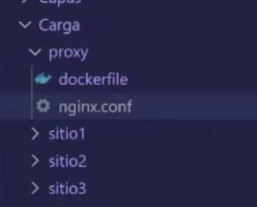

Se crea la carpeta carga y sepone una carpeta sitio 1, 2 y 3 cada una tiene un Docker file, luego se crea la carpeta proxy se genera un dockerfile y un archivo nginx.conf , ese archivo hace que se configure al nginx archivo como un reverse proxy

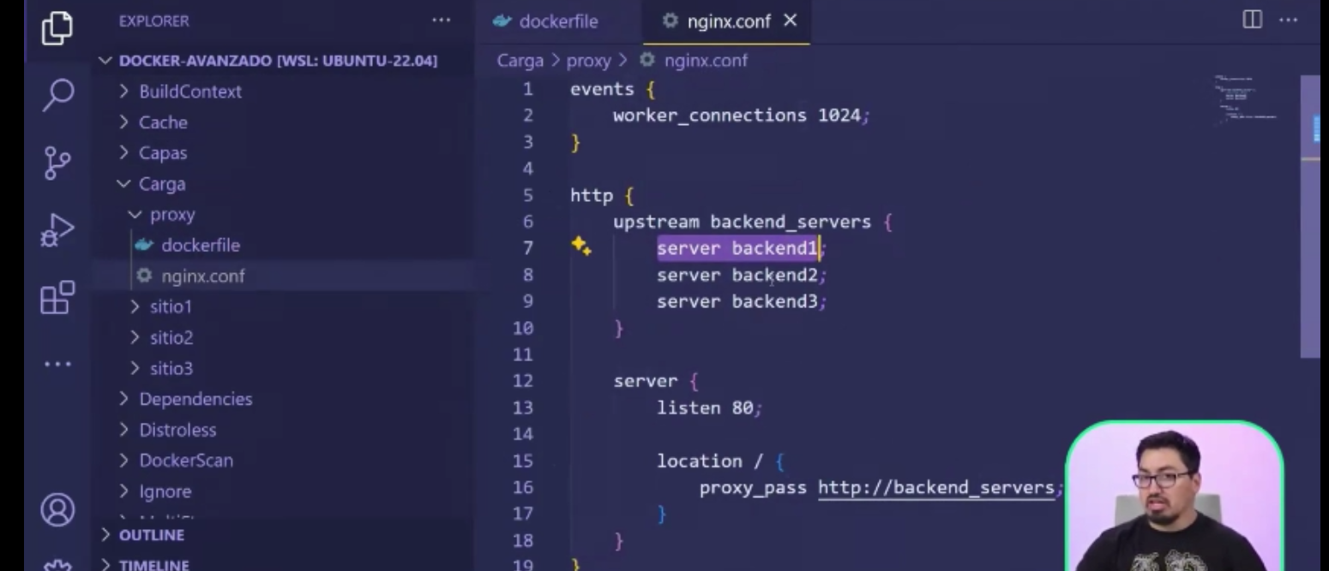 se va a generar en el server 80 y el backend por obligatoriedad se debe escribir así para que funcione bien, luego se psa ese archivo al nginx conf al Docker file para luego pasarlo a la terminal

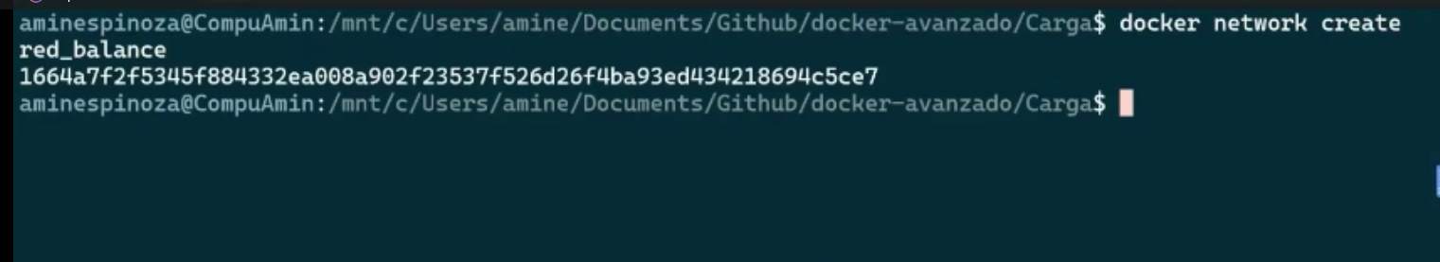 se crea la red con el nombre red_balance



Se genera el Docker run con el nombre de la configuración puesta en el dockerfile en este caso el backend1, con el nombre de la red creada en este caso la red_balance y el nombre server1 que esta en uno de los paquetes

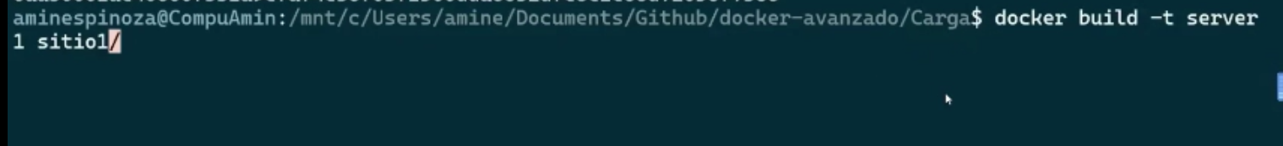 luego se genera la construcción de la imagen con el sitio 1 sucesivamente se hace esto con los otros dos server que se crearon.

 luego de eso se crea la imagen de proxy

 luego se genera el próximo comando para correr el contenedor en Docker desktop esto lo que hace es generar el endpoint para distribuir la carga entre los 3 servers, y esto sirve para generar un contenedor de enbudo , esto sirve como ejemplo, en el entorno real ese orquestador de contenedor funciona para gestionar la administracion del trafico de contenedores.

**Optimización de dockerfile y uso de scrips externos:**

Cuando se despliega una solución dentro de un contenedor es natural que siempre se use una configuración previe ejp de Python se usan los pip de node los npm, esa configuración puede ejecutarse desde Docker file en iun contenedor para que este listo en un ambiente preparado para el proyecto, y se va a establecer con la frase run

En este caso se crea la carpeta scripts luego se genera un dockerfile, se debe generar la imagen base, que no sea latest dado que puede tener vulnerabilidades

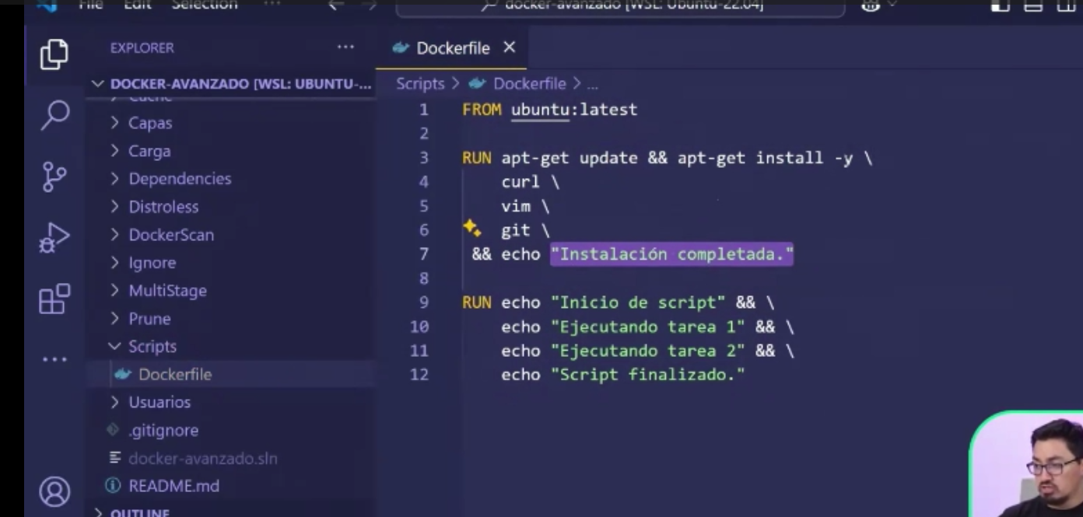

El segundo run ejecuta 3 echos

 se genera la construcción de la imagen de la carpeta scripts

Lo ideal si se quiere comodidad en caso de ejecutar comandos dentro del dockerfile por ejemplo las siguientes

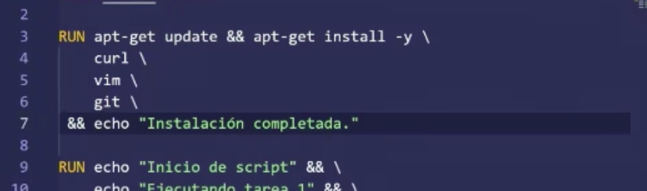

Se puede crear el archivo script.sh para generar el comando

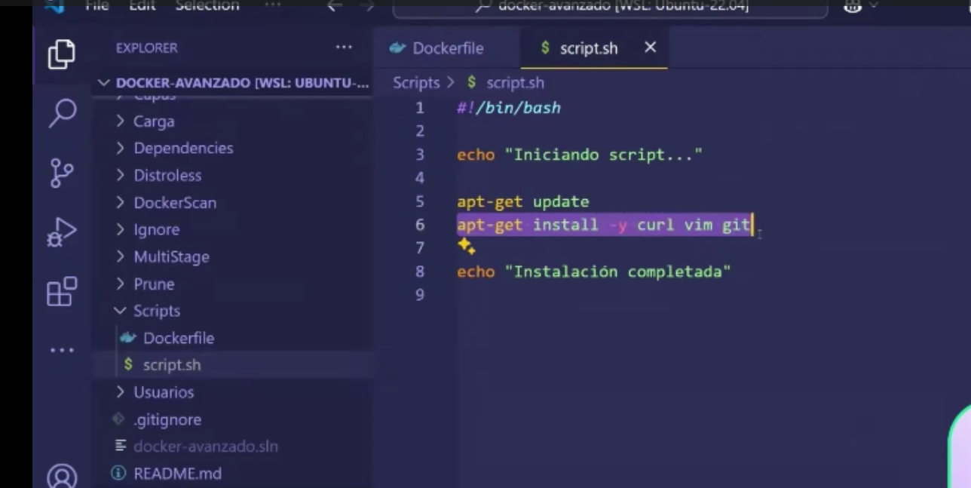

Hacer esto genera lo mismo pero se segmenta en un nuevo archivo que es mejor dado que será un script.sh

Igualmente el dockerfile puede jalar los comandos del script

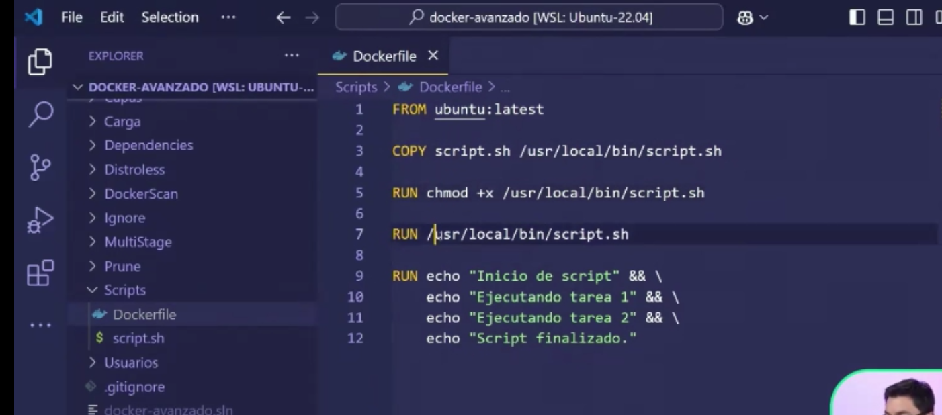

 se genera este comando para esperar la respuesta o interacción de la imagen y así saber si se subió la imagen.

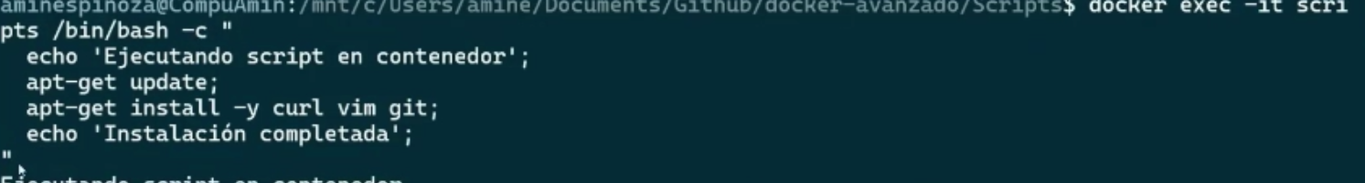

Todo debe estar dentro de comillas dobles para generar el proceso.

**Automatización de despliegues con github actions y docker:**

Después de generar los procesos de contenedores en producción lo mejor es automatizar el proceso haciendo un commit al repositorio

Lo primero es generar la carpeta CI o integración continua y generar un dockerfile con la imagen y un run o algún parámetro que se desee dar

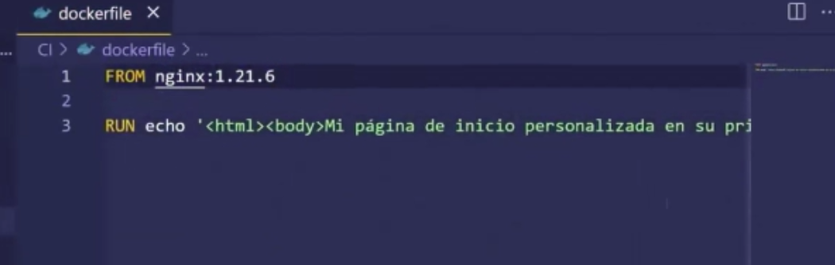

Luego de esto se mueve a la terminal se ejecuta un coamndo git status y luego se pone los parámetros normales de git para subir archivos

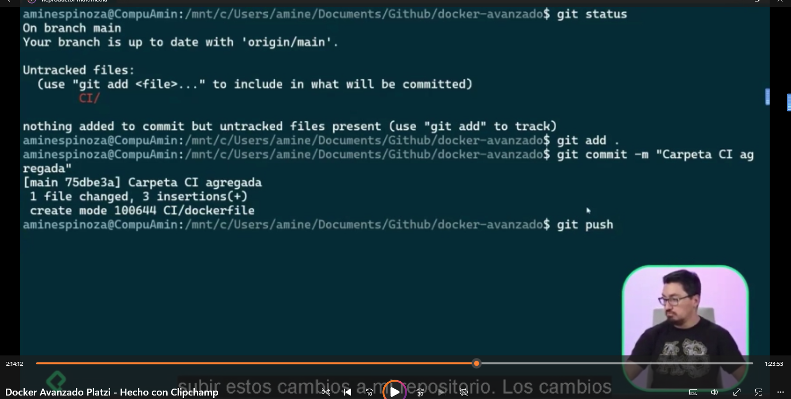

Luego se va a actions y se crea un workflow

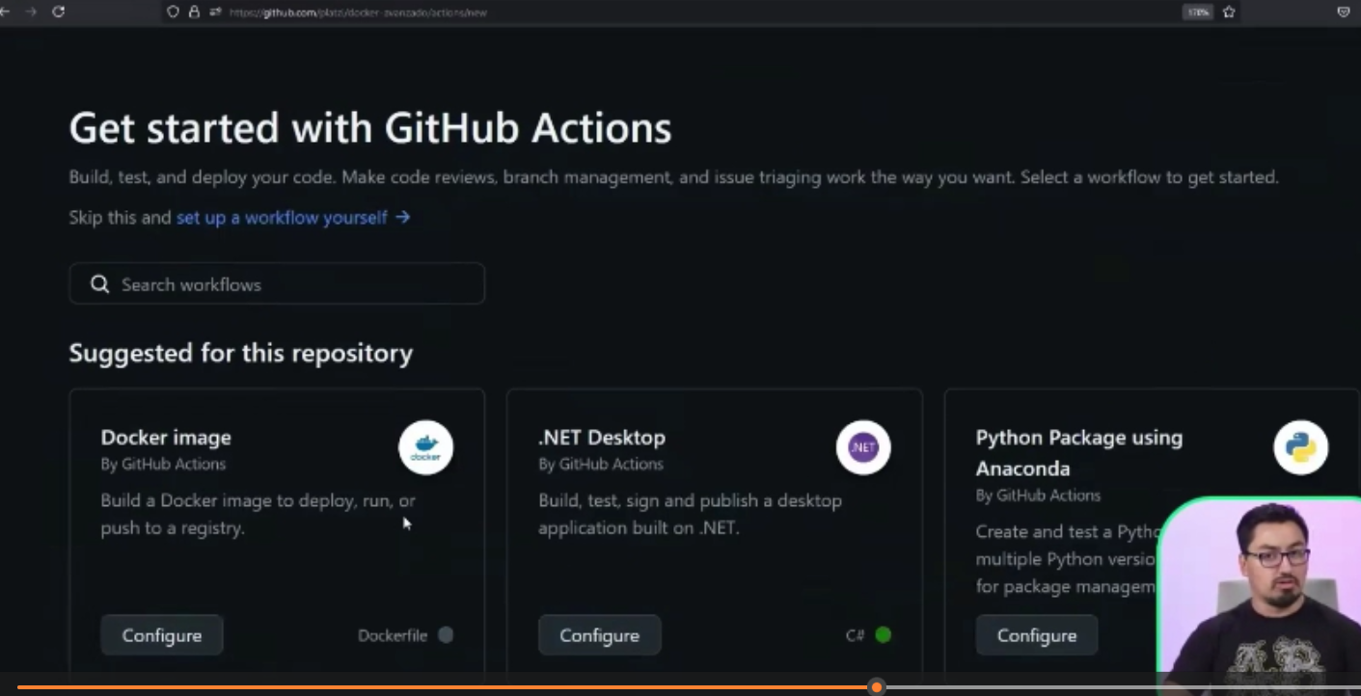

Luego se crea un flujode trabajo solo y en este caso se pone un Docker.yaml, en el código se puede mian

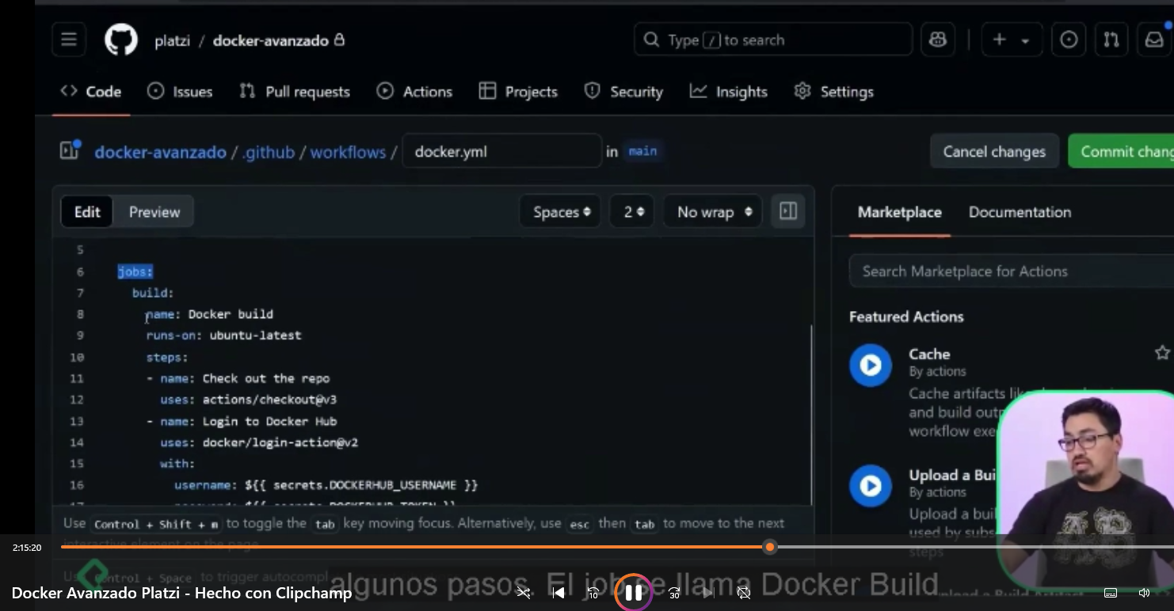

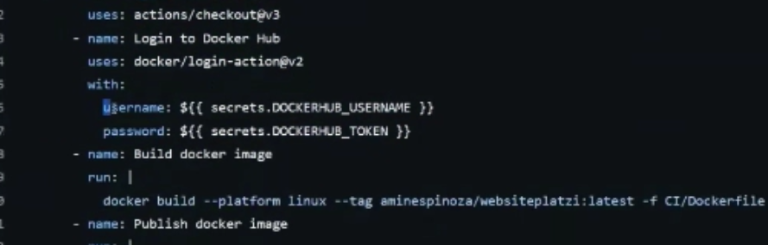

Como se ve el Docker yaml se pone un Docker login y por ende se debe poner un

Ussername y un password

Antes de generarlo se va a la categoría de settings en github, luego a la columna izq uierda e ir a secrets y variables.

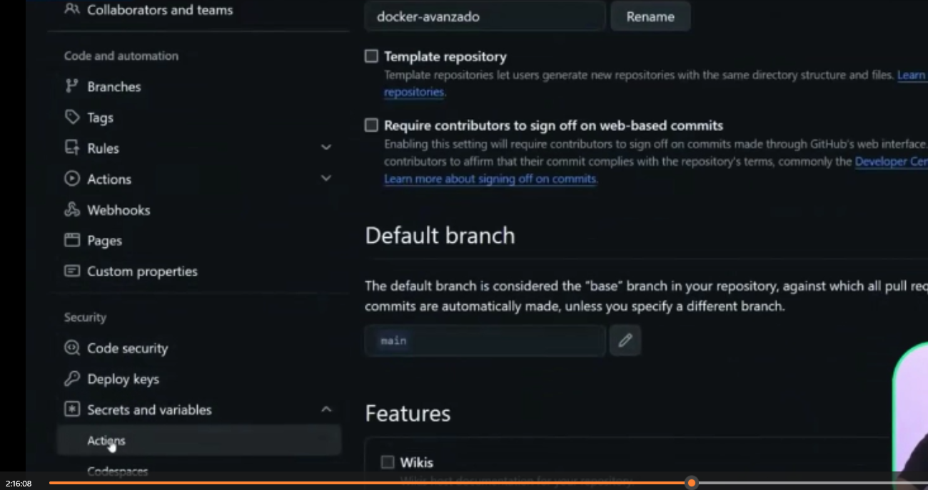

Se crea un nuevo secret de repositorio y se crea el username

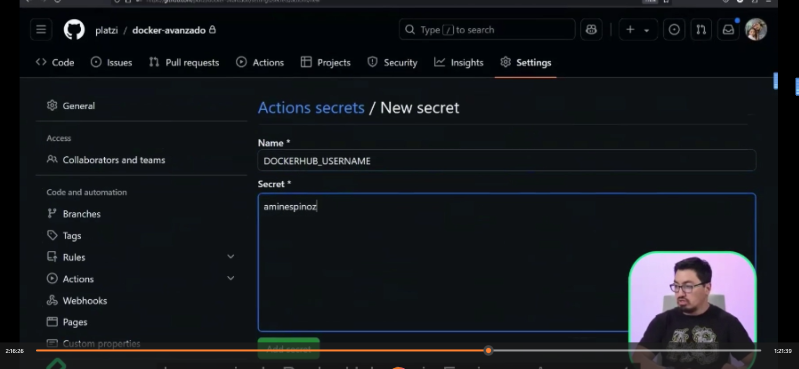 luego de esto se va a Docker hub

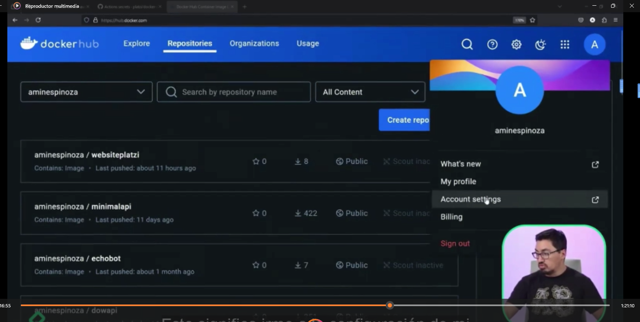 al estar en el dockerhub se va a ese icono y luego se desplaza a personal Access token y se crea un nuevo token con el nombre Docker actions y luego se va a permisos

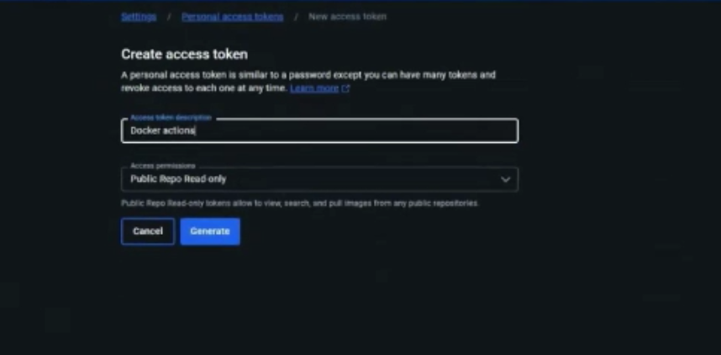

Al generarlo se ponen dos partes, el segundo token hay que copiarlo y luego ir a la pestaña de github

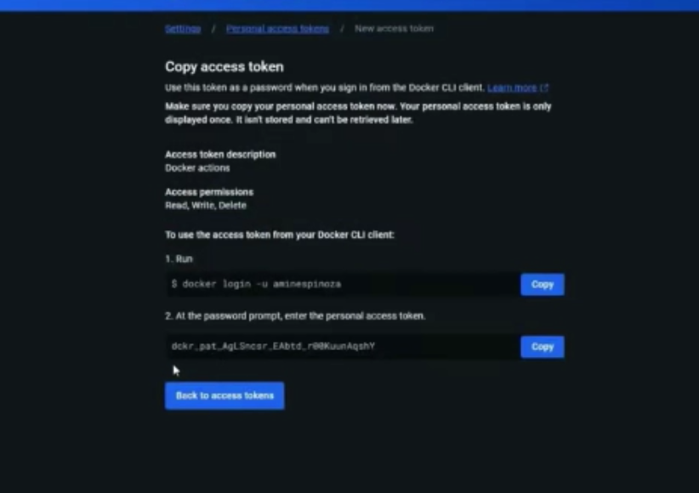

Alv erificarse se pone el nombre y poner el token

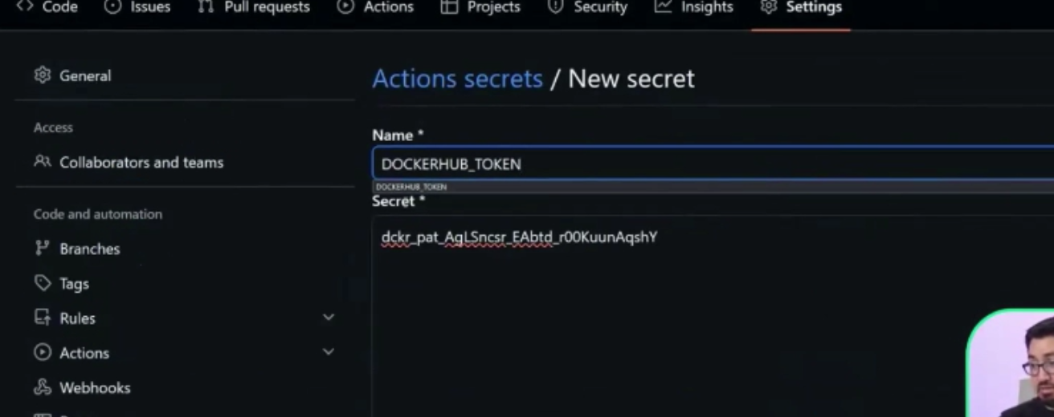

Una buena practica ees que todos los secrets sean en mayusucula, gracias al login se puede compilar y desde el archivo yaml se puede generar

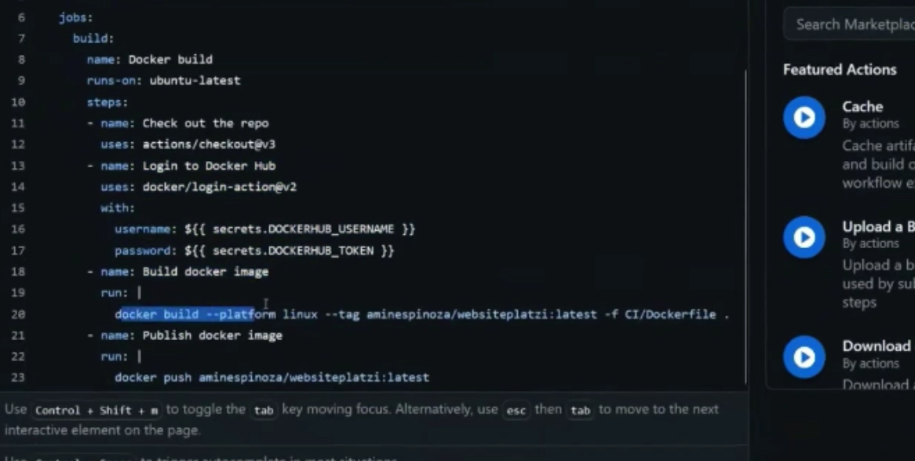

Gracias a las credenciales de Docker s epuede publicar la imagen

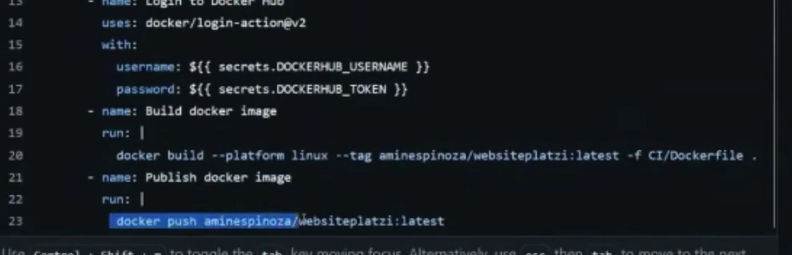

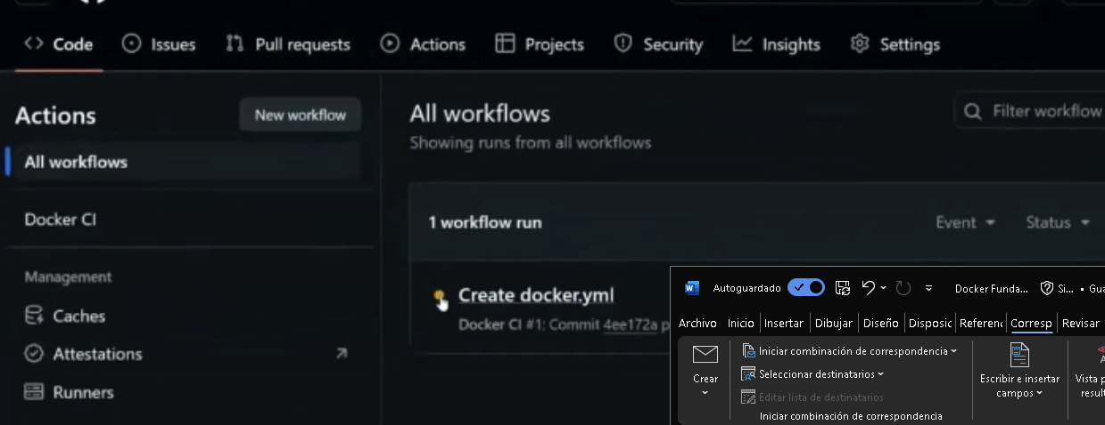

Luego en action ya se genera de paso a paso desde la terminal de github

Esto puede hacer que al generar el push se haga de manera automática con esto

se ahorra mucho tiempo en deploy.

**Automatización de contenedores con github actions en CI/CD**

En esta etapa es necesario saber que las github actions se puede crear muchas pruebas automatizadas segmentar por folders, archivos carpetas, pero depende de como uno quiera ordenar el flujo de trabajo

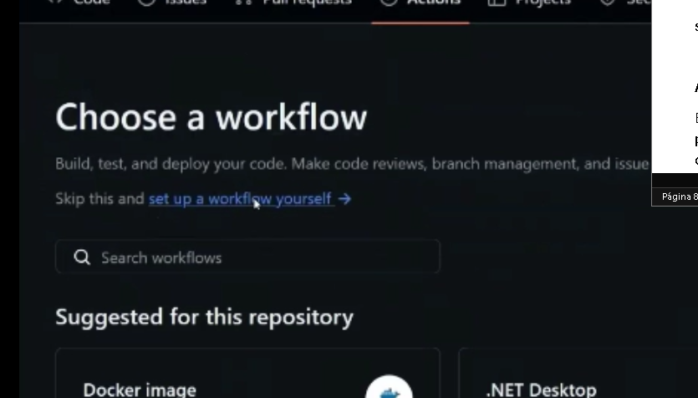 se genera desde este paso, luego se crea un testing,yml, se crea de primero el nombre del workflow y la rama que lo ejecutara

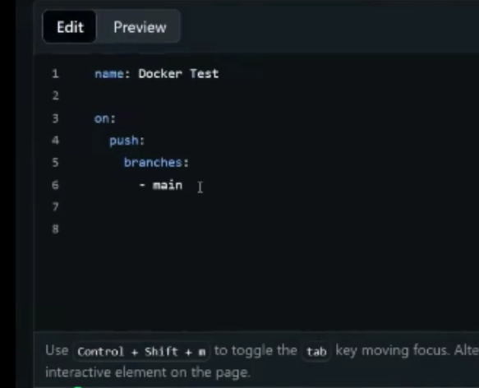

Tener en cuenta una identacion correcta, luego se crea un Jobs, con el nombre Docker test, luego se corre en Ubuntu, luego se genera un checkout, luego se compila y luego se corre el container de Docker,

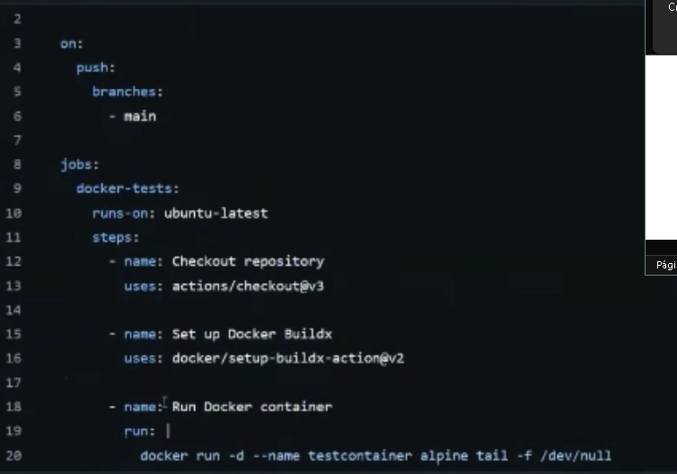

El ultimo comando es para ver el registro para que los paramertros del contenedor muestre un registro

El siguiente paso será ejecutar una prueba desde el contenedor, como este es genérico se van a ejecutar pruebas genéricas corriendo un script

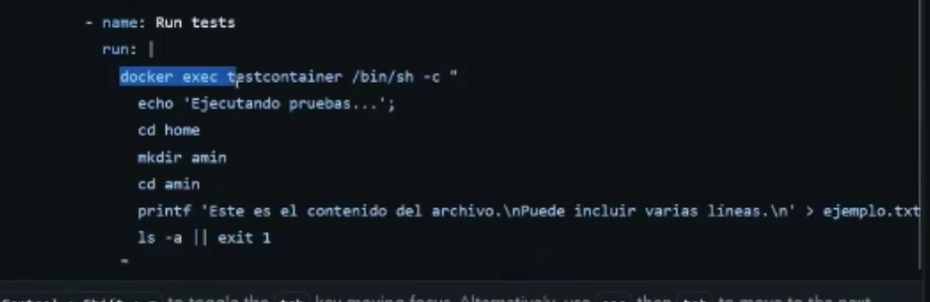

En este caso se aplica Shell, no bash sino Shell por que alpine no usa bash.

Luego se guardan y se ejecuta un commit

Si se ejecuta una api se debe ejecutar un curl si es un scxript es diferente, en cada caso de pruebas el contendor se ejecuta con base en el tipo de contendor que se usa con git hub actions se encarga el github de hacerlo.

**Despliegue continuo de github actions y azure web apps**

El ci es la integración continua el despliegue continuo se genera en este caso en azure, se genera una webapp

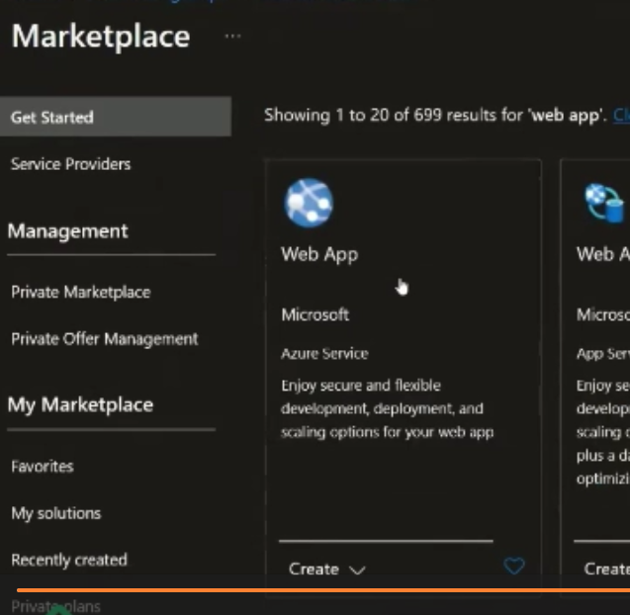

Generar el formulario

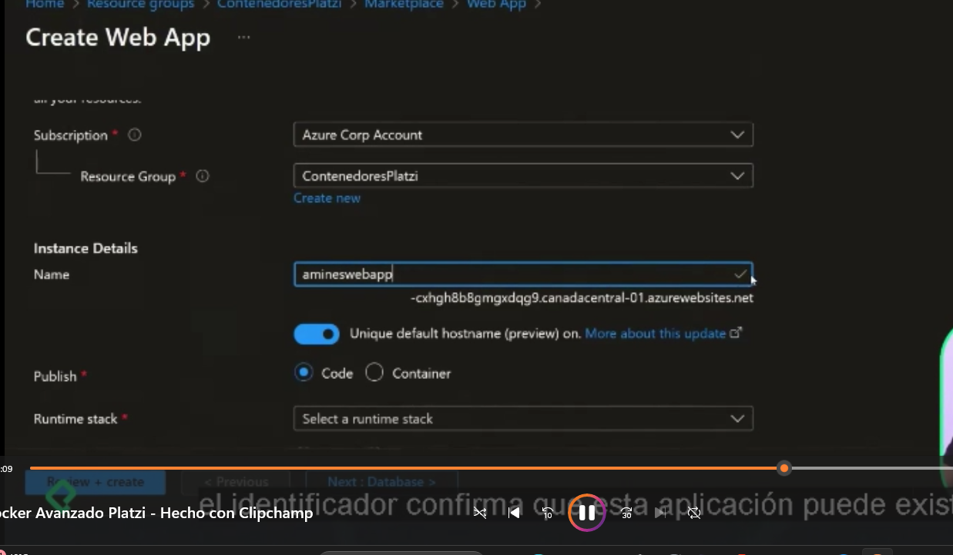

Y luego se va a publicar el siguiente parámetro

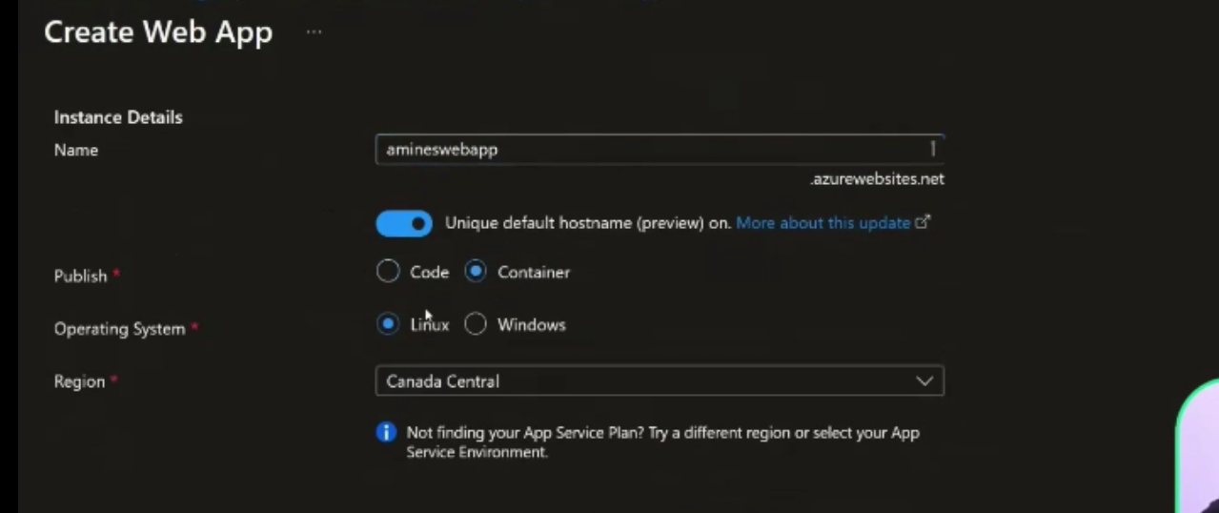

Se genera los parámetros, se genera la url del Docker, luego se genera la copia del push del repositorio de Docker hub

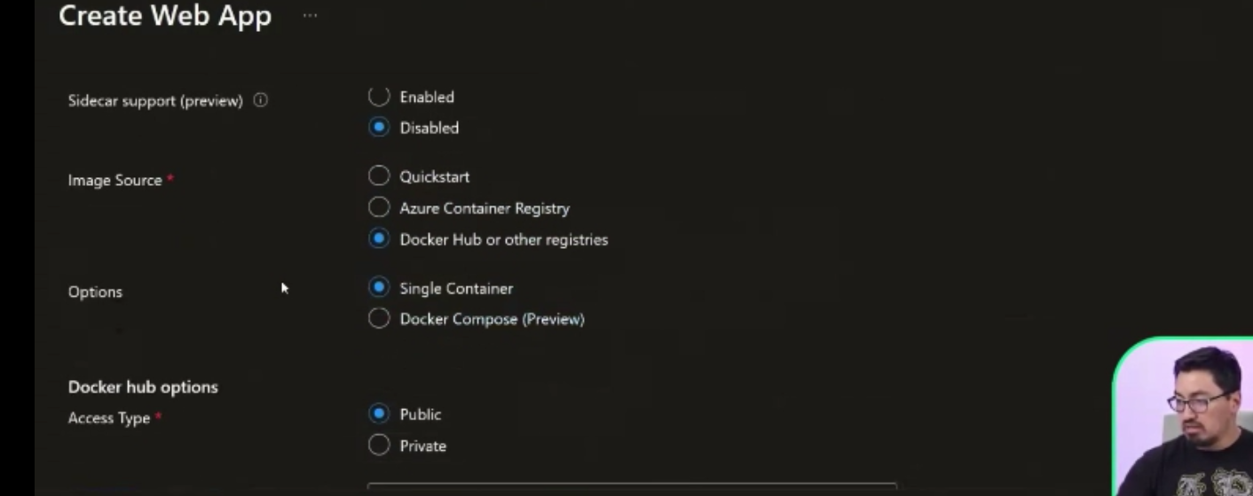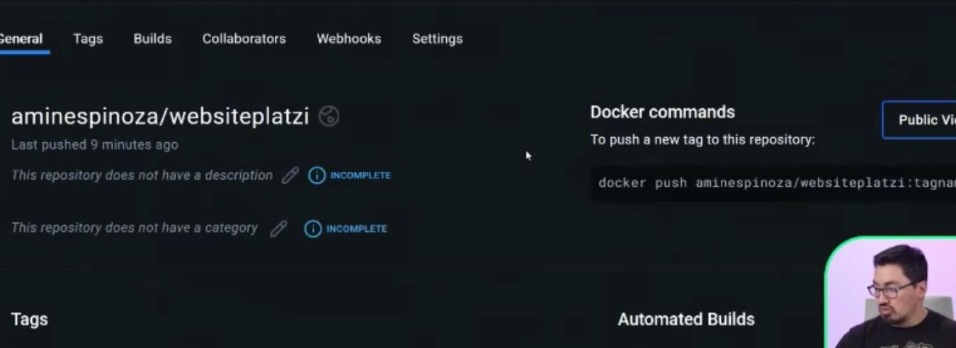se genera el push de esto poniendo el comando en el azure

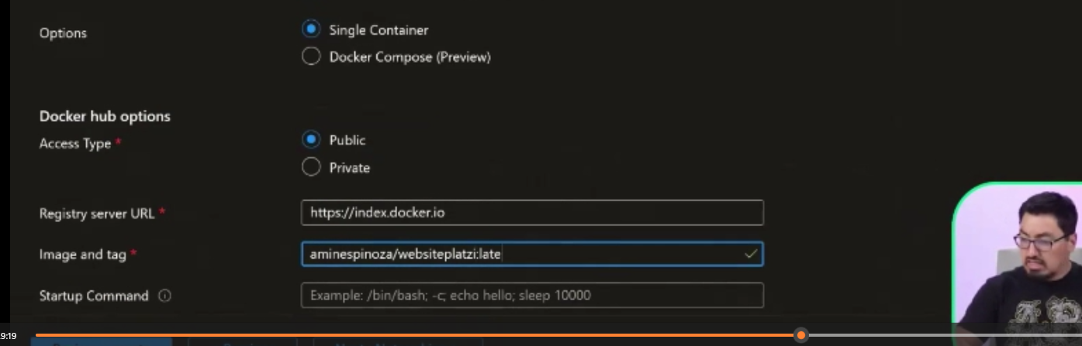

Como se ve tanto el image and tag del Docker hub como el del azure deben coincidir

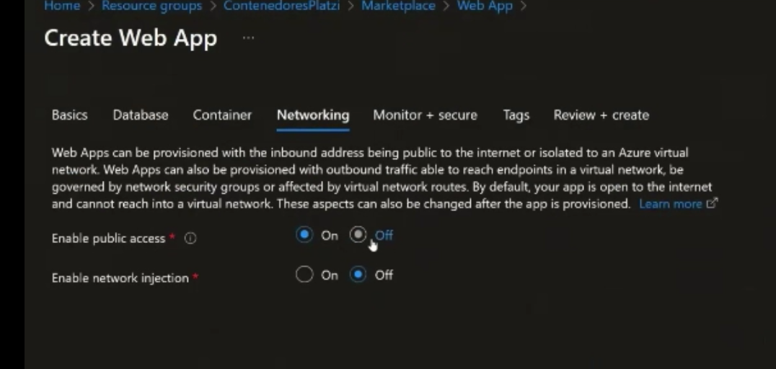 se genera este parámetro, tanto como es un microservicio puede la red ser on u off no hay problema.

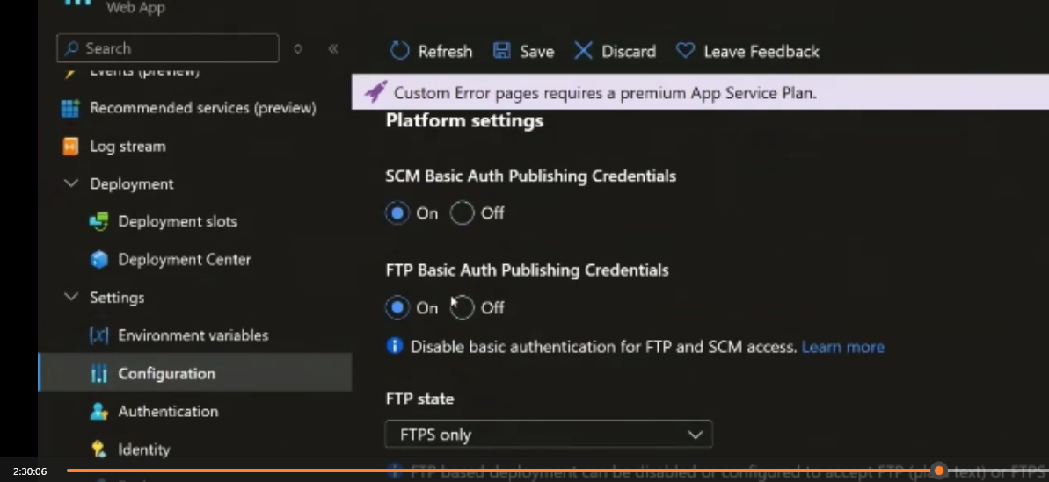 en el azure se genera estas configuraciones para que el git hub actions pueda acceder a la aplicación, se espera la notificación de los datos sea dada y luego ir al deployment center

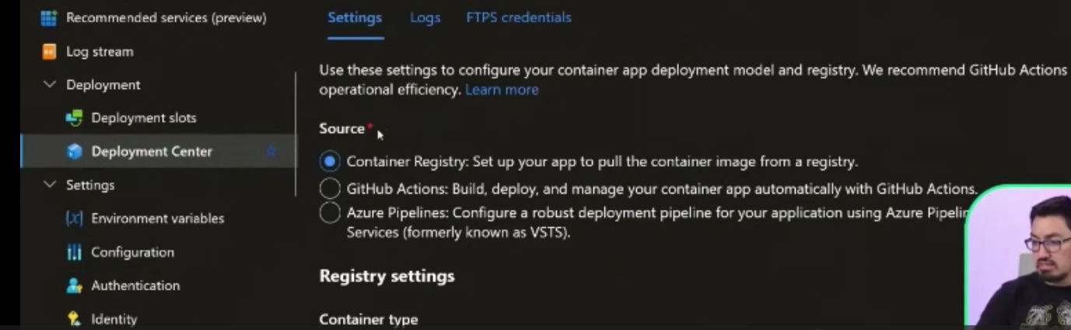 se generan los parámetros puestos y se deben verificar los parámetros para que concuerden

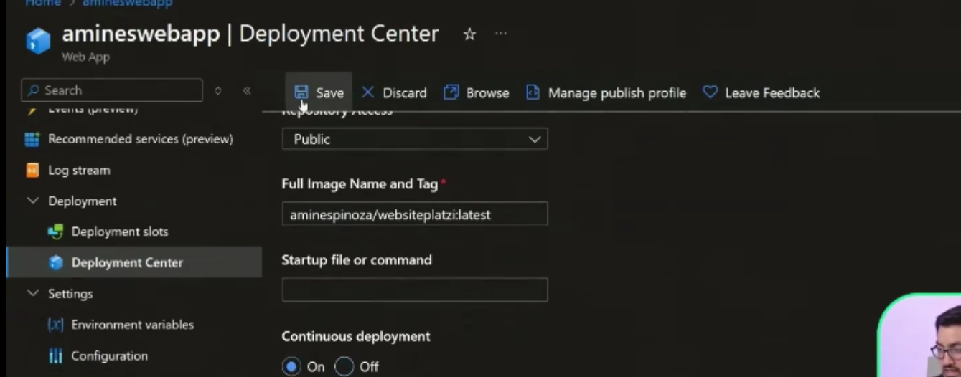

Luego de esto se ejecuta una sola vez para depsliegues constantes para no tener que administrarla

Luego de terminado esto se va al github actions y se va a secrets and variables luego se pone un nuevo secreto de repositorio y se pone el perfil publicado y lo que se tiene ahí se pone en el secret, este es un archivo.xml y ya luego se puede ir al archivo yaml

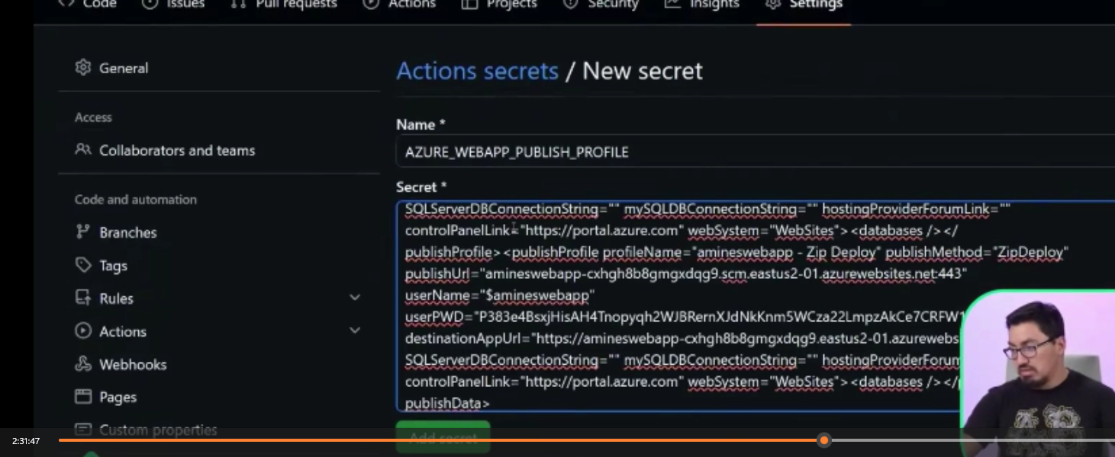

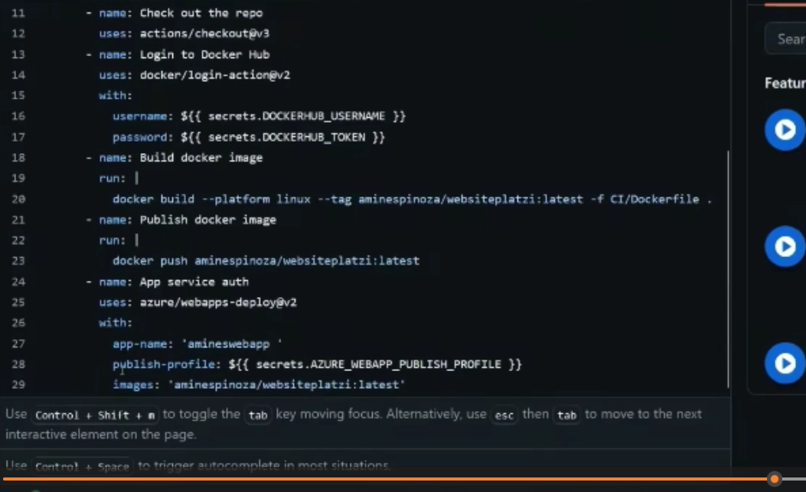

El perfil de publicación vendrá de los secrets esto debe ser restringido por que aui vienen las credenciales para acceder al sitio web, luego de eso con un commit se garda y en el Docker CI se mira el flujo en el Docker actions.

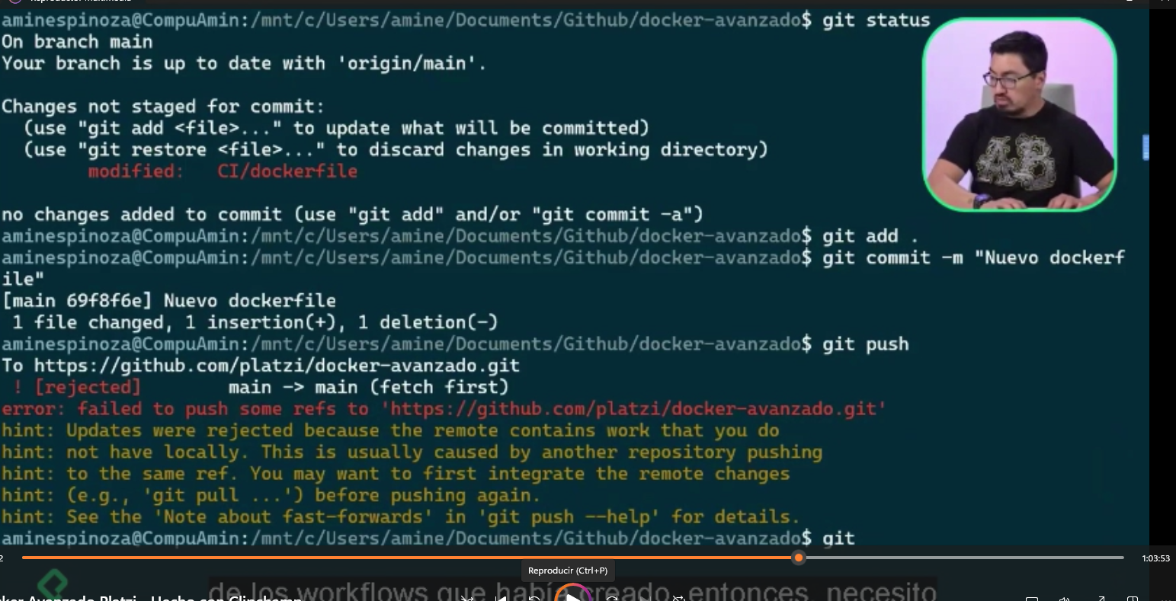 luego de tener esto se suben los cambios pertinentes a github

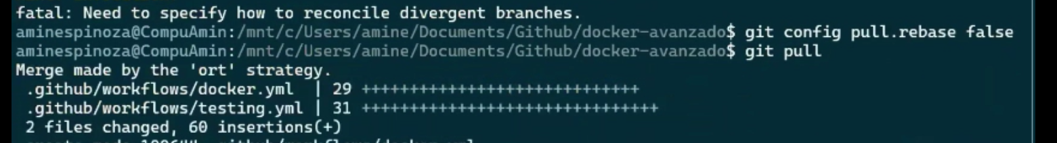 se genera el comando de pull rebase para generar comandos de jale desde el gitt luego de eso se genera un gitpush

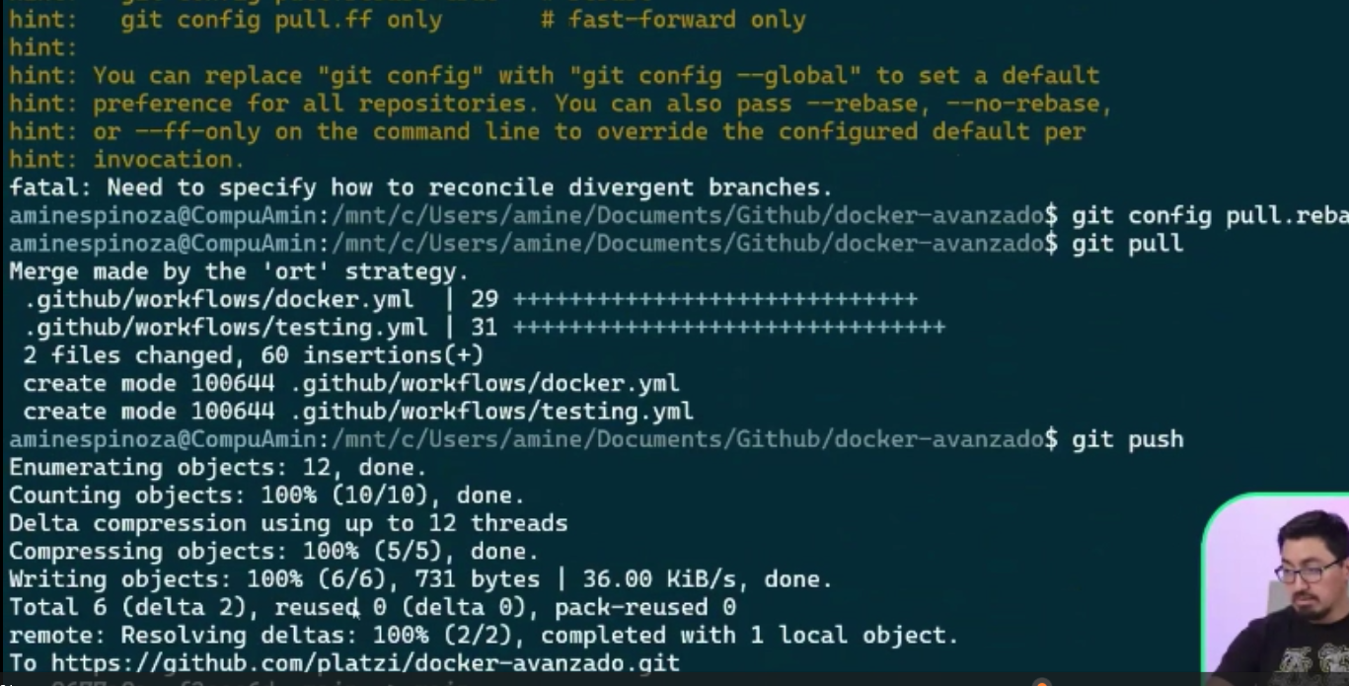

**Implementación de microservicios en Docker compose**

Al tener un contenedor publicado ya se puede generar un endpoint,

Lo primero que se debe generar es una carpeta compose, luego de esto se pasa 4 contenedores , para este ejercicio se pasa el proxy, el sitio1,2,y3

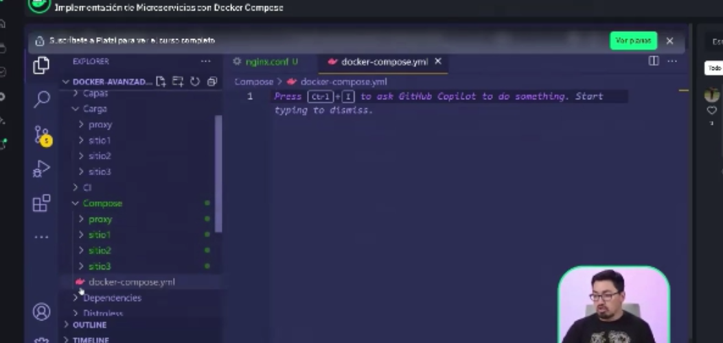 en el sitio del compose se crea un archivo Docker compose yaml en ese archvo se coloca toda la configuración que se necesita

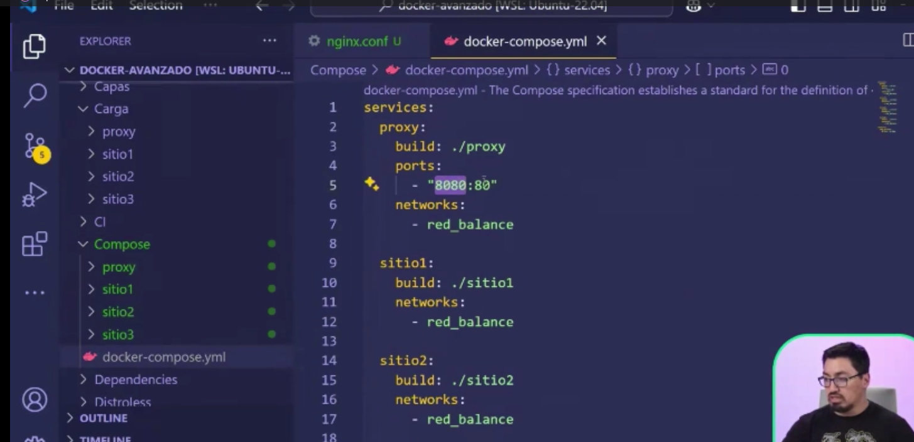 en este caso se genera la construcción con el proxy, se usa el puerto 8080:80 y la red network fue la red_balance, sino que en vez de usar comandos se usa el Docker compose, luego de configurar los contenedores al final del compose se modifica la red

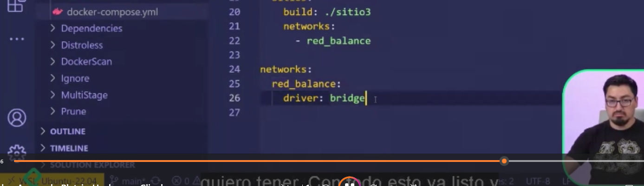

Luego se pasa al terminal para ir directamente a la carpeta que se creó y se ejecuta los siguientes comandos

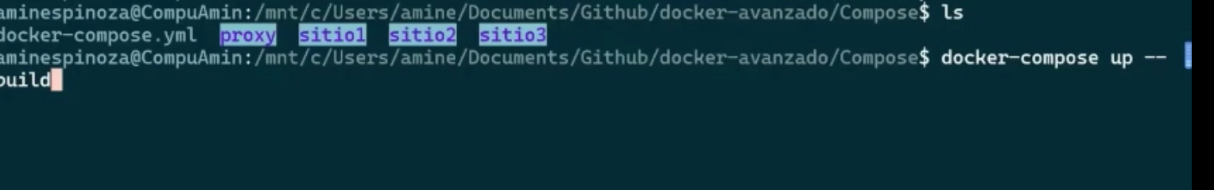

Este parámetro es practico para desplegar las imágenes, pero se crean antes de desplegarla, luego se hace pase a pase de acuerdo al numero de los contenedores.

Luego se escribe en el navegador el localhost para ver lo que funciona, en este caso el 8080 docker compose permite tener más control de lo que se quiere desplegar, se puede configurar desde el archivo yaml y además tener gestión sin tener que poner tantos comandos

**Estructura y configuración de archivos yaml en Docker compose:**

En este ejemplo se va a usar la misma carpeta compose, se crea otro Docker compose 2 para saber que s epuede usar e implementar en el Docker compose 1, lo primero es generar una versión la cual será la 3.8, luego de esto viene la parte de los servicios

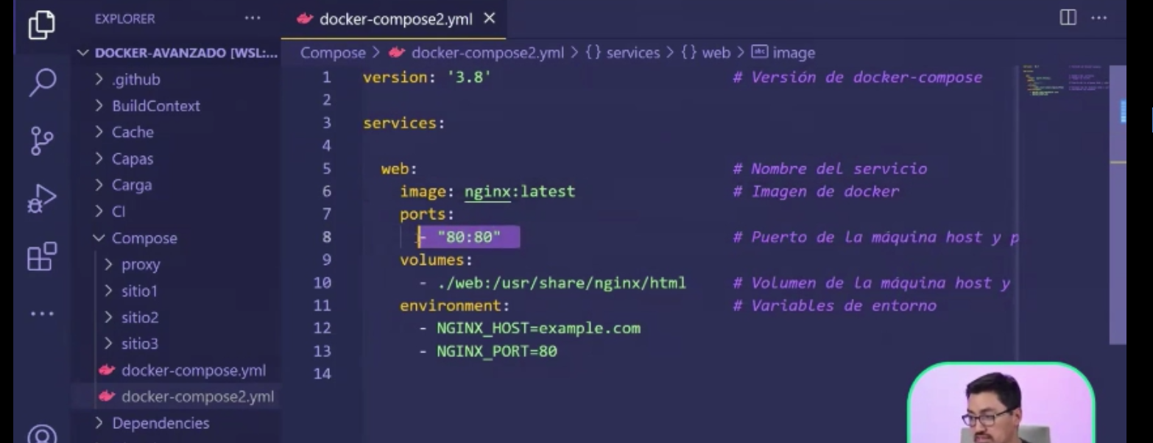

Se genera la imagen se puede descargar de un entorno publico, en Docker compose o con el Docker run, luego se genera ls comunicación d epuertos, luego se puede generar los volúmenes de la maquina host, y luego generar variables de entorno.

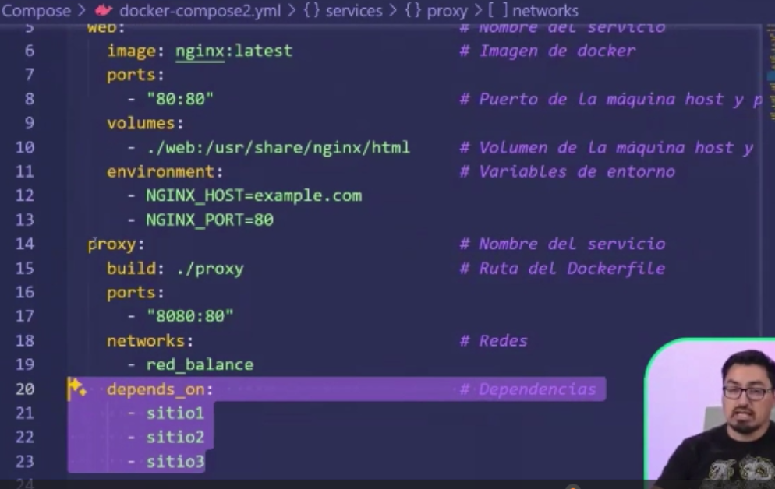 con esto se genera lo siguiente que es el de la configuración del puerto

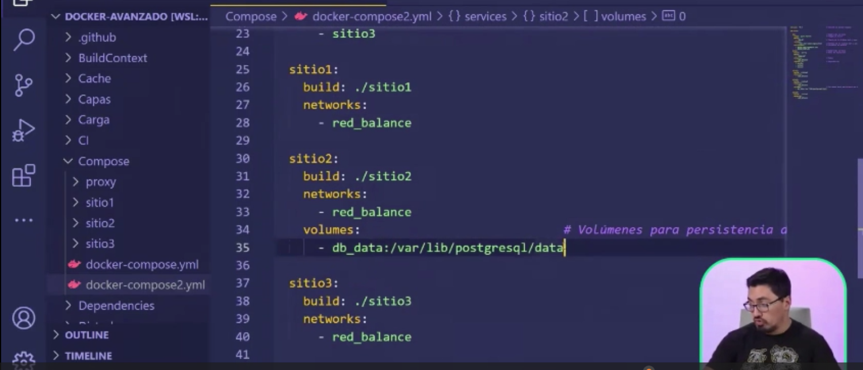 con esto se genera que la construcción de volúmenes y de imágenes

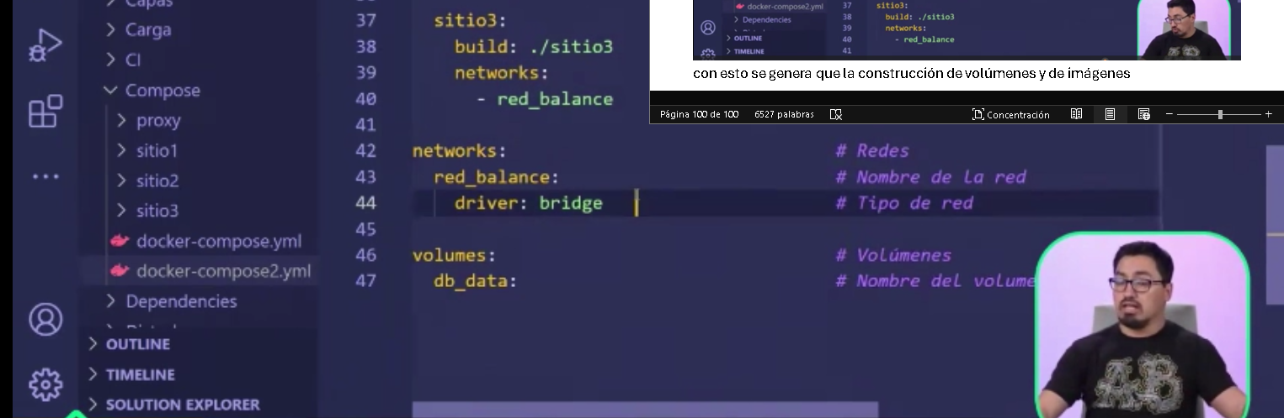 luego se usa el tipo de red y el database de la red, se usa mucho para saber la estructura, esto sirve como referencia de como estrucutrarlo para los contenedores y no generar obstáculos

**Gestión de volúmenes en Docker compose:**

Una de las caracteristicads de Docker es generar la persistencia de los datos, dado que al usar una imagen y luego desplegarla en un contenedor y ese apagarlo, todo lo que estaba adentro de ese contenedor puede desaparecer, sin embargo para solucionar esto son os volúmenes existen dos tipoas el que es un enlace o bind y otro que son los volúmenes nombrados,

Para este ejercicio se crea la carpeta volumen, luego se crea una carpeta llamada html, luego se genera un index html, luego se genera el Docker compose yml luego se ejecuta 3 contenedores, el primer volumen es un enlace para comunicar el equipo y el contenedor

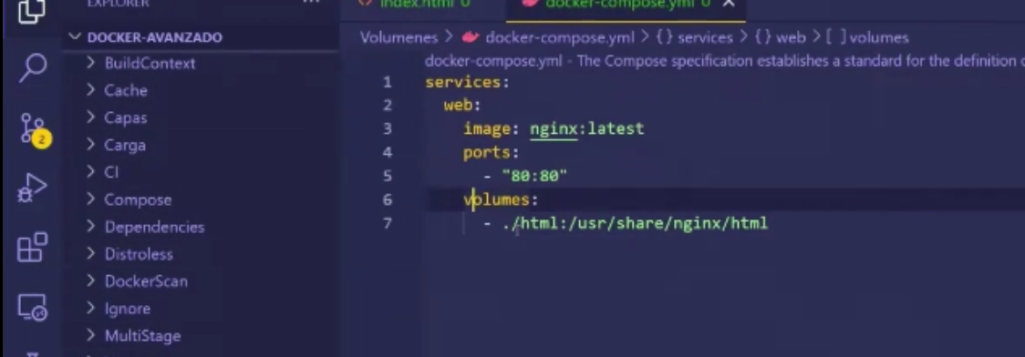

Ya teniendo esto se genera los otros dos servicios que se van a usar

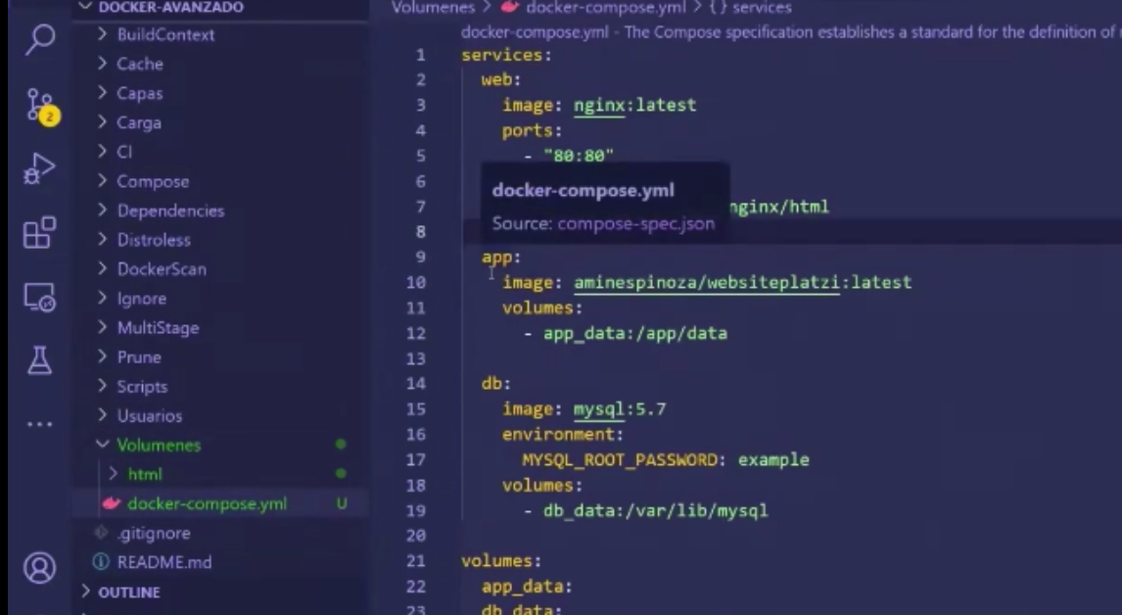

Uno es app data para comunicarse con appdata

Y el otro es el db que permite apuntar una base de datos para generar la gestión en el contenedor,

Tanto app_data como DB_data se guardan o se crean dentro del Docker compose para mantenerlo vivo, luego después de esto se va a volúmenes, lueg o se genera el siguiente comando

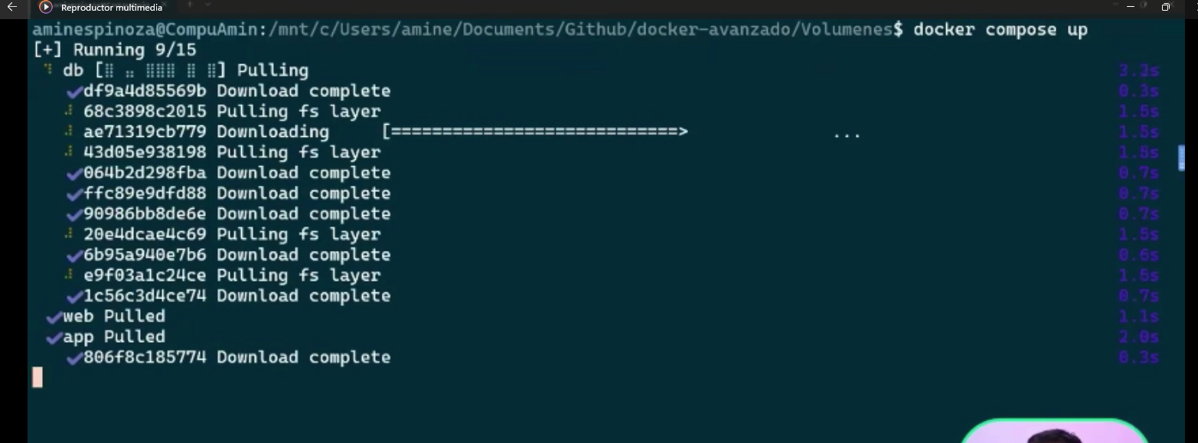

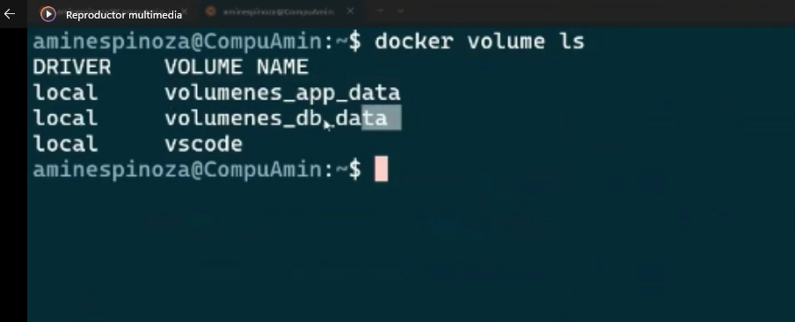

Estos volúmenes se usan desde el contenedor creado luego en el exec se ejecuta los siguiente 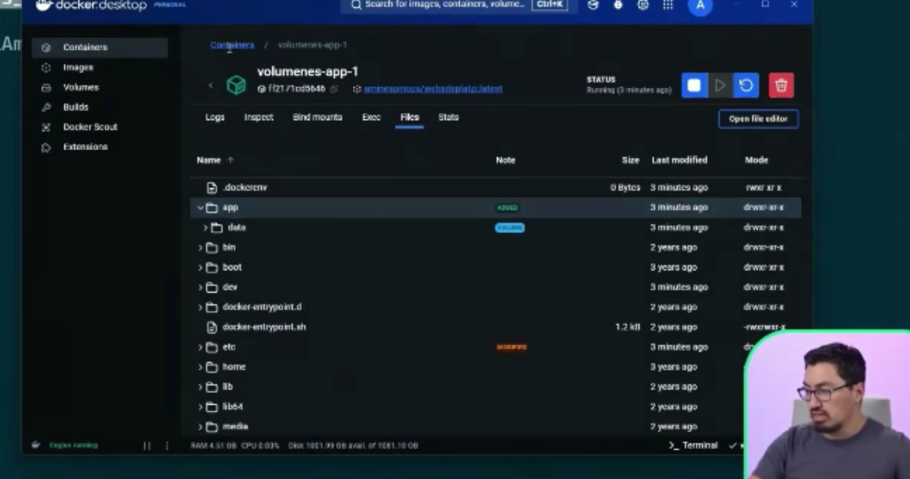

Gracias a los volúmenes enlazados se pueden editar una pagina web en un entorno local sin tener que compilar la maquina por cada rato, por eso es bueno generarla desde el Docker compose

**Gestión de secuencias y recursos con Docker compose:**

En este caso se genera una carpeta apagado, luego se pone una carpeta llamada frontend, luego se crea un dockerfile y luego se genera un archivo web para simular una pagina web, luego se crea un Docker compose yml, se crea un servicio web y que depende de app, y app dependera de db y se construira en frontned

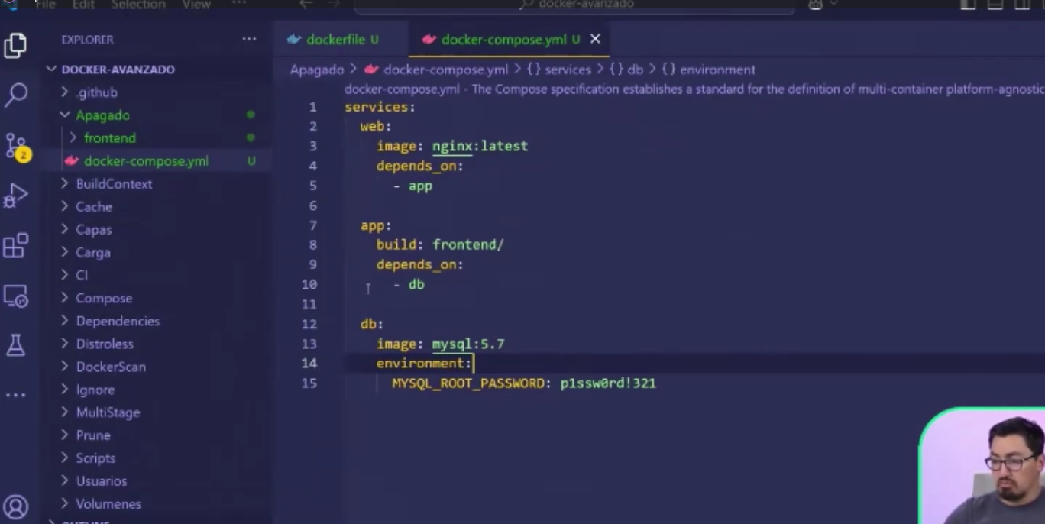 en este caso se genera una dependencia por capas desde la db hasta la imagen de nginx luego se va a laterminal para gewnerarla

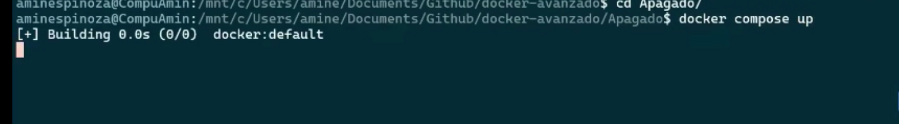 luego se alcanza a ver que después de esto se genera el procesos para iniciarlo y genera un proceso inverso para terminarlo, ejemplo web, app db, el inverso seria db, app, web

Para removerlo y generar una buena limpieza se ejecuta el Docker down

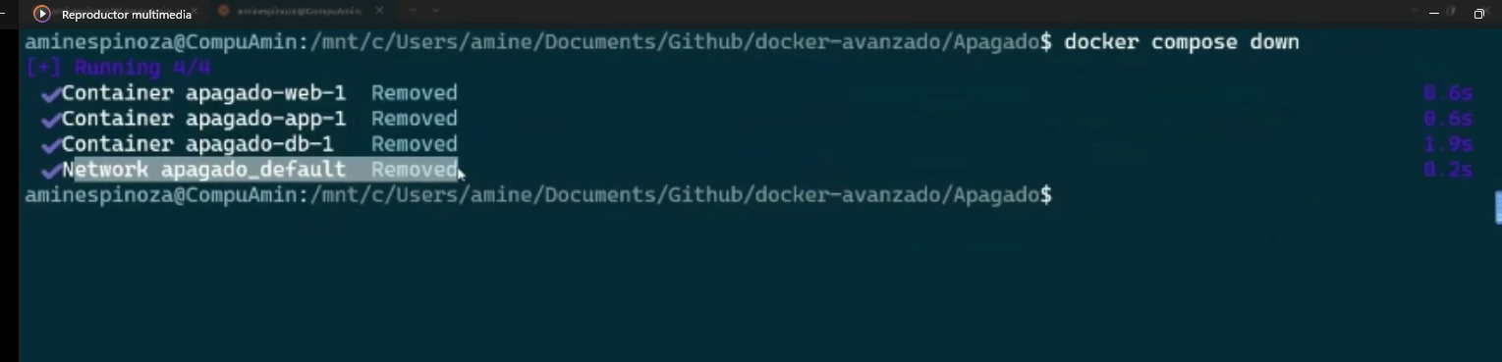

Este comando ahorra muchos recursos, pero esto se debe poner tener un procedimiento, ir a la carpeta en la que se gneerara el down y ejecutarlo

**Primeros pasos con Docker swarm orquestación de contenedores:**

El orquestador permie gestionar con automatización los contenedores, el se encarga de la red por uno, y que se despliegue el proyecto de manera, Docker swarm es el orquestador de Docker pero es bueno gestionar con kubernetes

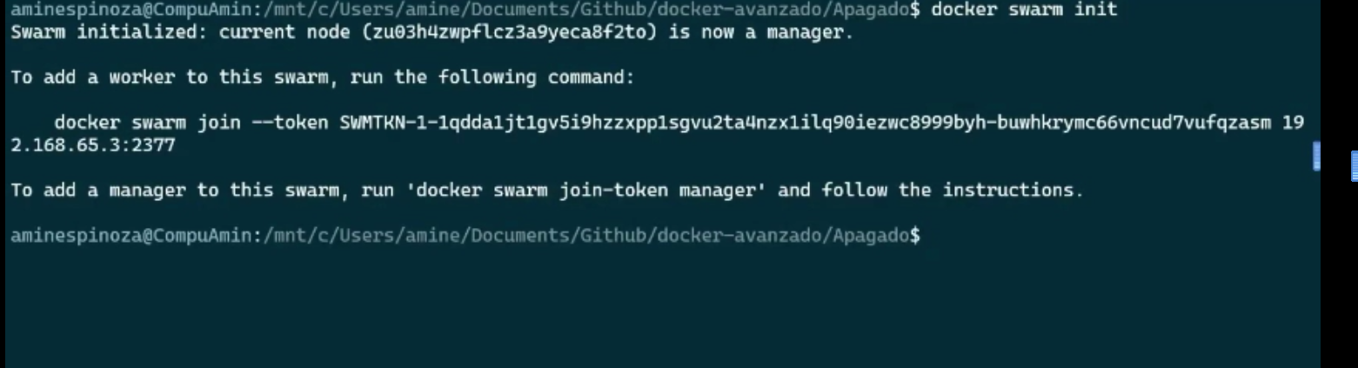 se genera con este comando y luego se genera el Docker services

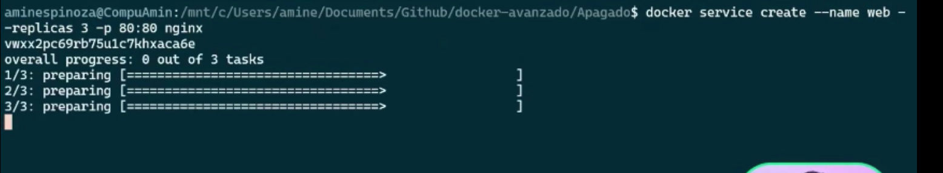 luego se ejecuta esta imagen

Luego se genera un servicio de manera paralela con una imagen desde el dockerhub

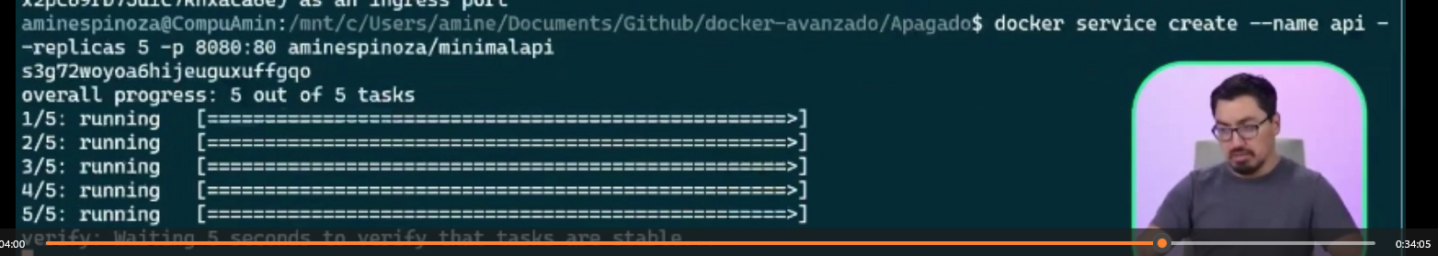  
 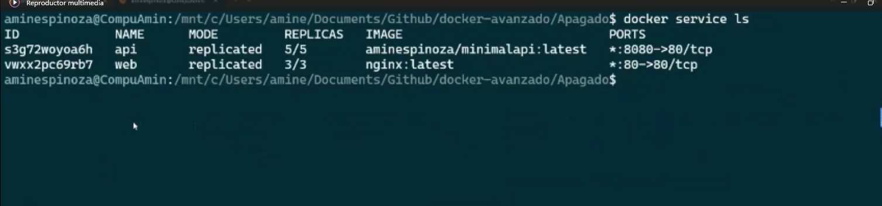con esto se genera los services que se están usando y se sabe las replicas que se están usando

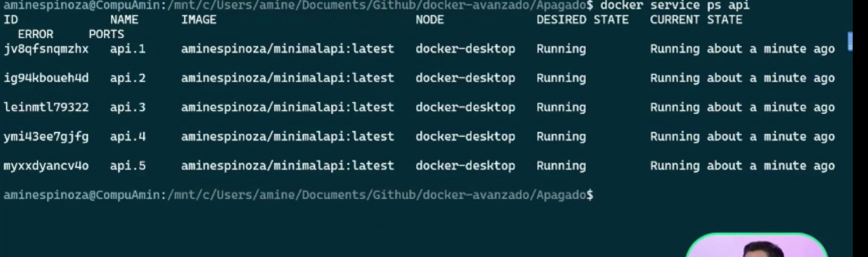 se genera el Docker ps api para saber que se usa



, con web tambien se genera

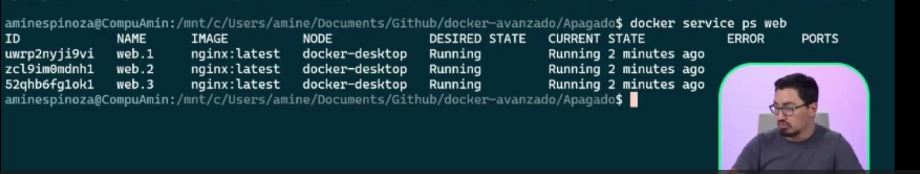 en este caso se genera el proceso de las 3 replicas en el anterior el de las 5

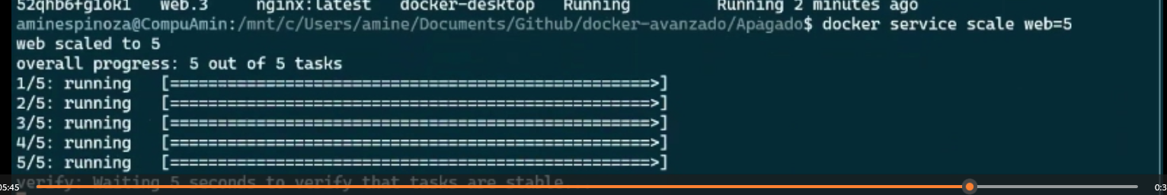

Con esto se hace que se ejecuten 5 replicas para que se asemejen a las de 5

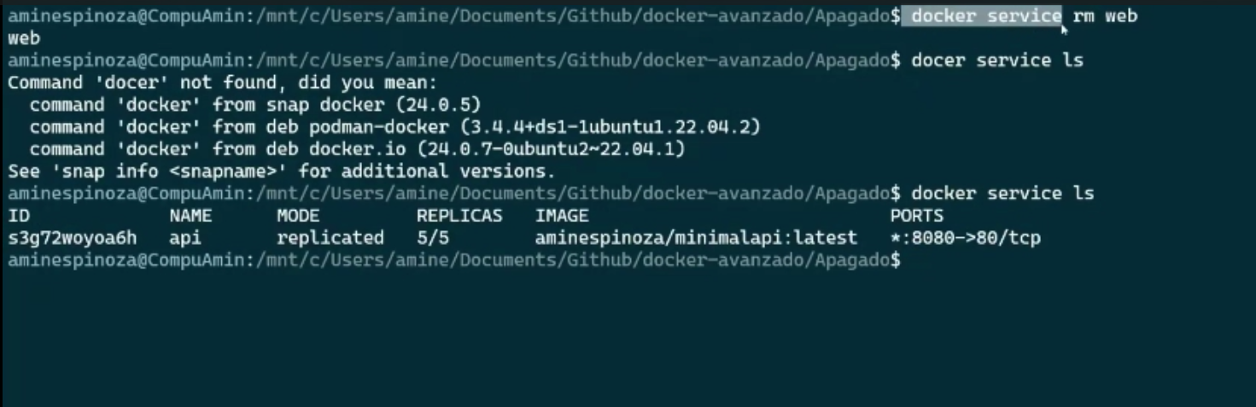 con esto se elimina el web y luego se pone el ls para saber que sucede.

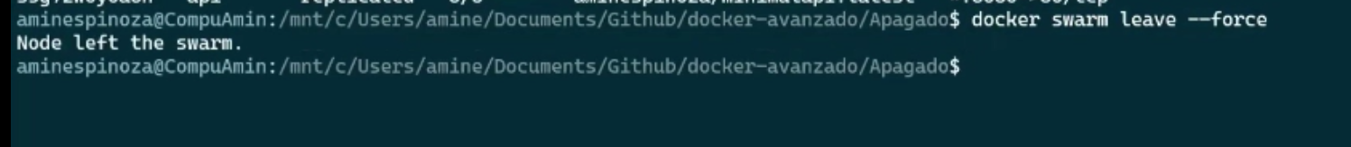

Docker swarm se ejecuta para que los nodos dejen los swarm, es así de fácil para usar los contenedores desde un mini orquestador, para saber como se hace sin que la persona tenga que hacer algo, sino ,as bien que se automatice.

**Implementación de Docker swarm en el Docker compose:**

En este ejemplo lo primero que se generara es una carpeta llamada stacks, luego se crea una carpeta llamada app luego un archivo dockerfile, `

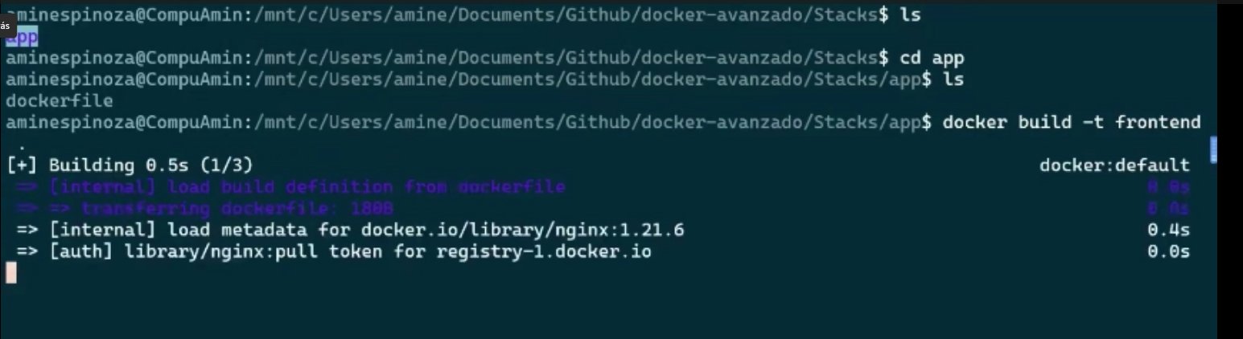 desde aquí se crea la imagen desde la Docker stacks, ahora sigue es regresar al vs y luego generar un dockercompose, en esta se genera un montón de cosas cuando se inica a trabajar con Docker swarm y compose se debe generar las imágenes,

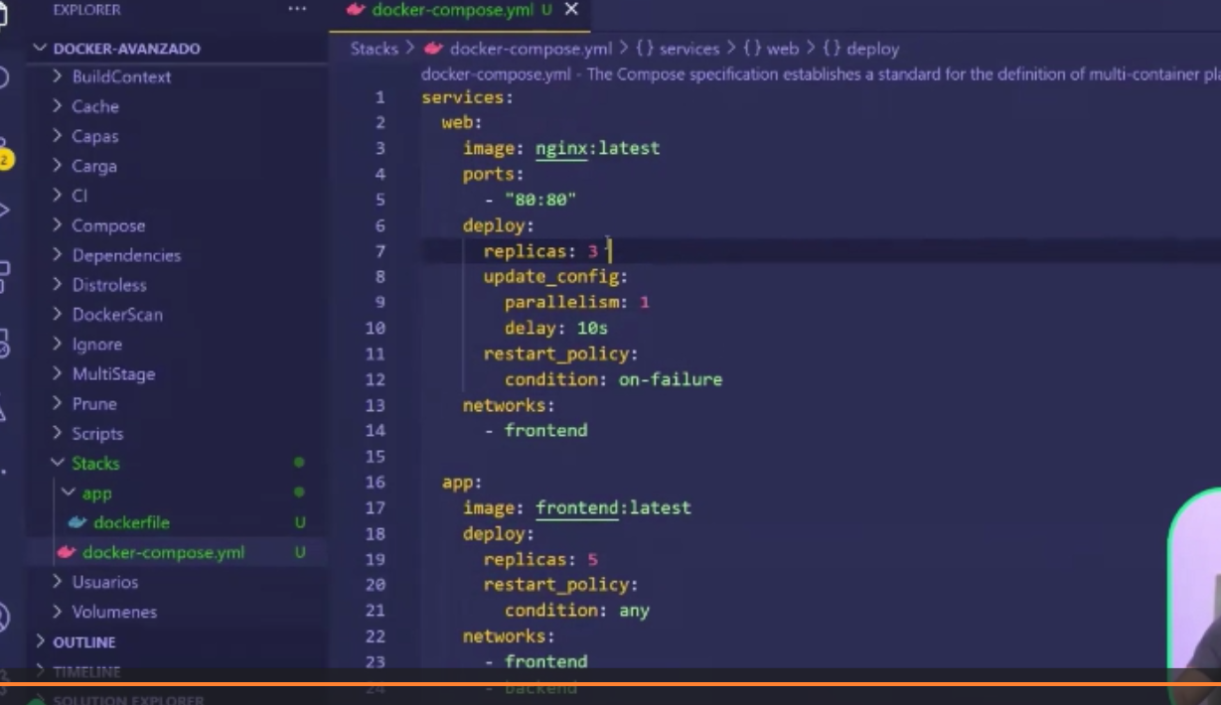

Con el pararelismo se da un retraso de 10 segundos por si una imagen se cae, al momento de fallar Docker swarm elimina la instancia y crear una nueva gracias al paralelismo, en este caso se tiene 2 redes frontend y backend, la condición de poliotica es any o todo por si se genera un fallo, la red que se usa es la overlay la que se usa para los orquestadofres por defecto

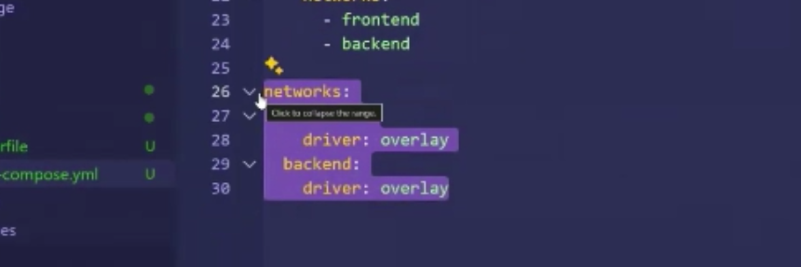

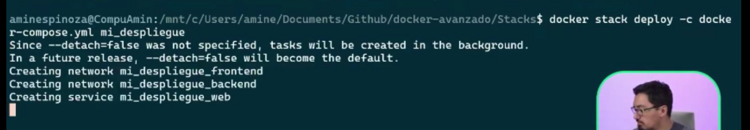 luego se genera el despliegue con esos servicios se mueve a Docker desktop,

Un orquestador de permisos permite que se automatice la gestión y creación de contenedores automáticamente, para detenerlo se debe hacer

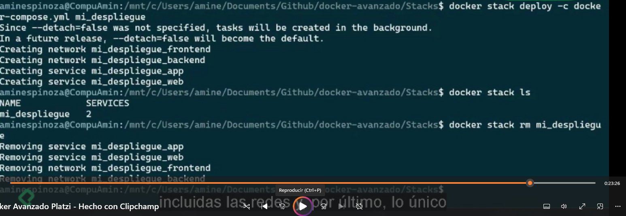

Con el primer comando se ejecuta el network, el segundo se observan los services y el tercero elimina los stacks



Luego de esto este comando limpia todo lo que había

**Orquestación de contenedores en la nube herramientas y costos:**

Los contenedores para hacer pruebas se deben ejecutar en un proveedor de nube dado que consumen muchos recursos de hardware

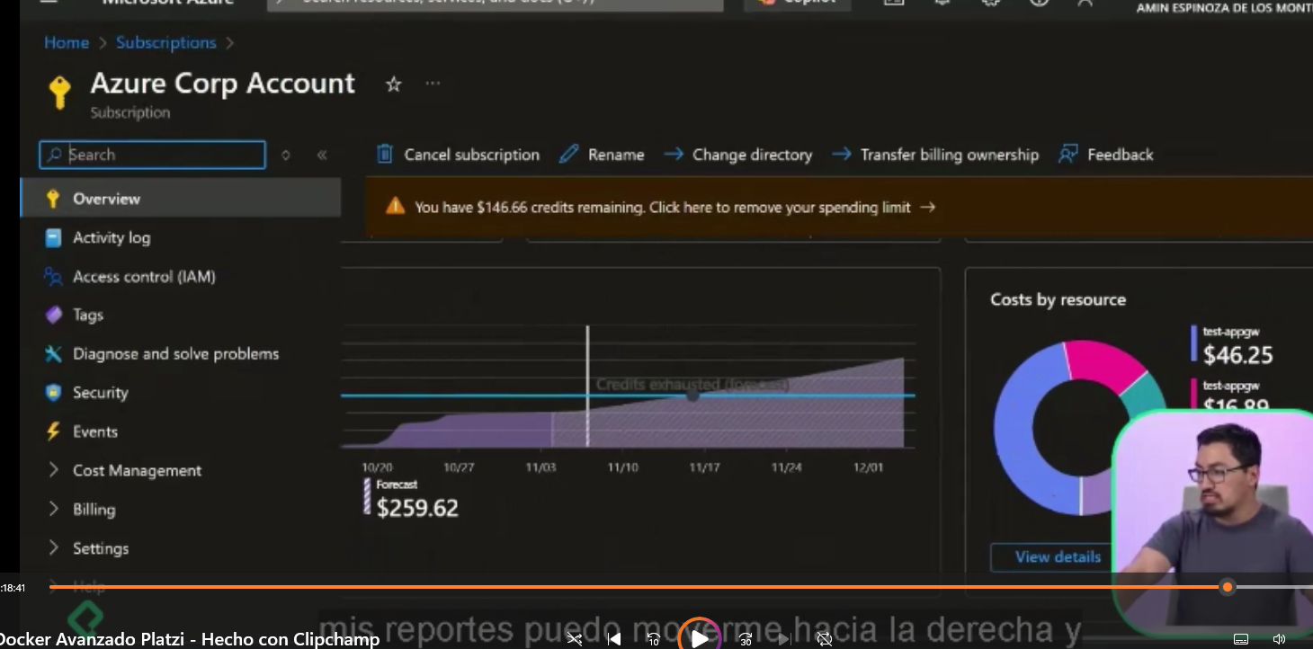 lo usual es generar el procesos hasta la cuenta que se ha de usar, es necesario monitorear esto para administrarlo y poder contener los gastos de la nube.

**Configuración de kubernetes en Docker desktop para desarrollo:**

Se puede crear una instancia de kubernetes en un entorno local, sin embargo, puede tener miles de nodos, en Docker desktop se ejecuta el kubermnetes

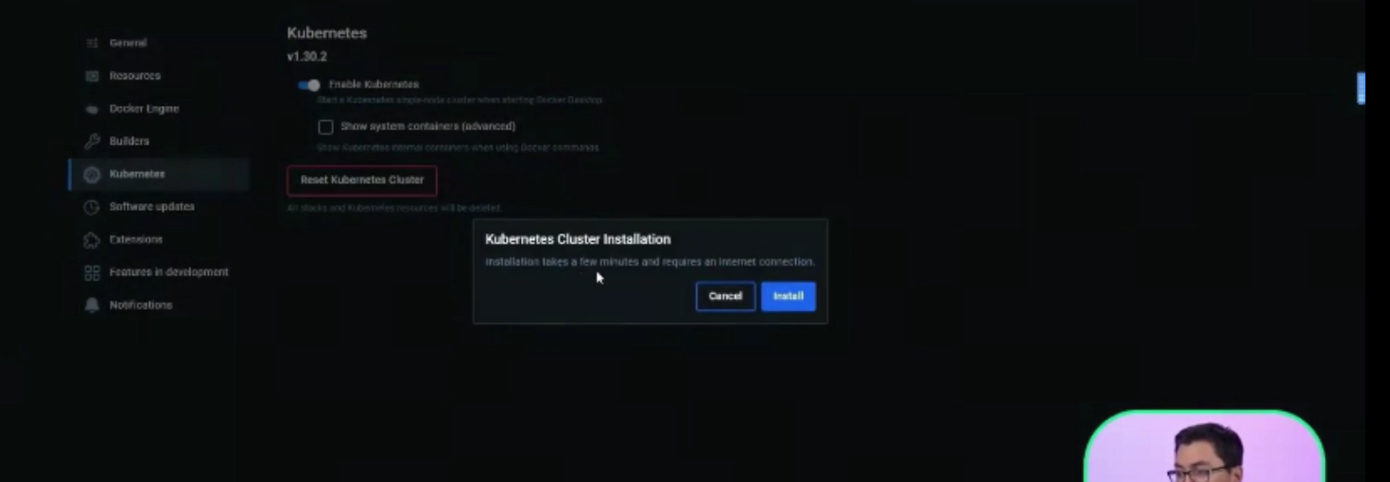luego se genera la herramienta de cube cudle para generar la herramienta 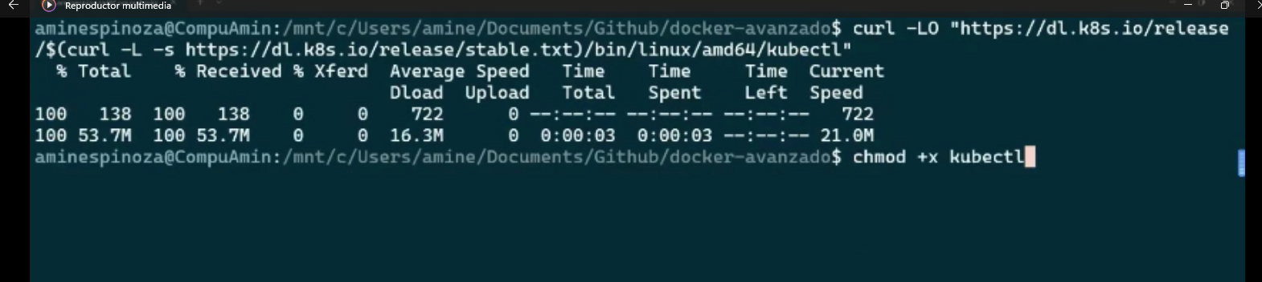

El segundo comadno se le da privilegios

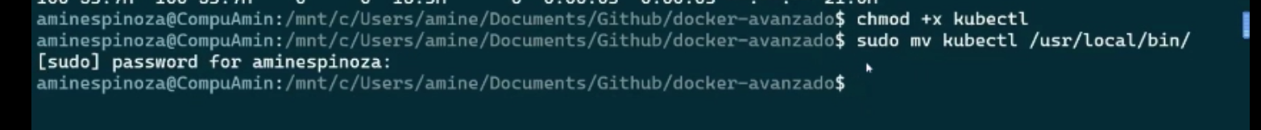 luego se genera esta colusión para que la herramienta del cluster se pueda ejecutar desde cualquier lado.

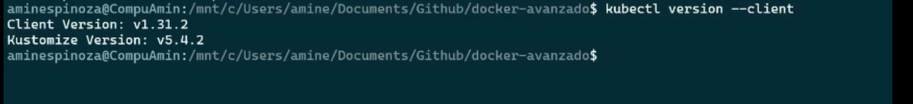

Conesto ya se sabe que versionde kubernetes se tiene,

Para configurar se debe generar un coamdno para enlazar kubernertes y el entorno local

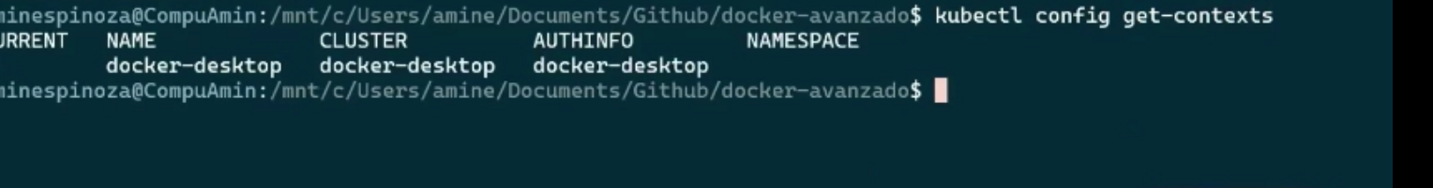

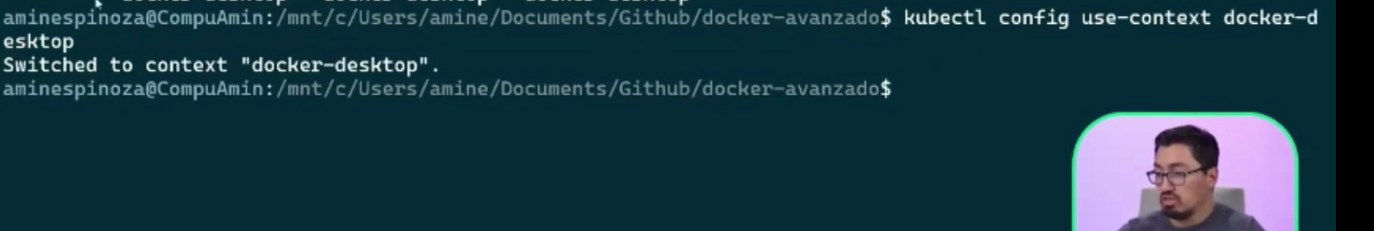

Con este ultimo comando se genera la configuraci;on del kubernete,

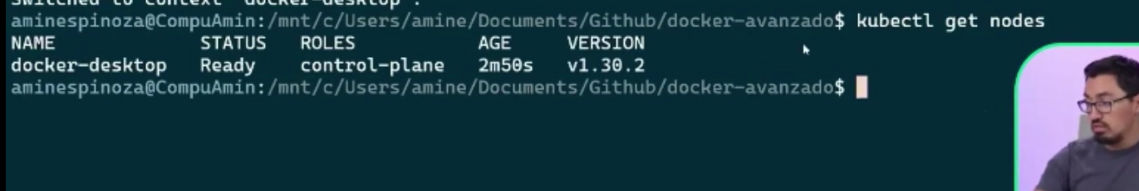

Este código es para obtener los nodos, en este caso como se trabaja solo con unom se obtiene solo uno

**Creacion y uso de dev containers en vsc:**

Este unifica el entorno de desarrollo para el proyecto con todos los miembros del equipo

se crea una carpeta devcontainer, se crea el archivo , se presiona en vsc controls hit p y poner dev containers

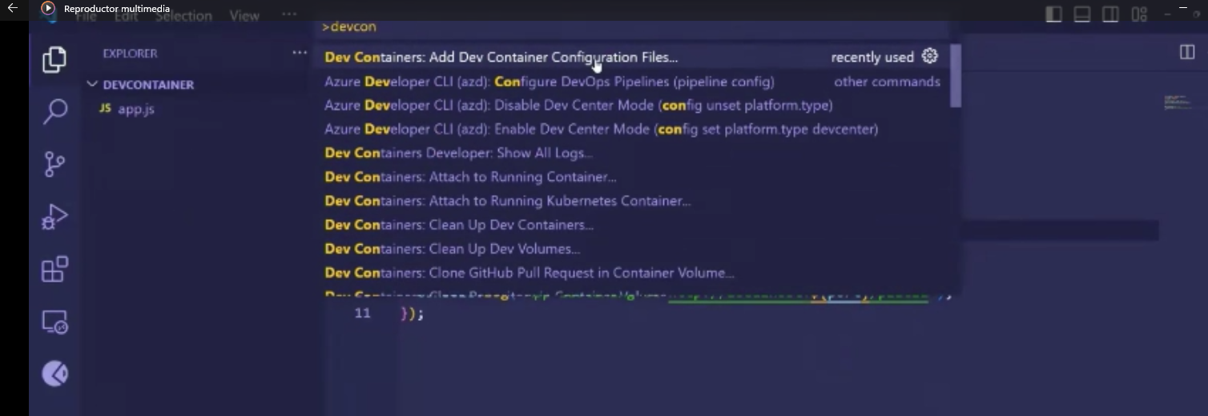

Lo usual en este tipo de casos es que la carpeta de de conteiner se aislé del proyecto dado qué genera mejor gestión en cuanto al contener que se va a trabajar

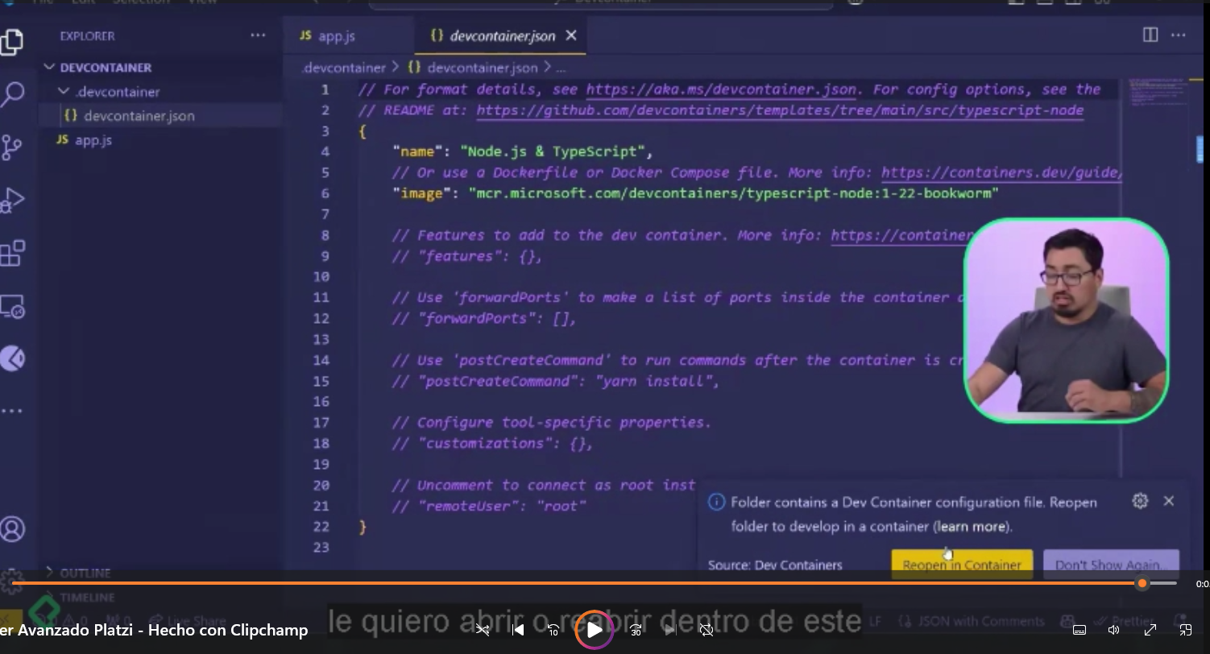 al generar el archivo previo, se puede poner

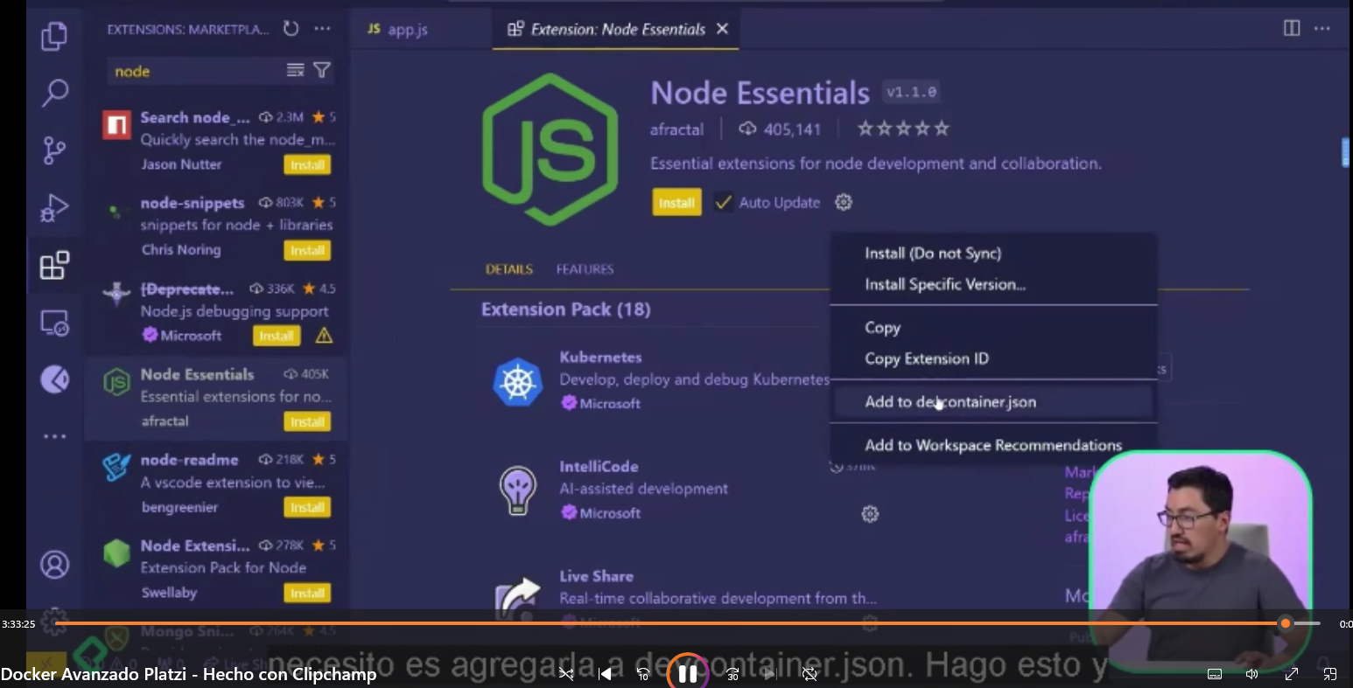

Luego de haber ejecutado el archivo anterior se busca la extensión del lenguaje que se está utilizando y en la el engranaje se toma la opción de add to devcontainer



